Казахстанский медицинский университет «ВШОЗ»

УДК 614.2+616.831.31-009.24 На правах рукописи

АН ОЛЬГА ОЛЕГОВНА

Медико-организационные аспекты мониторинга пациентов с состояниями, ассоциированными с доброкачественными эпилептиформными паттернами детства (ДЭПД) `

Специальность 6D110200 – Общественное здравоохранение

Диссертация на соискание степени
доктора философии (PhD)

Научный консультант:
д.м.н. Арингазина А.М.

Зарубежные научные консультанты:
MD, MBA, professor
S.P. Winesett

MD, PhD, professor
L.M. Nagae

Республика Казахстан
Алматы, 2022
СОДЕРЖАНИЕ
НОРМАТИВНЫЕ ССЫЛКИ ……………………………………………... 4
ОПРЕДЕЛЕНИЯ ……………………………………………..……………... 6
ОБОЗНАЧЕНИЯ И СОКРАЩЕНИЯ …………………………..……...… 7
ВВЕДЕНИЕ…………………………………………..………..……………... 9
ГЛАВА 1. ОБЗОР СОВРЕМЕННОГО СОСТОЯНИЯ ПРОБЛЕМЫ
1.1 Эпидемиологический анализ заболеваемости и распространенности детской эпилепсии в мировой популяции …………………………… 13
  - Синдромально-нозологическая структура состояний, ассоциированных с ДЭПД ......................………………………….…... 27
  - Индекс качества жизни как основополагающий современный принцип оценки эффективности лечения эпилепсии………………… 42
  - Анализ практических проблем и оценка состояния эпилептологической помощи в Республике Казахстан………………. 47
ГЛАВА 2. МАТЕРИАЛЫ И МЕТОДЫ ИССЛЕДОВАНИЯ
  - Общее описание исследования ………………………………………... 56
2.2 Дизайн исследования …………………………………………………... 58
2.3 Методы исследования ………………………………………………….. 62

ГЛАВА 3. МОНИТОРИНГ ЭПИДЕМИОЛОГИЧЕСКИХ

ПОКАЗАТЕЛЕЙ ОСНОВНЫХ ФОРМ ЭПИЛЕПСИИ

У ДЕТСКОГО НАСЕЛЕНИЯ г. АЛМАТЫ ……………………. 66
3.1 Уровень и динамика повозрастной распространенности эпилепсии
за период 2015–2021 гг…………………………………………………. 67
3.2 Уровень и динамика повозрастной заболеваемости эпилепсией
за период 2015–2021 гг…………………………………………………. 75
3.3 Анализ ежегодного уровня распространенности эпилепсии
в структуре неврологической патологии среди детского населения
за ретроспективный период с 2015–2021 гг…………………………… 81
3.4 Уровень и динамика распространенности фокальной идиопатической эпилепсии согласно ретроспективным данным за 2015–2021 гг. и ее прогноз на 2022–2024 гг. ……………………………………………….. 85
ГЛАВА 4. СРАВНИТЕЛЬНАЯ ОЦЕНКА ПОКАЗАТЕЛЕЙ КАЧЕСТВА ЖИЗНИ У ПАЦИЕНТОВ С САМООГРАНИЧЕННОЙ ЭПИЛЕПСИЕЙ ДЕТСТВА С ЦЕНТРАЛЬНО-ТЕМПОРАЛЬНЫМИ СПАЙКАМИ ПРИ НАЛИЧИИ И ОТСУТСТВИИ ПРОТИВОСУДОРОЖНОЙ ТЕРАПИИ
4.1 Клинико-эпидемиологическая характеристика детей с ДЭПД-ассоциированными состояниями …………………………………..….. 95
4.2 Сравнительная оценка показателей качества жизни у пациентов с детской эпилепсией с центрально-темпоральными спайками при наличии и отсутствии противосудорожной терапии ………….. 99
4.2.1 Различия в когнитивном функционировании ………………………. 100
4.2.2 Различия в эмоциональном функционировании ……………………. 101
4.2.3 Различия в уровне социальной адаптации …………………………... 102
4.2.4 Различия в уровне физической активности …………………………. 103
4.2.5 Итоговая сравнительная оценка общих показателей качества
жизни по группам наблюдения ………………………………………. 104
ГЛАВА 5. ОРГАНИЗАЦИОННО-УПРАВЛЕНЧЕСКИЕ ТЕХНОЛОГИИ ПОВЫШЕНИЯ ЭФФЕКТИВНОСТИ ПЕДИАТРИЧЕСКОЙ НЕВРОЛОГИЧЕСКОЙ СЛУЖБЫ………………………………… 109
5.1 Инновационная модель мониторинга ДЭПД-ассоциированных
состояний ……………………..………………………………………… 110
5.2 Принципы организация диспансеризации детей и подростков
с ДЭПД-ассоциированными состояниями ……………………………. 117
ЗАКЛЮЧЕНИЕ ……………………………………………………………… 125
ВЫВОДЫ……………………………………………………………………… 132
ПРАКТИЧЕСКИЕ РЕКОМЕНДАЦИИ…………………………………… 134
СПИСОК ИСПОЛЬЗОВАННЫХ ИСТОЧНИКОВ……………………… 135
ПРИЛОЖЕНИЯ ……………………………………………………………… 146

НОРМАТИВНЫЕ ССЫЛКИ
В настоящей диссертации использованы ссылки на следующие нормативно-правовые акты:
- Кодекс Республики Казахстан «О здоровье народа и системе здравоохранения» от 7 июля 2020 года № 360-VI ЗРК.
- Приказ Министра здравоохранения Республики Казахстан «Об утверждении правил, объема и периодичности проведения профилактических медицинских осмотров целевых групп населения, включая детей дошкольного, школьного возрастов, а также учащихся организаций технического и профессионального, послесреднего и высшего образования» от 15 декабря 2020 года № ҚР ДСМ-264/2020.
- Постановление Правительства Республики Казахстан «Об утверждении национального проекта "Качественное и доступное здравоохранение для каждого гражданина "Здоровая нация" от 12 октября 2021 года № 725.
- Приказ Министра здравоохранения Республики Казахстан «Об утверждении правил организации оказания медицинской помощи лицам с хроническими заболеваниями, периодичности и сроков наблюдения, обязательного минимума и кратности диагностических исследований» от 23 октября 2020 года № ҚР ДСМ-149/2020.
Приложение 1 к приказу Министра здравоохранения Республики Казахстан «Правила организации оказания медицинской помощи лицам с хроническими заболеваниями, периодичности и сроков наблюдения, обязательного минимума и кратности диагностических исследований» от 23 октября 2020 года № ҚР ДСМ-149/2020.
Приложение 1 к Правилам оказания медицинской помощи лицам с хроническими заболеваниями, периодичности и сроков наблюдения, обязательного минимума и кратности диагностических исследований «Перечень заболеваний, подлежащих динамическому наблюдению в организациях первичной медико-санитарной помощи в рамках гарантированного объема бесплатной медицинской помощи» от 23 октября 2020 года № ҚР ДСМ-149/2020.
- Приказ Министра здравоохранения и социального развития Республики Казахстан «Об утверждении Стандарта организации оказания неврологической помощи в Республике Казахстан» от 19 октября 2015 года № 809. Зарегистрирован в Министерстве юстиции Республики Казахстан 20 ноября 2015 года № 12311.
- Приказ Министра здравоохранения Республики Казахстан №30 «Об утверждении дорожных карт» от 31 января 2019 года.
Приложение 24 к Приказу Министра здравоохранения Республики Казахстан №30 «Дорожная карта по совершенствованию эпилептологической помощи в Республике Казахстан на 2019–2020 годы» от 31 января 2019 года.
- Приказ Министра здравоохранения Республики Казахстан «Об утверждении минимальных нормативов обеспеченности регионов медицинскими работниками» от 25 ноября 2020 года № ҚР ДСМ-205/2020. Зарегистрирован в Министерстве юстиции Республики Казахстан 26 ноября 2020 года № 21679.
- Приказ Министра здравоохранения Республики Казахстан «Об утверждении правил оплаты услуг субъектов здравоохранения в рамках гарантированного объема бесплатной медицинской помощи и (или) в системе обязательного социального медицинского страхования» от 20 декабря 2020 года № ҚР ДСМ-291/2020. Зарегистрирован в Министерстве юстиции Республики Казахстан 21 декабря 2020 года № 21831.
- Протокол № 90 «Клинический протокол диагностики и лечения. Эпилепсия у детей». Одобрен Объединенной комиссией по качеству медицинских услуг Министерства здравоохранения Республики Казахстан от 15 апреля 2020 года.
- Приказ Министра здравоохранения Республики Казахстан «Об утверждении Перечня лекарственных средств и медицинских изделий для бесплатного и (или) льготного амбулаторного обеспечения отдельных категорий граждан Республики Казахстан с определенными заболеваниями (состояниями)» от 5 августа 2021 года № ҚР ДСМ - 75. Зарегистрирован в Министерстве юстиции Республики Казахстан 6 августа 2021 года № 23885.
- Решение маслихата Костанайской области «О дополнительном предоставлении гарантированного объема бесплатной медицинской помощи, в том числе лекарственных средств, специализированных лечебных продуктов, медицинских изделий, отдельным категориям граждан Республики Казахстан при амбулаторном лечении бесплатно» от 9 июля 2021 года № 75. Зарегистрировано в Министерстве юстиции Республики Казахстан 19 июля 2021 года № 23595.
- Приказ Министра здравоохранения Республики Казахстан «Об утверждении инструкции по кодированию заболеваемости и смертности, инструкции по использованию международных классификаторов» от 11 декабря 2020 года № ҚР ДСМ-250/2020. Зарегистрирован в Министерстве юстиции Республики Казахстан 14 декабря 2020 года № 21769
- ГОСТ 7.32–2017 Межгосударственный Стандарт «Система стандартов по информации, библиотечному и издательскому делу. Отчет о научно-исследовательской работе. Структура и правила оформления. System of standards on information, librarianship and publishing. The research report. Structure and rules of presentation». Дата введения 2018-07-01.

ОПРЕДЕЛЕНИЯ
В настоящей диссертации применяются следующие термины с соответствующими определениями:
Доброкачественные эпилептиформные паттерны детства (ДЭПД) - специфический ЭЭГ-графоэлемент, с характерной морфологией в виде комплексов «острая-медленная волна», встречающийся регионально или мультирегионально с максимальным индексом представленности во сне.
Самоограниченные, самокупирующиеся, возраст-зависимые фокальные эпилепсии детства - группа идиопатических эпилептических синдромов с общими клиническими проявлениями и картиной ДЭПД на электроэнцефалограмме, связанных между собой генетически детерминированным и обратимым нарушением процесса созревания коры головного мозга с высокой вероятностью спонтанного прекращения приступов до окончания подросткового возраста.
Фокальная эпилепсия детского возраста со структурными изменениями в мозге и доброкачественными эпилептиформными паттернами на ЭЭГ (ФЭДСИМ-ДЭПД) - идиопатическая фокальная эпилепсия, развивающаяся у больных с локальными или диффузными морфологическими изменениями в мозге перинатального генеза.
Заболеваемость - медико-статистический показатель, определяющий число заболеваний, впервые зарегистрированных за календарный год среди населения.
Распространенность - медико-статистический показатель, определяющий распространенность зарегистрированных заболеваний, как вновь возникших, так и ранее существовавших.
Качество жизни, связанное со здоровьем - интегральный показатель, отражающий влияние заболевания и проводимой терапии на физическое, психологическое, эмоциональное и социальное функционирование больного.
Пациент-ориентированный подход - современная концепция здравоохранения, основанная на партнерских и взаимовыгодных принципах сотрудничества между пациентом и его семьей с медицинскими организациями в лице административного, врачебного и сестринского персонала для обеспечения комфортных эмоционально-психологических условий в ходе лечебно-диагностического и реабилитационного процесса.
Диспансеризация - система мер, направленных на сохранение здоровья населения, предупреждение развития заболеваний, снижение частоты обострений хронических заболеваний, развития осложнений, инвалидности, смертности и повышение качества жизни.
Мониторинг (в медицине) – это динамическое наблюдение за медицинскими параметрами лиц с хроническими заболеваниями, осуществляемое с целью своевременной профилактики осложнений и осуществления медицинской реабилитации в условиях лечебно-профилактических учреждений в зависимости от места прикрепления пациента.
ОБОЗНАЧЕНИЯ И СОКРАЩЕНИЯ
АЭП | - антиэпилептические препараты
ВОЗ | - Всемирная Организация Здравоохранения
ГОБМП | - гарантированный объем бесплатной медицинской помощи
ДДУ | - детские дошкольные учреждения
ДЭПД | - доброкачественные эпилептиформные паттерны детства
МИС | - медицинская информационная система
ОСМС | - обязательное социальное медицинское страхование
ЛДЦ | - лечебно-диагностический центр
МЗ РК | - Министерство Здравоохранения Республики Казахстан
МРТ | - магнитно-резонансная томография
ПЭТ | - позитронно-эмиссионная томография
ПМСП | - первичная медико-санитарная помощь
РЭ | - роландическая эпилепсия
ФЭДСИМ-ДЭПД | - фокальная эпилепсия детства со структурными изменениями в мозге и доброкачественными эпилептиформными паттернами детства
ЦНС | - центральная нервная система
ЭЭГ | - электроэнцефалограмма
ESES | - Electric Status Epilepticus in Sleep
IBE | - International Bureau for Epilepsy
ILAE | - International League Against Epilepsy
DALY | - Disability-adjusted life year
YLD | - Years of healthy life lost due to disability
YLL | - Years of Life Lost
Dw | - disability weight
SUDEP | - Sudden Unexpected Death in Epilepsy
ГББ | - Глобальное бремя болезней
NREM | - Non-rapid eye movement sleep
BCSSS | - benign childhood seizure susceptibility syndrom
ГАМК | - гамма-аминомасляная кислота
ДЦП | - детский церебральный паралич
HRQOL | - Health-related quality of life
QOLCE-55 | - Quality of Life in Childhood Epilepsy Questionnaire
PACS | - Picture Archiving and Communication System
DICOM | - Digital Imaging and Communications in Medicine
МКБ-11 | - международная классификация болезней 11-го пересмотра
ЛПУ | - лечебно‑профилактические учреждения
STROBE | - the Strengthening the Reporting of Observational Studies in Epidemiology
VPA | - Valproic Acid
CBZ | - Carbamazepine
ИФЭ | - идиопатическая фокальная эпилепсия
SD | - Standard deviation
ДИ | - доверительный интервал
СДВГ | - синдром дефицита внимания с гиперактивностью
НПР | - нервно-психическое развитие
ПМПК | - психолого-медико-педагогическая комиссия
ВОП | - врач общей практики

ВВЕДЕНИЕ
Эпилепсия, являясь одним из самых распространённых неврологических заболеваний в мире, часто влечет за собой развитие неврологических, когнитивных, эмоционально-психологических и социальных последствий. Последний систематический обзор и метаанализ международных исследований показал, что средняя заболеваемость эпилепсией составляет 61,4 человек на 100.000 (95% ДИ 50,7–74,4)[1, 2] или 5–7 случаев на 10.000 населения в год. При этом средняя распространенность активной эпилепсии составила 638 человек на 100.000 населения (95% ДИ 500,57–700,30). В 75% случаев эпилепсия дебютирует в детском и подростковом возрасте до 15 лет, что делает ее основным заболеванием педиатрической неврологии.[3, 4]
Согласно докладу ВОЗ «Эпилепсия: важнейшая задача общественного здравоохранения», опубликованному в 2019 году совместно с Международной лигой по борьбе с эпилепсией (ILAЕ) и Международным бюро по эпилепсии (IBE), данная нозология представляет собой важную проблему не только неврологии, но также общественного здравоохранения и социальной медицины.
Усиление глобализационных процессов и продолжающаяся интеграция Республики Казахстан (РК) в мировую систему здравоохранения, актуализируют внедрение инновационных методов медицинской статистики, оценивающих показатели бремени болезней, выражающиеся в количестве здоровых лет жизни, утерянных вследствие заболевания (YLD) или преждевременной смерти (YLL). При этом YLD рассчитывается с помощью индекса веса тяжести для конкретного заболевания (Dw),[5] обратно пропорциональному уровню качества жизни пациентов.
Во второй половине XX века прогресс в детской неврологии ознаменовался открытием самокупирующихся возраст-зависимых форм эпилепсии с характерной клинической семиологией приступов, наличием доброкачественных эпилептиформных паттернов детства (ДЭПД) на электроэнцефалограмме и высокой вероятностью спонтанной ремиссии приступов до окончания пубертатного периода даже при отсутствии фармакотерапии. С этого времени сложившийся ранее неблагоприятный взгляд на диагноз «эпилепсии» у детей, как прогредиентного заболевания, радикально изменился. В 2017г. ILAE впервые с 1989г. обновила классификацию эпилепсий с выделением группы самоограниченных эпилепсий детства. Также с января 2022г. ВОЗ ввела в обращение международную классификацию болезней 11-го пересмотра (МКБ-11), где в номенклатуру заболеваний введена категория доброкачественных эпилепсий детства.
К настоящему времени доказана возможность сочетания ДЭПД со структурными изменениями головного мозга,[6-8] что несомненно должно внести коррективы в общепринятые подходы к диагностике и лечению детей с детским церебральным параличом, сопровождающимся судорожными приступами. Очевидно, что индекс тяжести самоограниченной эпилепсии детства будет значительно ниже индекса симптоматической эпилепсии.
Действующие в РК официальные протоколы диагностики и лечения эпилепсии у детей не учитывают клинические случаи коморбидной с ДЭПД патологии, поэтому судорожные приступы со структурными изменениями головного мозга диагностируются как «симптоматическая эпилепсия» с проведением продолжительной стигматизирующей антиконвульсантной терапии.
Актуальность данного исследования продиктована необходимостью модернизации существующего менеджмента эпилепсии путем совершенствования методов анализа статистических данных и интеграции лечебно-диагностического процесса ДЭПД-ассоциированных состояний в систему первичной медико-санитарной помощи, что позволит в перспективе снизить показатель бремени болезни и повысить качество жизни данной категории пациентов.
Цель исследования:
разработать и научно обосновать комплекс мероприятий по организации медицинской помощи детскому населению с ДЭПД-ассоциированными состояниями на основе интегрированной оценки эффективности лечения, учитывающей показатели качества жизни.
Задачи исследования:
- Выявить современные мировые тенденции по модернизации детской эпилептологической службы.
- Изучить повозрастную динамику заболеваемости и распространенности эпилепсии среди детского населения г.Алматы.
- Проанализировать взаимосвязь между уровнем качества жизни пациентов с роландической эпилепсией и использованием различных терапевтических подходов к противосудорожному лечению.
- Оптимизировать комплекс мероприятий по организации лечебно-профилактической помощи пациентам с самоограниченными возраст-зависимыми эпилепсиями.
- Разработать инновационную модель динамического наблюдения за детским и подростковым населением с ДЭПД-ассоциированными состояниями на уровне организаций первичной медико-санитарной помощи.
Научная новизна исследования определяется следующими положениями:
На основании обработки и анализа ретроспективных статистических данных дана комплексная оценка повозрастной динамики заболеваемости и распространенности эпилепсии среди детского населения г.Алматы с определением критических периодов, ассоциированных с дебютом идиопатических парциальных эпилепсий.
Представленная работа является первым отечественным проспективным наблюдательным исследованием детей с самоограниченной фокальной эпилепсией детства с центро-темпоральными спайками (роландическая эпилепсия). Впервые научно обоснованы наиболее приемлемые подходы в лечении самоограниченных фокальных эпилепсий детства с учетом местных культуральных особенностей оценки параметров качества жизни.
Полученные результаты позволили разработать и научно обосновать инновационную модель мониторинга детского и подросткового населения с ДЭПД-ассоциированными состояниями, включающую рекомендации по менеджменту фокальной эпилепсии детства со структурными изменениями в мозге и картиной ДЭПД на электроэнцефалограмме (ФЭДСИМ-ДЭПД).
Основные положения, выносимые на защиту:
Анализ эпидемиологических показателей заболеваемости и распространенности эпилепсии среди детского населения г.Алматы демонстрирует четкую зависимость от возраста, коррелирующую с периодами манифестации и разрешения самокупирующихся возраст-зависимых эпилепсий. Увеличение прогнозируемых уровней значений распространенности идиопатической фокальной эпилепсии обуславливает необходимость принятия управленческих решений, направленных на разработку и внедрение модели мониторинга детей с состояниями, ассоциированными с ДЭПД.
При самоограниченной фокальной эпилепсии детства с центро-темпоральными спайками с низкой частотой приступов показатели эмоционального, социального, физического функционирования, также как и общий уровень качества жизни, связанный со здоровьем, статистически достоверно ниже у детей, принимающих антиконвульсантную терапию, по сравнению с пациентами, наблюдающимися без специфического лечения.
В целях обеспечения соблюдения современных международных требований по организации эпилептологической службы, модель медицинской помощи детскому населению с ДЭПД-ассоциированными состояниями должна основываться на принципах пациент-ориентированного подхода и оценки эффективности лечения, учитывающей показатели качества жизни.

Теоретическая значимость исследования
определяется разработкой научно-обоснованных методик, направленных на активное выявление состояний, ассоциированных с ДЭПД, основанных на системном подходе к рассмотрению проблемы эпидемиологии эпилепсии детского возраста в Казахстане.
Практическая значимость работы:
1. Полученные в ходе данного исследования результаты сравнительной оценки показателей качества жизни среди пациентов с самоограниченной фокальной эпилепсией при различных терапевтических подходах могут быть использованы для оптимизации организации медицинской помощи данной категории пациентов на уровне первичного звена здравоохранения.
2. Предложенная модель интегрированной пациент-ориентированной медицинской помощи детскому населению с ДЭПД-ассоциированными состояниями рекомендуется для использования местными организациями здравоохранения, ответственными за статистическую обработку и клинико-эпидемиологический анализ эпилепсии.
3. Результаты исследования были внедрены в клиническую практику детских неврологов Лечебно-диагностического центра «Сункар», ТОО «Поликлиника 55» и Центра социальной адаптации и профессионально-трудовой реабилитации детей и подростков с нарушениями умственного и физического развития (САТР) г. Алматы.
Апробация диссертации
Основные результаты диссертационного исследования были представлены на следующих конференциях:
– V Международный Конгресс «Здоровье для всех: интеграция всех служб во благо здоровья нации на основе модернизации практической медицины и общественного здоровья» (Казахстан, Алматы, 2017. – 21–22 июня);
– 14th World Congress on controversies in neurology (CONy), (UK, London, 2020. - March 26-29);
– 5th World Congress on Public Health and Health Care Management (USA, Miami, 2020. - July 20-21).
Публикации по теме диссертации
Материалы докторской диссертации опубликованы в 7 научных работах, из них 3 публикации в сборниках международных научно-практических конференций, 2 статьи в журналах, рекомендованных Комитетом по обеспечению качества в сфере образования и науки МОН РК, 2 публикации в журналах, индексируемых базами данных Web of Science Core Collection и Scopus.
Разработаны и утверждены авторские права и получены свидетельства о государственной регистрации прав на объекты произведения науки «Доброкачественные эпилептиформные паттерны детства» (№ 20825 от «12» октября 2021г.) и «Мониторинг пациентов с доброкачественными эпилептиформными нарушениями детства в амбулаторных условиях» (№ 20824 от «12» октября 2021г.).
Объем и структура диссертации
Диссертационная работа изложена на 160 страницах и состоит из введения, 5 разделов, заключения, выводов, практических рекомендаций, списка использованной литературы и приложений. Диссертация содержит 31 таблицу, 34 рисунка, 5 приложений и 161 источник литературы.

- ОБЗОР СОВРЕМЕННОГО СОСТОЯНИЯ ПРОБЛЕМЫ

1.1 Общемировой эпидемиологический анализ заболеваемости и распространенности эпилепсии в детской популяции
Под термином «эпилепсия» подразумевается хроническое неврологическое заболевание центральной нервной системы различной этиологии, проявляющееся в предрасположенности организма к внезапному возникновению фокальных или генерализованных судорожных приступов с нарушением двигательных, чувствительных, вегетативных, мыслительных или психических функций, иногда с полным или частичным нарушением сознания на фоне изменения электрической активности серого вещества головного мозга в виде гиперсинхронной нейрональной активности. В клинической практике под этим определением понимают наличие не менее двух неспровоцированных (рефлекторных) эпилептических приступов с интервалом более 24 часов или одного неспровоцированного приступа с риском рецидива (≥ 60 %).[9]
Согласно последним эпидемиологическим данным ВОЗ на 2019 год, в мире распространенность эпилепсии в активной форме колеблется в пределах 400–1.000 человек на 100.000 населения или около 50 млн. больных, что делает ее одним из самых распространённых неврологических заболеваний. На эпилепсию приходится 0,5% глобального бремени болезней (ГББ), при этом 80% этого бремени приходится на развивающиеся страны.[10]
В 75% случаев дебют заболевания приходится на детский и подростковый период с пиком заболеваемости до 10-летнего возраста.[4] В общемировом масштабе эпилепсией страдает от 0,5% до 1% детей. Наиболее высокий показатель ГББ (2,8%) соответствует возрастной группе от 5 до 14 лет.[10]
Сообщаемая различными авторами заболеваемость эпилепсией у детей и подростков имеет довольно широкий диапазон, например, от 46 случаев в год на 100.000 детского населения в возрасте от 1-10 лет в Новой Шотландии[11] до 187 на 100.000 у детей в возрасте 6-9 лет в Кении.[12]
В развитых странах с высоким уровнем доходов ежегодная заболеваемость эпилепсией детского населения в популяционных исследованиях не превышала 90 случаев на 100.000 человек и варьировала от 33,3 до 82 случаев. [11, 13-20]
По данным отдельных авторов заболеваемость по гендерному признаку колебалась с незначительным преобладанием мальчиков в одних исследованиях[21], до превалирования девочек[22] – в других. Статистические данные свидетельствуют о корреляции пола с определенными формами эпилепсии, например, в случае детской абсансной эпилепсией среди пациентов преобладали девочки[23], а в группе с детской эпилепсией с центро-темпоральными спайками – мальчики[24]. Однако, в целом показатель удельного веса эпилепсии в структуре неврологической патологии детского и подросткового возраста остается стабильными с отсутствием значимых гендерных различий.[25]
В странах Европы систематический обзор 2005 года показал распространенность эпилепсии на уровне от 450 до 500 человек на 100.000 детского и подросткового населения, при заболеваемости равной 70 случаев на 100.000 в год.[26]
Одно из подробных исследований 1989 года в Оклахоме США установило, что общая распространенность эпилепсии среди детей в возрасте от рождения до 19 лет составила 471 на 100.000.[27] Результаты общенационального обследования США в 2012 году оценило усредненную распространенность активной формы эпилепсии в педиатрической группе пациентов на уровне 630 на 100.000 с 95% доверительным интервалом равным 490-780.[28] В обоих вышеуказанных исследованиях было обнаружено, что эпилепсия чаще встречалась у детей из семей с доходами ниже федерального уровня бедности.
В Канаде распространенность детской эпилепсии в возрасте от рождения до 15 лет по данным общенационального исследования 2011 года составила 526 на 100.000 [29], а в отдельно взятой западной провинции Британская Колумбия сплошной выборка резидентов в возрасте от 0-19 лет, зарегистрированная в реестре медицинских услуг в период за 2002-2003гг., показала усредненную распространенность эпилепсии 550 на 100.000 (95% ДИ: 540-570).[30]
По данным систематического обзора эпидемиологии эпилепсии в арабских странах за 2009 год, куда вошли исследования из Катара, Судана, Ливии, Туниса и Саудовской Аравии, оценочная распространенность эпилепсии у детей и подростков от 0 до 19 лет колебалась от 360 до 1.050 на 100.000 в зависимости от исследуемых возрастных групп.[31]
Систематический обзор 2005 года по статистическим показателям эпилепсии среди населения стран Латинской Америки установил распространенность детской эпилепсии на уровне от 750 до 4.430 на 100.000 человек, здесь также отмечено, что общая распространенность заболевания во всех возрастных группах оставалась довольно постоянной в различных исследованиях и варьировала от 800 до 1.900 на 100.000.[32] При этом, отдельно взятое не такое масштабное, но детальное исследование 1992 года, проведенное в горнодобывающем городе Сальвадор республики Чили, расположенном на юго-западе Южной Америки, оценило распространенность эпилепсии у детей в возрасте от 0-17 лет в 1.780 на 100.000.[33]
Аналогичный систематический обзор 2007 года для азиатских стран показал, что общая усредненная распространенность эпилепсии во всех возрастных группах составляла 600 случаев на 100.000, но опять же со значительными различиями между разными странами. Например, цифры ежегодной заболеваемости в Китае и Индии указаны аналогичными таковым в США и Европе, но ниже, чем в Африке и Латинской Америке.[34]
В Российской Федерации на 2012 год по отдельным регионам картина сложилась следующая: распространенность детской эпилепсии в городе Саратове составила 270 на 100.000 детского населения; в Республике Татарстан распространенность эпилепсии среди детей и подростков в возрасте 0-18 лет варьировала от 540 до 700 на 100.000 населения, при заболеваемости равной 100-110 случаев впервые диагностированной эпилепсии на 100.000 детского населения; в Красноярском крае распространенность среди детей составила 510 на 100.000, а среди подростков – 610 на 100.000; в Республике Тыва средняя распространенность детской эпилепсии была крайне вариабельной и составила 318,8 ± 296,21 (95% ДИ: 96 – 463) на 100.000 населения. Однако общая оценка эпидемиологии эпилепсии в детской и подростковой популяции Российской Федерации, по мнению российских исследователей, оказалась затруднительной, в связи с отсутствием единого централизованного регистра учета пациентов. Среди причин, препятствующих вычислению точных статистических эпидемиологических показателей, отмечен факт использования клиницистами различных вариантов рабочих классификаций эпилепсии при постановке диагноза, а также широко распространенных на постсоветском пространстве диагноз-замещающих терминов, таких как «судорожный синдром» и «судорожная готовность», маскирующих истинные случаи эпилепсии, не учитывающиеся впоследствии при заполнении форм статистической отчетности.[35]
Глобальные эпидемиологические показатели в отношении эпилепсии регионально неоднородны и зависят от ряда факторов. Согласно данным ВОЗ, распространённость и заболеваемость эпилепсией преобладает в развивающихся странах с низким и средним уровнем дохода. В развивающихся странах при рассмотрении общей распространенности эпилепсии наблюдается довольно последовательная тенденция к более высокой частоте встречаемости заболевания в сельских районах по сравнению с городским населением.[25, 36] Факт того, что почти 80% всех людей, страдающих эпилепсией, проживают в развивающихся странах, делает данную нозологию важной социально-экономической проблемой.[37]
В ходе изучения опубликованных отчетов исследований региональной заболеваемости и распространенности эпилепсии в общемировом масштабе выявлено несколько исключений из общепринятой концепции, что в развивающихся странах высока ее распространенность. В одних случаях, низкая распространенность заболевания у взрослого населения в ряде азиатских стран объяснялась низкой продолжительностью жизни вследствие экономических и социальных причин, таких как ограниченный доступ с нейрохирургическому лечению, высокая стоимость противосудорожных препаратов, низкое качество неонатальной медицинской помощи, а также высокие показатели травматизма, цереброваскулярных заболеваний и инфекций ЦНС.[34] В другом случае, низкие показатели распространенности детской эпилепсии среди городского населения Кубы 310 на 100.000 (2008г.) вменялись эффективной политике общественного здравоохранения.[38]
Поскольку эпилепсия является гетерогенным заболеванием с заметными вариациями по тяжести и прогнозу, установление этиологического фактора имеет решающее значение. Такие эпидемиологические данные важны для государственных систем здравоохранения в плане прогнозирования распределения ресурсов в зависимости от показателей уровня заболеваемости и распространенности отдельных форм эпилепсии с различным прогнозом заболевания. При установлении высокого процента предотвратимых этиологических причин эпилепсии среди различных групп населения, организационные превентивные мероприятия на государственном уровне будут способствовать снижению данного показателя. Определение конкретного синдрома эпилепсии поможет в выборе дальнейшей тактики обследования и методов лечения, а также даст более точный прогноз в отношении когнитивных исходов и купирования припадков.
В составе этиопатогенетических причин эпилепсии в странах с низким государственным финансированием здравоохранения преобладают предотвращаемые структуральные факторы – перинатальные гипоксически-ишемические повреждения ЦНС, черепно-мозговые травмы, нейроинфекции и паразитарные заболевания (в частности, нейроцистицеркоз). Сообщаемый риск неспровоцированных припадков после инфекций ЦНС в популяционных когортах развитых стран составляет от 6,8 до 8,3% и намного выше в странах с ограниченными ресурсами.[39]
Однако, даже при наличии высоких показателей заболеваемости эпилепсией в развивающихся странах, ее распространенность здесь остается относительно низкой, что объясняется высокой смертностью в результате травматизма во время припадка (ДТП, утопления, падения с высоты и пр.) и синдрома внезапной смерти при эпилепсии (SUDEP) при отсутствии адекватной противосудорожной терапии.[40]
В целом, эпидемиологический анализ статистических данных в отношении эпилепсии в XX веке нередко проводился непланомерно с использованием разнородных методик исследования (чаще всего ретроспективно) и вариабельного возрастного диапазона субъектов. Ввиду отсутствия единых критериев диагностики эпилепсии показатели заболеваемости могли включать случаи спровоцированных (реактивных) приступов и не эпилептических пароксизмальных состояний.[41] Сообщаемые статистические данные в отношении впервые выявленной эпилепсии у детей значительно различались в зависимости от критериев включения. Некоторые исследования учитывали только пациентов с двумя или более приступами, тогда как другие включали случаи с единственным припадком, а также фебрильные и неонатальные судороги.[42]
В связи с вышеизложенными причинами достоверность диагноза эпилепсии из разных источников часто ставилась под сомнение в ходе отбора научных публикаций для систематических обзоров и мета-анализа. Недостаток качественных контролируемых этиологических исследований во многом объясняется методологическими проблемами при проведении эпидемиологических исследований эпилепсии.[41]
Согласно современным международным рекомендациям, пациенты с подозрением на эпилепсию должны быть обследованы комплексно и многопланово с привлечением современных эпидемиологических, генетических, нейрофизиологических, биохимических и психологических методов диагностики, на основании которых необходимо проведение качественных стандартизированных масштабных популяционных исследований региональной и глобальной заболеваемости.
С 2000 года ВОЗ регулярно публикует в открытом доступе показатели глобального бремени болезней - ГББ (Global Burden of Disease – GBD) для территорий и стран с населением не менее 50.000 человек. Оценка ГББ на сегодняшний день является наиболее полным мировым наблюдательным эпидемиологическим исследованием на основании тысяч источников данных по всему миру, при сотрудничестве свыше 500 исследователей из 50 стран и 303 научных учреждений. Данный проект с координационным центром на базе Института измерения показателей и оценки здоровья (Institute for Health Metrics and Evaluation - IHME) Вашингтонского университета в городе Сиэтл (США), предлагает мощный ресурс для анализа меняющихся проблем здравоохранения, с которыми сталкивается население различных регионов мира в 21 веке.
Это независимое крупномасштабное исследование в сфере глобального здравоохранения проводит стандартизированную и сопоставимую оценку состояния наиболее значимых заболеваний, представляющих проблему для мирового здравоохранения, а также проводит оценку стратегий их решения. Доступ к этой информации является бесплатным для всего мирового медицинского сообщества, для того чтобы лица, ответственные за выработку политики здравоохранения имели актуальные и достоверные данные, необходимые для принятия информированных решений относительно оптимального распределения ресурсов для улучшения здоровья населения планеты.
В исследовании ГББ регионы распределены с учетом двух критериев: эпидемиологической схожести и географической близости. Разработанный Всемирным банком совместно с ВОЗ индекс DALY (Disability-adjusted life year), оценивающий суммарное «бремя болезни», путем подсчета количества лет «здоровой» жизни, утраченных в связи с заболеванием или преждевременной смертью.
$$DALY=YLL+YLD$$
(YLL - годы жизни, потерянные в результате преждевременной смертности; YLD - годы «здоровой» жизни, утерянные вследствие нарушения здоровья).
$$YLL=N x L$$
YLL рассчитывается дифференцированно для определенного возраста, пола и причины смерти, где N – это общее количество смертей среди изучаемой половозрастной группы, вследствие какой-либо причины или заболевания; а L – это средняя предполагаемая продолжительность жизни для данной половозрастной группы, выраженная в годах.
YLD - годы «здоровой» жизни, утерянные вследствие нарушения здоровья, вычисляется по формуле:
$$YLD=I x Dw x L$$
где I - количество лиц изучаемой возрастной группы с конкретным заболеванием; Dw – коэффициент тяжести данного заболевания; L – средняя продолжительность заболевания, выраженная в годах.
Коэффициент Dw имеет разные значения, соответствующие разным патологическим состояниям, которые обозначают тяжесть инвалидности (например, 0,061 для болей в пояснице и 0,594 для слепоты). В полный список входят такие состояния, как грипп, длящийся всего несколько дней, или эпилепсия, которая может продолжаться всю жизнь. Весовые коэффициенты отражают тяжесть различных патологических состояний и рассчитываются на основе опросов широкой общественности.
В 2017 году, согласно отчету комплексной региональной и глобальной программы изучения бремени болезней, население детей и подростков составило ∼2,6 млрд. Эпидемиологические данные показали мировую распространенность эпилепсии в возрасте от 1 до 19 лет ∼ 23 млн. При этом общая мировая заболеваемость или число детей и подростков с впервые выявленной эпилепсией составила в среднем 1.000–1.600 случаев на 100.000 населения в год (Таблица 1).[43, 44]
Указанная в отчете ГББ 2017 года общемировая эпидемиологическая распространенность эпилепсии в 0,9% (95% ДИ: 0,8–1,1%) среди детского и подросткового населения планеты согласуется с современными данными литературы, оценивающими этот показатель в пределах от 0,5% до 1%.[45, 46]
Глобальная повозрастная распространенность эпилепсии зафиксирована на относительно постоянном уровне ~0,9% от общего числа населения планеты во всех возрастных группах от 1 до 19 лет. В группе детских эпилепсий во всех возрастных диапазонах показатель YLD, отражающий годы утерянной «здоровой» жизни, оказался самым высоким в сравнении с другими инвалидизирующими состояниями, такими как умственная отсталость, потеря зрения или слуха, и составил 0,9% (95% ДИ: 0,8–1,1%).
Рисунок 1. Региональная распространенность эпилепсии (на 100.000) в детском и подростковом возрасте на 2017г. в соотношении с утраченным количеством лет «здоровой» жизни в связи с заболеванием (YLD)
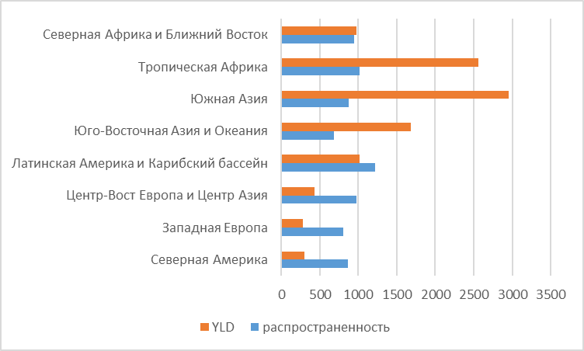

На регионы с высоким уровнем доходов приходилось самое низкое количество детского населения с эпилепсией: Северная Америка (5,6 миллиона или 1,9%) и Западная Европа (6,2 миллиона или 2,1%). Соединенные Штаты были единственной страной с высоким уровнем дохода, вошедшей в список 10 государств с высоким уровнем распространенности эпилепсии.
Как показано на рисунке 1, наивысшие показатели распространенности эпилепсии среди детей и подростков выявлены в странах Латинской Америки и Карибского бассейна - 1,2% (95% ДИ: 1,0–1,5%). Наименьшие показатели распространенности эпилепсии на уровне 0,7% (95% ДИ: 0,6%–0,8%) были отмечены в странах Юго-Восточной Азии (Мьянма, Индонезия, Малайзия, Таиланд, Камбоджа, Бруней, Вьетнам, Филиппины, Лаос, Сингапур, Монголия, Китай, Южная и Северная Корея, Япония) и Океании (Австралия, Папуа - Новая Гвинея, Новая Зеландия и др.).
На долю 10 ведущих стран приходилось 52,8% всех детей и подростков с эпилепсией (Индия, Китай, Пакистан, Нигерия, США, Мексика, Индонезия, Бангладеш, Бразилия, Демократическая Республика Конго). На эти страны также приходилось не менее 53,5% YLD.
Государства Южной Азии (Афганистан, Бангладеш, Бутан, Индия, Мальдивы, Непал, Пакистан, Шри-Ланка) ассоциировались с самыми высокими показателями YLD, обусловленных эпилепсией - 0.6% (95% ДИ: 0.4%–0.7%).
Исходя из представленных данных (рис. 1), можно сделать вывод, что при практически одинаковых показателях распространенности заболевания в отдельных группах, индекс YLD развивающихся стран значительно превышает аналогичный параметр развитых. Например, при равных показателях распространенности детской эпилепсии в регионах Северная Америка – 867/100.000 и Южная Азия – 875/100.000, индекс YLD в странах Южной Азии (2.952.475) в 10 раз превышает YLD стран Северной Америки (295.570). Сравнивая между собой только статистические показатели заболеваемости и распространенности, нельзя с полной уверенностью утверждать, что состояние здоровья населения и уровень развития системы здравоохранения различных государств находятся на одном уровне. Высокие значения YLD стран с низким уровнем финансирования здравоохранения могут быть связаны с более продолжительным течением заболевания и низким показателем качества жизни вследствие отсутствия адекватной противосудорожной терапии, неэффективно проводимой реабилитационной программой диспансеризации и затрудненным доступом к высокоспециализированному нейрохирургическому лечению.
Показатель DALY, широко применяемый для объективной оценки эффективности систем здравоохранения складывается из суммы двух компонентов, оказывающих влияние на количество потерянных лет здоровой жизни, YLL + YLD. Поскольку YLL (годы жизни, утраченные вследствие преждевременной смерти по заболеванию) в детской и подростковой популяции с эпилепсией практически сводится к нулю, то показатель YLD (потерянные годы «здоровой» жизни по причине заболевания) будет эквивалентен индексу DALY, используемому в унифицированной стандартной методике расчета глобального бремени болезней. Так как YLD рассчитывается с помощью индекса веса тяжести для конкретного заболевания disability weights (Dw), обратно пропорциональному уровню благополучия пациентов, то очевидно, что показатель ГББ напрямую зависит от уровня их качества жизни.
Таким образом, постоянно обновляемая актуальная информация в отношении стандартизированных статистических показателей, оценивающих ГББ как в мировом масштабе, так и для отдельно взятого государства, является необходимым условием для проведения успешной информированной стратегии политики здравоохранения с выбором оптимального пути экономического планирования и практики организации медицинской помощи.[47, 48]

Таблица 1. Глобальная и региональная распространенность эпилепсии, стратифицированная по возрастным группам в 2017 г
Регион |  | 1–4 года | 5–9 лет | 10–14 лет | 15–19 лет | Всего
 |  | 95% доверительный интервал (CI)
Северная Америка | общее количество случаев | 131.803  (107.432–159.399) | 199.970  (157.616–246.093) | 216.420  (168.746–265.722) | 216.711  (171.356–265.789) | 789.737  (632.514–948.176)
Северная Америка | распространенность  на 100.000 | 767  (625–927) | 890  (701–1095) | 920  (717–1129) | 920  (727–1128) | 867  (695–1.041)
Северная Америка | YLD | 51.974  (37.050–69.051) | 75.662  (53.611–104.677) | 79.999  (55.802–109.880) | 77.882  (54.747–107.040) | 295.570  (211.251–403.410)
Северная Америка | заболеваемость  на 100.000 | 302  (216–402) | 337  (238–466) | 340  (237–467) | 331  (232–454) | 325  (232–443)
Западная Европа | общее количество случаев | 126.468  (100.007–156.598) | 188.957  (144.255–237.135) | 196.335  (151.269–242.173 | 202.926  (157.762–249.314) | 739.764  (574.153–903.671)
Западная Европа | распространенность  на 100.000 | 712  (563–882) | 803  (613–1008) | 845  (651–1042) | 865  (673–1063) | 802  (622–979)
Западная Европа | YLD | 48.964  (34.429–67.257) | 70.905  (49.050–98.578) | 72.145  (49.296–98.731) | 72.754  (50.216–100.092) | 274.710  (192.230–373.788)
Западная Европа | заболеваемость  на 100.000 | 276  (194–379) | 301  (209–419) | 310  (212–425) | 310  (214–427) | 298  (208–405)
Центрально-Восточная  Европа  и Центральная Азия | общее количество случаев | 189.861  (156.308–226.756) | 275.179  (221.331–336.004) | 256.698  (207.995–311.453) | 247.331  (203.706–297.748) | 1.004.098  (839.357–1.194.942)
Центрально-Восточная  Европа  и Центральная Азия | распространенность  на 100.000 | 837  (689–1000) | 1.001  (805–1222) | 1.066  (864–1293) | 1.083  (892–1304) | 980  (820–1.167)
Центрально-Восточная  Европа  и Центральная Азия | YLD | 83.351  (60.394–108.332) | 117.909  (86.351–153.388) | 108.160  (78.760–144.448) | 102.209  (75.128–136.169) | 427.137  (315.890–554.788)
Центрально-Восточная  Европа  и Центральная Азия | заболеваемость  на 100.000 | 368  (266–478) | 429  (314–558) | 449  (327–600) | 448  (329–596) | 417  (308–542)
Латинская Америка и  Карибский бассейн | общее количество случаев | 449.630  (370.510–548.055) | 575.028  (459.495–713.720) | 609.379  (483.554–749.149) | 672.801  (550.138–818.731) | 2.420.438  (1.972.412–2.917.913)
Латинская Америка и  Карибский бассейн | распространенность  на 100.000 | 1.106  (911–1348) | 1.163  (929–1443) | 1.237  (981–1521) | 1.347  (1101–1639 | 1.213  (988–.1462)
Латинская Америка и  Карибский бассейн | YLD | 196.721  (145.687–256.747) | 245.611  (178.296–324.113) | 253.267  (184.956–339.349) | 267.238  (198.161–357.961) | 1.013.135  (747.175–1.338.725)
Латинская Америка и  Карибский бассейн | заболеваемость  на 100.000 | 484  (358–631) | 497  (361–655) | 514  (375–689) | 535  (397–717) | 508  (374–671)
Юго-Восточная Азия и  Океания | общее количество случаев | 737.521  (605.450–893.982) | 945.540  (750.994–1.164.348) | 958.185  (773.663–1.184.098) | 962.589  (783.522–1.177.510) | 3.793.040  (3.141.571–4.560.916)
Юго-Восточная Азия и  Океания | распространенность  на 100.000 | 664  (545–804) | 701  (557–863) | 703  (567–868) | 692  (563–846) | 687  (569–826)
Юго-Восточная Азия и  Океания | YLD | 331.971  (248.485–440.416) | 420.846  (308.919–561.459) | 423.461  (308.930–564.083) | 419.264  (308.153–556.904) | 1.681.681  (1.267.440–2.163.937)
Юго-Восточная Азия и  Океания | заболеваемость  на 100.000 | 299  (224–396) | 312  (229–416) | 310  (227–414) | 301  (221–400) | 305  (230–392)
Южная Азия | общее количество случаев | 1.134.129  (892.519–1.402.382) | 1.592.310  (1.216.048–2.021.679) | 1.626.659  (1.248.656–2.046.161) | 1.626.693  (1.279.219–2.022.196) | 6.207.938  (5.071.432–7.483.407)
Южная Азия | распространенность  на 100.000 | 804  (633–994) | 889  (679–1129) | 915  (702–1151) | 914  (719–1136) | 875  (715–1.055)
Южная Азия | YLD | 547.600  (384.538–732.918) | 760.878  (545.412–1.049.013) | 772.626  (562.422–1.054.172) | 760.804  (549.690–1.019.818) | 2.952.475  (2.180.425–3.869.281)
Южная Азия | заболеваемость  на 100.000 | 388  (273–519) | 425  (304–586) | 434  (316–593) | 428  (309–573) | 416  (307–545)
Тропическая Африка  (Африка к югу от Сахары) | общее количество случаев | 1.324.612  (1.044.953–1.668.665) | 1.445.699  (1.089.817–1.874.924) | 1.327.538  (1.012.314–1.723.209) | 1.174.404  (905.551–1.483.284) | 5.610.340  (4.407.396–7.044.475)
Тропическая Африка  (Африка к югу от Сахары) | распространенность  на 100.000 | 1.027  (810–1294) | 980  (739–1271) | 1.017  (776–1321) | 1.062  (819–1341) | 1.016  (799–1.276)
Тропическая Африка  (Африка к югу от Сахары) | YLD | 631.083  (455.159–836.628) | 654.829  (453.942–909.475) | 594.123  (408.058–828.262) | 513.862  (358.361–705.617) | 2.561.263  (1.817.398–3.446.823)
Тропическая Африка  (Африка к югу от Сахары) | заболеваемость  на 100.000 | 489  (353–649) | 444  (308–617) | 455  (313–635) | 465  (324–638) | 464  (329–624)
Северная Африка и  Ближний Восток | общее количество случаев | 529.020  (425.793–647.712) | 605.404  (476.471–745.640) | 513.903  (406.382–628.706) | 439.954  (351.097–534.851) | 2.216.563  (1.779.281–2.654.106)
Северная Африка и  Ближний Восток | распространенность  на 100.000 | 1.025  (825–1.255) | 980  (771–1.207) | 908  (718–1.111) | 838  (669–1.019) | 942  (756–1.128)
Северная Африка и  Ближний Восток | YLD | 236.221  (173.908–315.055) | 264.780  (193.166–360.277) | 224.422  (163.680–298.144) | 190.429  (137.334–255.005) | 975.171  (719.368–1.300.365)
Северная Африка и  Ближний Восток | заболеваемость  на 100.000 | 458  (337–611) | 429  (313–583) | 397  (289–527) | 363  (262–486) | 415  (306–553)
Глобально | общее количество случаев | 4.704.742  (3.906.017–5.688.824) | 5.951.176  (4.780.635–7.281.786) | 5.825.559  (4.699.604–7.042.917) | 5.674.377  (4.682.960–6.831.607) | 23.251.109  (19.477.175–27.607.857)
Глобально | распространенность  на 100.000 | 867  (720–1.048) | 900  (723–1.101) | 916  (739–1.107) | 920  (760–1.108) | 896  (751–1.064)
Глобально | YLD | 2.161.753  (1.622.637–2.784.049) | 2.661.547  (1.961.247–3.478.308) | 2.576.792  (1.943.858–3.419.294) | 2.456.333  (1.856.830–3.223.372) | 10.371.105  (7.852.990–13.253.967)
Глобально | заболеваемость  на 100.000 | 398  (299–513) | 403  (297–526) | 405  (306–537) | 398  (301–523) | 400  (303–511)
Источник: Olusanya BO, Wright SM, Nair MKC, et al. PEDIATRICS Volume 146, number 1, July 2020

Рисунок 2. Региональная повозрастная распространенность эпилепсии в детском и подростковом возрасте на 2017г. [43]
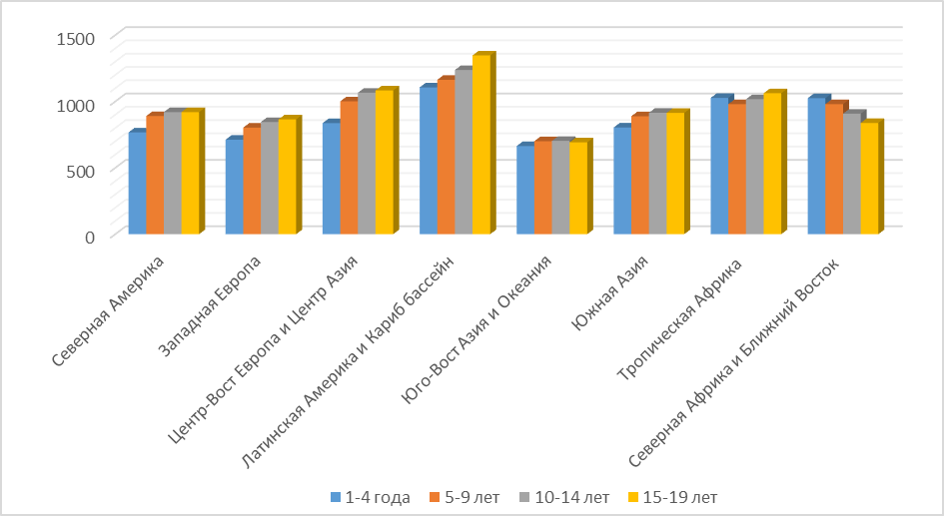
Рисунок 3. Global distribution of childhood epilepsy in 2017 (both sexes, <20 years, prevalent cases per 100 000.[44]
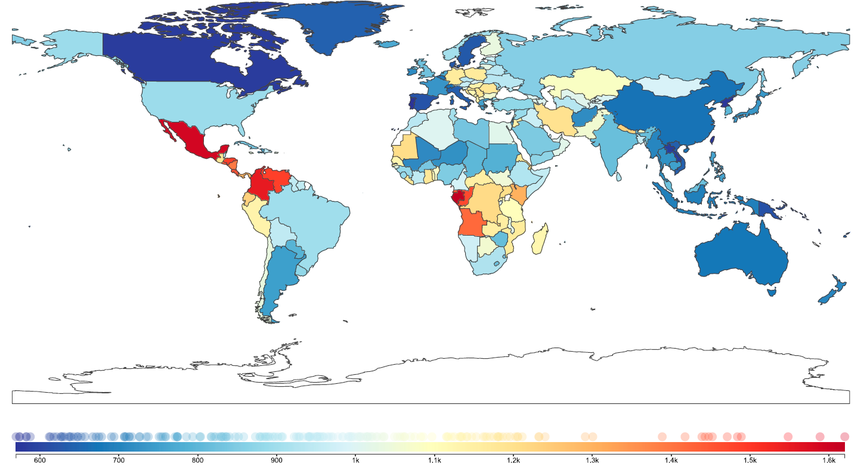
Источник: Olusanya BO, Wright SM, Nair MKC, et al. PEDIATRICS Volume 146, number 1, July 2020
  - Синдромально-нозологическая структура состояний, ассоциированных с ДЭПД
Судороги в детском возрасте относятся к наиболее частым неврологическим расстройствам, встречаясь у более чем 4% детского населения планеты, при этом у 3–4% всех детей происходят фебрильные (спровоцированные) судороги. Диагноз эпилепсии будет устанавливаться у 1% населения в возрасте до 20 лет, еще около 1% людей будут иметь один неспровоцированный припадок, который больше не повторится.[49]
Принципиально то, что заболеваемость эпилепсией демонстрирует четкую зависимость от возраста: 75% всех случаев эпилепсии приходится на детский и подростковый период с преобладанием случаев в возрасте от 5 до 14 лет.[44, 50] (рисунок 4) Несмотря на это, популяционные эпидемиологические исследования отмечают благоприятный общий прогноз в большинстве случаев детской эпилепсии.
Рисунок 4. Общемировая повозрастная заболеваемость эпилепсией
(на 100.000) в детской и подростковой популяции на 2017г.[44]
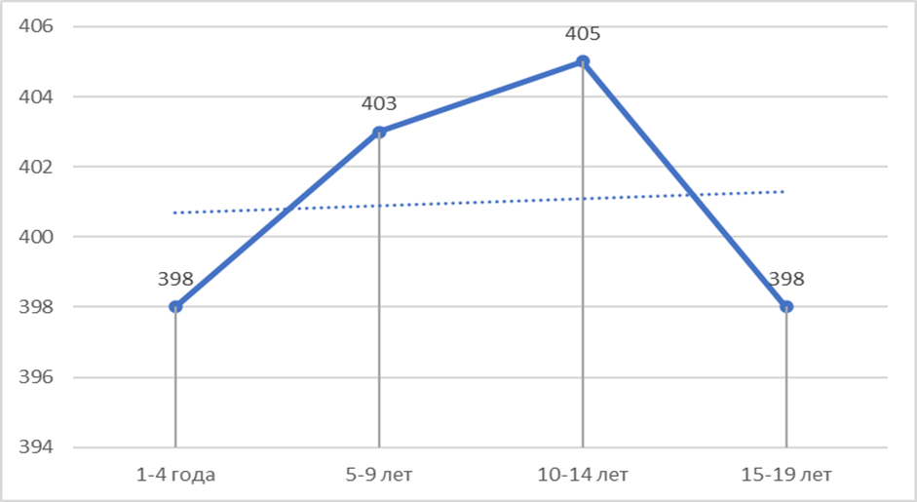
Значительным событием в детской неврологии за последние полвека стало выделение отдельной категории идиопатических эпилепсий с благоприятным прогнозом в виде исчезновения приступов до окончания пубертатного периода и регистрацией специфических доброкачественных эпилептиформных паттернов детства – ДЭПД (benign epileptiform discharges of childhood) на ЭЭГ, обусловленных локальной дисфункцией коры, вследствие обратимого нарушения процесса созревания центральной нервной системы.[51]
ДЭПД были впервые описаны Иветт Гасто в 1952 году как «функциональные спайки», этим автор хотела подчеркнуть то, что данный ЭЭГ-паттерн не всегда ассоциируется с эпилепсией. Морфологически ДЭПД напоминают зубцы QRST на ЭКГ и представляют собой высокоамплитудные комплексы острая-медленная волна амплитудой до 100-300 мкВ с продолжительностью около 50-80 мс (рис. 5). Для ДЭПД характерна нестойкость локализации очага с распространением на симметрично противоположную сторону и перемещением в окципитально-фронтальном направлении.[24, 52] Шифт (смешение) очагов ДЭПД доказывает функциональную природу паттерна, так как при органических поражениях головного мозга очаг топически фиксирован.
Важными особенностями паттерна является: отсутствие четкой корреляции с временем дебюта и купирования эпилепсии[53], а также активация в фазу медленного сна (NREM-sleep) в виде увеличения индекса представленности региональной эпилептиформной активности с тенденцией к их билатерально-синхронному распространению. Этим объясняется возникновение приступов преимущественно при засыпании, в первые часы сна, а также при пробуждении. При этом у 20–35% детей ДЭПД регистрируются только во сне, учитывая данную особенность паттерна, в диагностический процесс детских эпилепсий необходимо обязательное включение ночного видео-ЭЭГ мониторинга.
Рисунок 5. Доброкачественные эпилептиформные паттерны детства
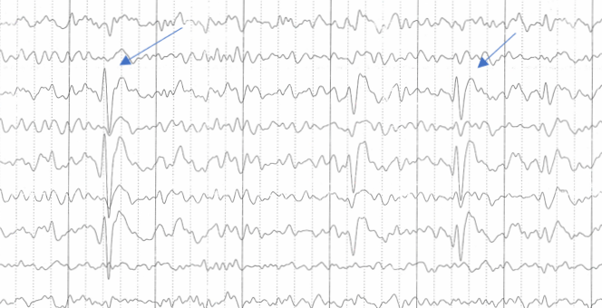
По мере накопления клинического материала было установлено, что эти ДЭПД встречаются среди ⁓4% детского населения до 15 лет, как при наличии неврологической симптоматики, так и у здоровых детей. У здоровых детей и подростков паттерн встречается в 2-3% и ассоциируются с эпилепсией только в 10% случаев.[52, 54] Значительно реже ДЭПД встречается при прогностически неблагоприятных эпилептических энцефалопатиях, которые могут развиться при атипичном эволюционировании заболевания.[55]
В редких случаях при отсутствии приступов и противосудорожной терапии, продолженная активность ДЭПД с высоким индексом выраженности приводит к появлению поведенческих, ментальных, социально-коммуникативных отклонений, обусловленных функциональным разрывом нейрональных связей в период синаптогенеза.[56]
К настоящему времени существует широкий спектр состояний, сопровождающийся наличием ДЭПД на ЭЭГ (рис.6), но не каждой из этих нозологий подходит теория «доброкачественности», подразумевающая отсутствии нейрокогнитивного дефицита с полной клинико-электроэнцефалографической ремиссией до окончания подросткового периода.[55, 57]
Рисунок 6. Процентное распределение встречаемости состояний, ассоциированных с ДЭПД, в детской популяции

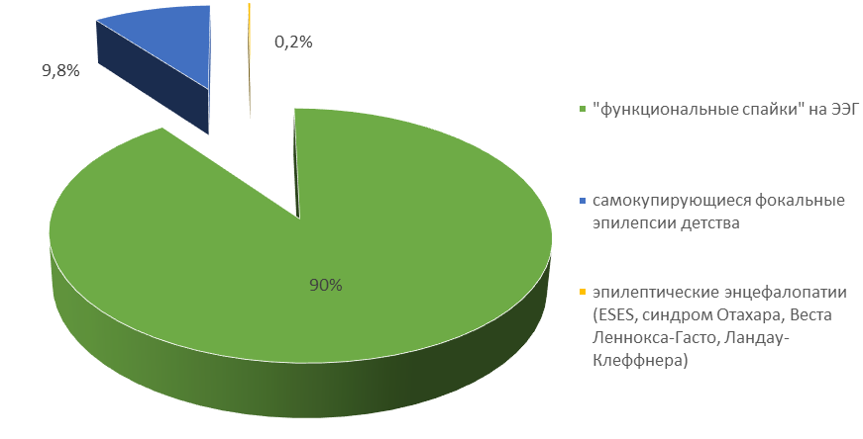

Источник: Panayiotopoulos CP. The Epilepsies: Seizures, Syndromes and Management. Oxfordshire (UK): Bladon Medical Publishing; 2005. The National Center for Biotechnology Information (NCBI) Bookshelf. A service of the National Library of Medicine, National Institutes of Health.
В 2007 году коллективом российских эпилептологов во главе с К.Ю.Мухиным был представлен клинический вариант ДЭПД-ассоциированных состояний, подразделенный на 3 группы: неврологически здоровые дети, дети с различными формами эпилепсии и пациенты с неврологическими нарушениями, не связанными с эпилепсией (табл.2).[58]

Таблица 2. Классификация состояний, ассоциированных с ДЭПД (Мухин К.Ю., 2007)
1 | Неврологически здоровые дети
2 | Дети с эпилептическими припадками | А — при идиопатической фокальной эпилепсии | доброкачественные семейные младенческие приступы (синдром Виджевано), доброкачественные несемейные младенческие приступы (синдром Ватанабе), доброкачественная затылочная эпилепсия детского возраста с ранним дебютом (синдром Панайотопулоса), детская затылочная эпилепсия с поздним дебютом (тип Гасто), доброкачественная эпилепсия детского возраста с центрально-темпоральными спайками или роландическая эпилепсия (РЭ)
2 | Дети с эпилептическими припадками | Б — при эпилептических энцефалопатиях | синдромы Отахара, Веста, Леннокса-Гасто, Ландау-Клеффнера, электрический эпилептический статус медленного сна – Electric Status Epilepticus in Sleep — ESES
2 | Дети с эпилептическими припадками | В — при «двойной патологии» (синдром ФЭДСИМ-ДЭПД - фокальная эпилепсия детства со структурными изменениями в мозге и ДЭПД на ЭЭГ) | наличие ДЭПД у детей с ранним органическим поражением ЦНС: порэнцефалические и арахноидальные кисты, детский церебральный паралич, гидроцефалия и др.
3 | Дети без эпилептических припадков, но имеющие другие неврологические нарушения | А — при «когнитивной эпилептиформной дезинтеграции» | симптомокомплекс приобретенных нарушений высших психических функций у детей, ассоциированный с выраженной эпилептиформной активностью на ЭЭГ при отсутствии у них эпилептических приступов (при этом допускается возможность наличия единичных эпилептических приступов в анамнезе)
3 |  | Б — при нозологиях, не связанных с эпилепсией | дислексия, синдром гиперактивности с дефицитом внимания, тики, энурез, заикание, аутизм и др.
На основании вышеизложенных данных можно сделать вывод о неоднозначности термина «доброкачественный» в названии ЭЭГ-паттерна, тем не менее большая часть детей с фокальными возраст-зависимыми эпилепсиями, демонстрирует благоприятный прогноз с сохранными показателями нервно-психического развития и редкими приступами, спонтанно прекращающимися после завершения процесса созревания ЦНС.
Введенный в терминологию, так называемый, «синдром предрасположенности к доброкачественным припадкам у детей» (benign childhood seizure susceptibility syndrom - BCSSS) подчеркивает благоприятный характер детской эпилепсии, что говорит в пользу генетического компонента заболевания.[52] На основании данного определения выделена отдельная группа доброкачественных эпилепсий с определенным возрастом клинической манифестации у детей и подростков. Самоограниченные (самокупирующиеся) фокальные эпилепсии составляют до 25% всех эпилепсий в детском и подростковом возрасте до 13 лет (рис. 7).[52] Понятие самоограниченности подразумевает полную клинико-электроэнцефалографическую ремиссию, наступающую с возрастом, вне зависимости от проведения противосудорожной терапии.[59] Данный факт радикально изменил сложившийся общий взгляд на детскую эпилепсию, как хронического заболевания с неблагоприятным прогнозом и изменением личности.
Самоограниченные фокальные эпилепсии детства — это группа эпилептических синдромов, связанные между собой генетически обусловленным, но обратимым нарушением процесса созревания ЦНС с изменением функциональной активности отдельного участка коры без видимых структурно-органических повреждений и предрасположенностью к эпилептическим разрядам в детском и подростковом возрасте.[52]
Рисунок 7. Удельный вес самокупирующихся эпилептических синдромов по отношению ко всех случаям не фебрильных судорожных состояний у детей
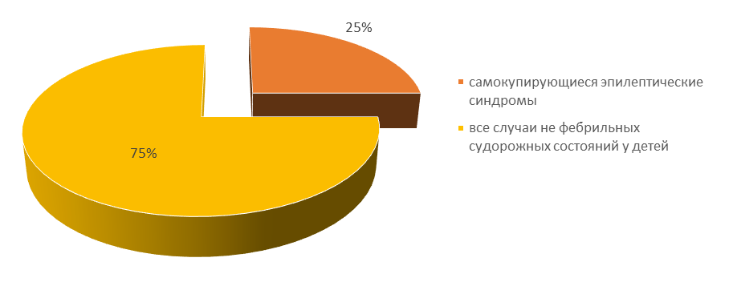
Источник: Panayiotopoulos CP. The Epilepsies: Seizures, Syndromes and Management. Oxfordshire (UK): Bladon Medical Publishing; 2005. The National Center for Biotechnology Information (NCBI) Bookshelf. A service of the National Library of Medicine, National Institutes of Health.
Характерные для каждой формы самоограниченной эпилепсии детства клинические особенности и стереотипные региональные комплексы острая-медленная волна на ЭЭГ (ДЭПД), отличаются четкой возрастной последовательностью и представляют собой группу синдромов одного нозологического континуума (рис.8).
Рисунок 8. Схематическое изображение возрастной градации отдельных форм самоограниченных эпилепсий детства (BCSSS) [52]

Самоограниченные неонатальные и младенческие судороги, синдром Панайотопулоса, синдром Гасто, роландическая эпилепсия и другие клинические фенотипы BCSSS специфичны только для детей и не встречаются у взрослых. На рисунке 9 представлена относительная распространенность отдельных синдромов, входящих в синдром предрасположенности к доброкачественным припадкам у детей: РЭ (64%), синдром Панайотопулоса (25%), тип Гасто (4%), другие (7%). Эти состояния отличаются доброкачественным течением с единственным судорожным приступом у одной трети пациентов.[24, 60]
Рисунок 9. Процентное распределение различных форм возраст-зависимых фокальных эпилепсий детства в группе самоограниченных эпилептических синдромов
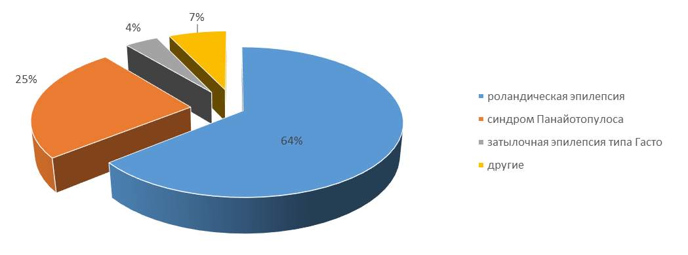
Источник: Panayiotopoulos CP. The Epilepsies: Seizures, Syndromes and Management. Oxfordshire (UK): Bladon Medical Publishing; 2005. The National Center for Biotechnology Information (NCBI) Bookshelf. A service of the National Library of Medicine, National Institutes of Health.
Нет оснований предполагать, что вышеуказанные формы доброкачественных фокальных эпилепсий детства не связаны между собой, только потому что имеют различную локализацию эпилептического очага (затылочная или центрально-височная). Единая концепция континуума доброкачественных фокальных припадков допускает наличие нескольких форм самоограниченных эпилепсий у одного ребенка в различные возрастные периоды или у членов одной семьи (рис.8).
По всей вероятности, все эти формы связаны общим, генетически детерминированным, временным, функциональным нарушением процесса созревания головного мозга. Это обратимая дисфункция часто клинически бессимптомна и в ⁓90% случаев проявляется лишь наличием ДЭПД на ЭЭГ в определенные возрастные периоды детства. Реже в ⁓10% случаев имеют место нечастые парциальные судороги с семиологией, зависящей от локализации очага и возраста пациента. У некоторых из этих детей и подростков могут быть легкие обратимые поведенческие и нейрокогнитивные нарушения во время активного периода заболевания, которые возможно установить только при помощи углубленного нейропсихологического тестирования.
Наконец, в менее чем 0,5% всех случаев BCSSS встречается атипичная эволюция заболевания с формированием симптомокомплекса в виде частых полиморфных судорожных припадков с выраженными когнитивными и речевыми расстройствами, резко снижающими академическую успеваемость детей (рис. 10). Например, РЭ потенциально может быть ранним проявлением других неблагоприятных эпилептических синдромов, таких как атипичная роландическая эпилепсия (атипичная детская эпилепсия с центро-темпоральными спайками, синдром псевдо-Леннокса), синдром статуса роландических припадков, синдром Ландау-Клеффнера (LKS) и эпилептическая энцефалопатия с электрическим эпилептическим статусом медленноволнового сна (electrical status epilepticus of slow sleep - ESES).[57]
Рисунок 10. Спектр атипичной роландической эпилепсии и связанных состояний
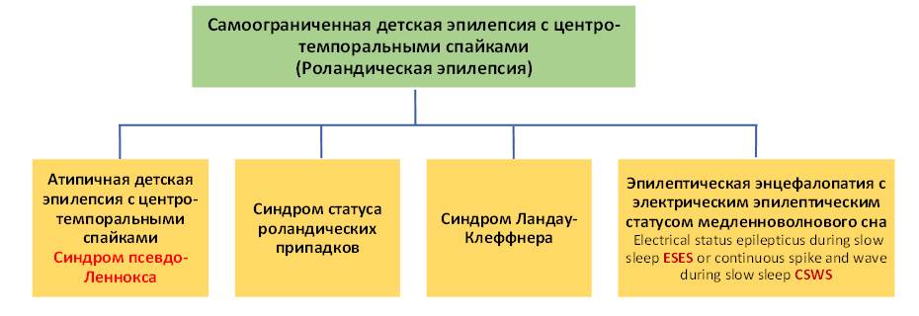
В настоящее время научно доказано, что эпилепсия не является единым заболеванием с неоднородными видами припадков, а подразделяется на эпилептические синдромы с различными этиологическими причинами, электро-клиническими особенностями, подходами к терапии и прогнозом. С современных позиций XXI века для установления точного диагноза эпилепсии недостаточно визуального описания приступа, необходимо соответствие ЭЭГ-критерия, проведение методов нейровизуализации (анатомический критерий), а также, метод генетического анализа (генетический критерий).
Предыдущая система классификации эпилепсии 1989 года распределяла различные формы эпилепсии по клиническим проявлениям. Однако, в 2017 году Комиссия по классификации и терминологии Международной лиги против эпилепсии (ILAE) разработала новую классификацию, концептуализирующуюся по этиологическому признаку: структурная, идиопатическая (генетическая), инфекционная, метаболическая, иммунная и криптогенная. С самого первого этапа трехуровневого процесса постановки диагноза (тип приступа → тип эпилепсии → синдром эпилепсии) рекомендуется установление этилогического фактора.[59]
При этом следует помнить, что идиопатия в эпилептологии не означает, что причина неизвестна, как это делается во всех других областях медицины. Под термином «идиопатический» здесь подразумевается отсутствие других причин помимо наследственного (генетического) фактора. Пациенты с наличием приступов и специфической фокальной или генерализованной эпилептиформной активностью (спайк-волна) на фоне нормальной фоновой ЭЭГ при отсутствии неврологического дефицита и структурных поражений головного мозга соответствуют критериям идиопатической эпилепсии.
В новую классификацию эпилепсии и эпилептических синдромов 2017 года[59] вошли три формы идиопатической фокальной эпилепсии детства:
- самоограниченная затылочная эпилепсия с ранним дебютом (синдром Панайотопулоса);
- самоограниченная затылочная эпилепсия с поздним дебютом (синдром Гасто);
- самоограниченная детская эпилепсия с центро-темпоральными спайками (Роландическая эпилепсия).
Список нозологий, относящихся к самоограниченным эпилепсиям детства, не является окончательным и продолжает пополняться и корректироваться.
Клиническая картина установленных форм характеризуется нечастыми приступами с определенным возрастом манифестации, судороги обычно связанны со сном и имеют тенденцию к самопроизвольной ремиссии в течение 1–3 лет после начала заболевания. Вегетативные иктальные проявления, такие как гиперсаливация, рвота, головная боль и обмороки, не характерные для других эпилептических синдромов, здесь встречаются относительно часто и иногда могут появляться изолированно. С возрастном у одного пациента клинические и ЭЭГ-характеристики одного синдрома могут трансформироваться в другой, или симптомы различных форм доброкачественных фокальных эпилепсий детства могут проявиться одномоментно.
Самоограниченная фокальная эпилепсия детства с центро-темпоральными спайками или Роландическая эпилепсия (РЭ) является самым часто встречающимся эпилептическим синдромом не только среди самоограниченных (64%), но и среди всех эпилепсий детского возраста (до 15-25%), составляя значительную часть ежедневной практической деятельности детских неврологов и эпилептологов (рисунок). Заболеваемость составляет 10–20 новых случаев в год на 100.000 детского населения до 15лет, с небольшим преобладанием лиц мужского пола. Возраст манифестации определяется периодом от 3 до 15 лет с пиком в 7-10 лет.[24, 60] Доподлинно установлено, что данное заболевание является генетически детерминированным (табл.)[24]
РЭ была первой из группы самоограниченных эпилепсий, которая была концептуализирована как синдром в 1960-х годах. В то время Cesare Lombroso в отметил, что дети, страдающие эпилепсией со средневисочными спайками имели более благоприятный прогноз, чем дети с передневисочными спайками.[61] Уже впоследствии были открыты и другие возраст-зависимые формы эпилепсий детства.
Медикаментозное лечение здесь традиционно рассматривается лишь при частых вторично-генерализованных приступах, возникающих в дневное время, или в случае присоединения выраженного нейрокогнитивного дефицита с нарушением речевых навыков.[62]. Лечение обычной непродолжительное и может быть прекращено через 1–2 года после исчезновения припадков.
Стандартом диагностики для РЭ является наличие ДЭПД (роландические спайки). Очаги ДЭПД нестабильны и могут со временем смещаться, переходить с одной стороны на другую или возникать одновременно в разных местах у одного и того же ребенка.[13]
У пациентов младшего возраста (3–6 лет) данный паттерн чаще локализуется ближе к затылочному полюсу, а не в центрально-височном регионе как у детей старшего школьного возраста. Это согласуется с теорией, согласно которой затылочные очаги у пациентов младше 5 лет с возрастом часто мигрируют вперед в центрально-височную локализацию.[52] Этим также можно объяснить наличие у одного пациента как затылочных, так и центрально-височных спайков (ДЭПД).
Одной из наиболее отличительных характеристик роландических спайков является их заметная активация в стадию медленного сна (NREM) и нередко регистрируются только во время сна.[63] ДЭПД исчезают у детей в возрасте до 15-16 лет и не связаны с клиническими проявлениями приступов. Ожидание исчезновения данного паттерна на ЭЭГ как признака для начала отмены АЭП не целесообразно, поскольку могут ДЭПД сохраняться несколько лет после прекращения припадков и не свидетельствует о рецидиве заболевания. Также установлено, что антиэпилептическое лечение не сокращает период регистрации ДЭПД на ЭЭГ.[64]
Роландическая эпилепсия была первой из группы самоограниченных эпилепсий, которая была концептуализирована как синдром в 1960-х годах. В то время Cesare Lombroso в отметил, что дети, страдающие эпилепсией со средневисочными спайками имели более благоприятный прогноз, чем дети с лобновисочными спайками.[61] Уже впоследствии были открыты и другие возраст-зависимые формы эпилепсий детства.
Стандартом диагностики для РЭ является наличие ДЭПД в центрально-височной локализации (роландические спайки, роландические комплексы, роландическая эпилептиформная активность).
Очаги ДЭПД нестабильны и могут со временем смещаться, переходить с одной стороны на другую или возникать одновременно в разных местах у одного и того же ребенка.[13] У пациентов младшего возраста (3–6 лет) данный паттерн чаще локализуется ближе к затылочному полюсу, а не в центрально-височном регионе как у детей старшего школьного возраста. Это согласуется с теорией, согласно которой затылочные очаги у пациентов младше 5 лет с возрастом часто мигрируют вперед в центрально-височную локализацию.[52] Этим также можно объяснить наличие у одного пациента как затылочных, так и центрально-височных спайков (ДЭПД).
Медикаментозное лечение здесь традиционно рассматривается лишь при частых вторично-генерализованных приступах, возникающих в дневное время, или в случае присоединения выраженного нейрокогнитивного дефицита с нарушением речевых навыков.[62]. Лечение обычной непродолжительное и может быть прекращено через 1–2 года после исчезновения припадков.
Одной из наиболее отличительных характеристик роландических спайков является их заметная активация в стадию медленного сна (NREM) и нередко регистрируются только во время сна.[63] ДЭПД исчезают у детей в возрасте до 15-16 лет и не связаны с клиническими проявлениями приступов. Ожидание исчезновения данного паттерна на ЭЭГ как признака для начала отмены АЭП не целесообразно, поскольку могут ДЭПД сохраняться несколько лет после прекращения припадков и не свидетельствует о рецидиве заболевания. Также установлено, что антиэпилептическое лечение не сокращает период регистрации ДЭПД на ЭЭГ.[64]
Семиология приступов характеризуется простыми парциальными припадками в 70–80%. У 80% пациентов они возникают при засыпании или пробуждении. Дневные приступы практически всегда короткие сенсо-/моторные, типично начало с соматосенсорной ауры в виде гипэстезии, унилатерального чувства покалывания в области языка, десен, щеки с дальнейшим развитием моторного компонента в виде гемифациальных спазмов лицевой мускулатуры, губ, языка и глотки. Возможно вторичное распространение судорог с лицевой мускулатуры на одностороннюю половину тела. С течением заболевания припадки могут менять сторонность. Во сне чаще наблюдаются орофарингеальные припадки в виде гиперсаливации и своеобразных горловых звуков по типу "бульканья" или "полоскания горла", которые в 20­25% могут перейти во вторично генерализованные тонико-клонические припадки. Общая частота таких приступов за все время заболевания не высокая, у 30% детей может быть всего один припадок, даже при отсутствии специфической терапии.
Дети с РЭ, как правило, не имеют неврологического и когнитивного дефицита, выраженные ментально-познавательные способности в активный период заболевания могут свидетельствовать об атипичном эволюционировании, требующем применение АЭП.
Прогноз типичной РЭ благоприятный, в подавляющем большинстве ремиссия наступает до 16-летнего возраста с сохранением навыков социальной адаптации. Повторение припадков позже 14 лет наблюдается менее чем в 2% случаев.
Недавние исследования показали сильную корреляцию между генетической предрасположенностью и частотой развития РЭ. Однако самый первый доклад о семейной предрасположенности к доброкачественной фокальной эпилепсии детства с центро-темпоральными спайками датируется 1969 годом, когда был опубликован клинический случай, демонстрирующий факт, что у 10% родственников пациента с РЭ может быть положительный семейный анамнез в отношении судорог.[65] Последующие исследования, опубликованные с 1960-х по 1990-е годы, подтвердили, что до 60% пациентов с РЭ имеют положительный семейный анамнез по эпилепсии.[66]
Идентификация генетических факторов развития эпилепсии
Обширная и наиболее часто встречающаяся в практической деятельности детских неврологов и эпилептологов группа самоограниченных фокальных эпилепсий детского возраста представляет собой электроклинические синдромы с высокой вероятностью сложного (мультифакториального) генетического типа наследования, которые, как считается, имеют благоприятное доброкачественное течение, спонтанно купируясь до совершеннолетнего возраста.[67-70]
Как известно, все идиопатические формы эпилепсии генетически детерминированы и ДЭПД также могут наследоваться по различному типу с разной пенетрантностью и экспрессивностью. Нередко имеет место низкая экспрессивность мутантного гена с отсутствием в клинике манифестных приступов, но с наличием ДЭПД на ЭЭГ. Подобная ситуация выявляются у клинически здоровых родственников пробандов с самоограниченными эпилепсиями детства.[24] Согласно данным литературы, частота обнаружения ДЭПД у сибсов пробандов с РЭ составляет до 25-36%, а в общей популяции здорового детского населения до 3-5%.[52]
Разработка стандартизированных и валидированных научных методик по составлению персональных генетических паспортов остается одним из ведущих инновационных направлений передовых стран. Современные высокоспециализированные методы молекулярно-генетической диагностики эпилепсии (секвенирование панелей генов, экзомное секвенирование) являются добровольными и, в случае его проведения, нередко позволяют установить причину заболевания, подобрать правильную терапию и определить вероятный прогноз заболевания и риск его наследования для потомства. Панель наследственной эпилепсии в среднем включает около 700 генов, мутации в которых являются причиной развития заболевания.
Фармакогеномика — это комбинация фармакологии и современных геномных технологий. Внедрение фармакогеномики в практику клинической эпилептологии стало возможным в результате совершенствования методов генетического анализа и обработки накопившегося материала пациентов с эпилепсией. Выявление генетических особенностей, детерминирующих индивидуальные особенности реакции организма на действие различных групп антиконвульсантов, позволит применять персонифицированный подход при подборе АЭП, что поможет повысить их терапевтическую эффективность и свести к минимуму вероятность развития побочных реакций.
Достижения в генетических исследованиях эпилепсии уже материализуются к экспериментальной медицине и демонстрируют многообещающие результаты в процессе использования целевой тактики применения АЭП на основании выявленных генетических дефектов. Недавние исследования подчеркивают важность мутаций в рецепторах ГАМК, NMDA, калиевых каналов и семиспиральных рецепторов. В настоящее время известно более 500 генов, мутации в которых могут стать причиной развития эпилепсии и большинстве случаев они возникают de novo на ранних этапах внутриутробного развития ребенка. Изучаются потенциальные причины взаимодействия индивидуальных генетических факторов, предрасполагающих к развитию эпилепсии с другими особенностями развития нервной системы, включая мнестико-когнитивные функции.[71]
Несмотря на то, что в развитых странах с высоким уровнем финансирования здравоохранения данное дорогостоящее исследование становится практически рутинным, оплачиваемым медицинским страховым полисом, в РК оно является спорадическим и активный процесс накопления генетической информации в локальных базах данных практически отсутствует.
В целях совершенствования диагностического процесса эпилепсий в РК, в частности ДЭПД-ассоциированных состояний, в перспективе необходимо начать подготовку профессиональных кадров и материально-технического обеспечения научно-исследовательских институтов и лабораторий в данном контексте. При широком внедрении данной инициативы показаниями к проведению генетического исследования будут: отягощенная наследственность по эпилепсии, резистентные формы эпилепсии, атипичные частые спровоцированные приступы (фебрильные судороги), начавшиеся в возрасте до 1 года и продолжающиеся после 6 лет, исключение нескольких генетически обусловленных эпилепсий со сходим фенотипом (эпилептические энцефалопатии), сочетание эпилепсии с врожденными пороками развития, задержкой психо-речевого развития и расстройствами аутистического спектра.
Считается, что наследование происходит по аутосомно-доминантному типу, с небольшим преобладанием лиц мужского пола. Однако, секвенирование генома предполагает более сложный способ наследования, отражая аномалии на 15q14, 16p12-11.2, 11p13. Были также найдены убедительные доказательства сцепленности РЭ с хромосомой 15q14,[72] хотя аутосомно-доминантное наследование с возраст-зависимой пенетрантностью скорее относится к ДЭПД, чем к РЭ в целом.[73] Так как ДЭПД может обнаруживаться как здоровых детей, так и пациентов с расстройством аутистического спектра (РАС) без клинических припадков.
На основании изучения мультифакториального типа генетического наследования РЭ можно отследить геномную гетерогенность и фенотипическую изменчивость клинической картины. Большинство генов, за исключением GRIN2A и ELP4, были изначально идентифицированы при других заболеваниях и лишь впоследствии при РЭ.
Типичная и атипичная форма РЭ предполагает общую генетическую этиологию. Последний литературный обзор исследований представляет согласованные данные относительно ряда генов с мутированными локусами (табл. 3).
Таблица 3. Сводка по генетическим данным РЭ[24]
Ген | Локализация гена | Заболевания с этой мутацией | Ссылка на источник
ELP4 | 11p13 | интеллектуальная недостаточность, боковой амиотрофический склероз (БАС), РЭ и другие нарушения при ДЭПД-ассоциированных состояниях: задержка речи, СДВГ, общая задержка развития, расстройства аутистического спектра (РАС) | [74-77]
GRIN2A | 16p13.2 | РЭ, атипичная РЭ, приобретенная афазия с эпилепсией (синдром Ландау-Клефнера), ESES, умственная отсталость, речевая диспраксия, аутизм | [78-80]
BDNF | 11p13 | эпилепсия | [81]
KCNQ2, KNCQ3 | 20q.30.13  8q24 | РЭ, эпилепсия неонатального периода, нейропатическая боль, мигрень, СДВГ, шизофрения, мании, биполярное расстройство | [82-86]
DEPDC5 | 22q12.2-q12.3 | от идиопатических фокальных эпилепсий РЭ до фокальной корковой дисплазии и  гемимегалэнцефалии | [87-89]
RBFOX1  RBFOX3 | 16p13  17q25.3 | РЭ, РАС, умственная отсталость, эпилепсия, роландические спайки без судорог | [90, 91]
GABAA-R | 5q34 | РЭ, атипичная РЭ, детская абсансная эпилепсия и фебрильные судороги | [76, 92]
Фокальная эпилепсия детского возраста со структурными изменениями в мозге и наличием ДЭПД на ЭЭГ (ФЭДСИМ-ДЭПД)
С 1970-х годов отдельные авторы высказывали предположение о возможности сочетания самоограниченных эпилептических расстройств и ДЦП с ожидаемо более благоприятным прогнозом. Несмотря на то, что большинство клиницистов предполагает высокий риск труднокурабельных форм эпилепсии при двигательных расстройствах, исследование 1996 года показало успешный уход с АЭП-терапии в 58,5% случаев у детей с ДЦП. Из 65 детей с двигательными нарушениями и эпилепсией 38 пациентов прекратили антиэпилептическую терапию с более чем двухлетней ремиссией. Авторами была подчеркнута предположительная связь доброкачественных эпилепсий детства с большим процентом ремиссии у детей, чем у взрослых.[93]
В 2010 году Мухин К.Ю. и соавторы опубликовали результаты исследований по изучению особой формы эпилепсии, которая находится в пограничном состоянии между идиопатическими (генетическими) и структурными формами.[94] Авторы выделили данную форму в самостоятельный эпилептический синдром под названием фокальная эпилепсия детского возраста со структурными изменениями в мозге и доброкачественными эпилептиформными паттернами на ЭЭГ (ФЭДСИМ-ДЭПД). Отмечено, что нейровизуально при этом констатируются признаки перинатального поражения головного мозга, преимущественно, гипоксически-ишемического генеза. Эти морфологические изменения характеризуются преимущественным поражением белого вещества (лейкопатия) и по масштабности варьируют от локальных до диффузных.
Детский церебральный паралич (ДЦП) включает группу не прогрессирующих синдромов и характеризуется двигательными нарушениями произвольных движений или позы в результате перинатального поражения ЦНС или врожденных пороков развития головного мозга. Популяционные исследования различных стран оценивают распространенность ДЦП в пределах от 1,5–4 случаев на 1.000 детского населения в возрасте до 15 лет и затрагивают до 15% недоношенных.[95]
Этиология является многофакторной, наиболее частыми причинами являются недоношенность, внутриутробные инфекции (TORCH), ядерная желтуха и гипоксически-ишемические поражения головного мозга. В 6-39% развитие ДЦП обусловлено перинатальными факторами, такими как перинатальная асфиксия и неонатальный инсульт.[96] Необходимо отметить сходство основных этиологических причин ДЦП и эпилепсии, что усиливает риск сочетания данных заболеваний.
У детей с ДЦП склонность к судорожным приступам и эпилепсии остается на высоком уровне. Установлено, что чаще эпилепсия развивается при спастических формах: спастическая тетраплегия (45–65,5%), спастическая гемиплегия (52%), спастическая диплегия (32%).[97]
Структурные изменения головного мозга, ответственные за формирование двигательных расстройств при ДЦП, нередко расположены в центрально-височно-теменном регионе, где регистрируется ДЭПД при РЭ.[98, 99] Этот факт может привести к дилемме: является ли эпилепсия симптоматической вследствие ДЦП или же это самокупирующаяся фокальная эпилепсия детского возраста. В недавних публикациях рассматривался этот вопрос и были сделаны выводы, что, в связи с относительно широкой распространенностью как ДЦП, так и РЭ в детской популяции, с большой вероятностью возможно и их сочетанное проявление.[7, 8]
Определение коморбидности подразумевает сочетание одного или более заболеваний у одного человека, не связанных по этиологическим или причинно-следственным принципам с основным диагнозом.
Изначально РЭ предполагала отсутствие органических поражений головного мозга на МРТ, однако, со временем по мере совершенствования нейровизуальных методов диагностики с повышением разрешающей способности исследований стали появляться публикации с описанием ДЭПД у детей со статическими поражениями головного мозга. Роландические комплексы были описаны у детей со структурными изменениями головного мозга: при окклюзионной гидроцефалии, склерозе гиппокампа, болезни Вильсона–Коновалова, полимикрогирии, перинатальных таламических инфарктах, перивентрикулярной лейкомаляции и пр.[100-110]
В отдельных немногочисленных публикациях на основе изучения ретроспективных данных рассматривался вопрос о возможности сосуществования возраст-зависимых фокальных эпилепсий детства с ДЦП, двигательные нарушения при котором обусловлены структурными поражениями головного мозга. Например, Wanigasinghe с соавторами сообщили, что из 29 пациентов с фокальными припадками и гемипаретической формой ДЦП, вследствие перинатального артериального ишемического инсульта, у 20 наблюдалась клиническая картина с последующей ремиссией припадков типичная для идиопатической самокупирующейся фокальной эпилепсии. Однако они отметили электрофизиологические особенности связанные с тем, что неонатальный ишемический инсульт в проекции средней мозговой артерии сделал роландические спайки несколько «атипичными» с более задним расположением, в сравнении с типичными центро-темпоральными спайками.[8]
В аналогичном исследовании 2017 года Cooper и соавторы, ретроспективно изучая анамнез и катамнез 166 детей с ДЦП и эпилепсией, вследствие изолированного поражения белого вещества головного мозга, сделали выводы о том, что у 17 пациентов клиническая картина соответствовала РЭ, а у 4 — синдрому Панайотопулоса. Авторы поддержали идею о том, что допускается временное сосуществование самоограниченных фокальных эпилепсий детства с ДЦП, следовательно не всегда существует необходимость длительного приема АЭП, обусловленная опасениями симптоматического характера приступов на фоне структурных аномалий головного мозга и региональной эпилептиформной активности на ЭЭГ (ДЭПД).[7]
Несмотря на более сложное клиническое течение данного синдрома, ремиссия эпилептических приступов достигается в 90% случаев. Несколько позднее нивелируется фокальная эпилептиформная активность на ЭЭГ. Конечно, имеющаяся ранее очаговая неврологическая симптоматика, в частности, двигательные нарушения остаются неизменными.[58, 111] Следовательно, к части детей с ДЦП при наличии судорог можно применить лечебный план для доброкачественных эпилепсий детства, вместо повсеместно используемого для них более тяжелого и продолжительного клинического протокола лечения «симптоматической эпилепсии».
Резюмируя вышесказанное, можно дать характеристику больных ДЦП в сочетании с эпилепсией, рассматриваемых в качестве кандидатов на включение в клинический протокол лечения самоограниченных фокальных эпилепсий детства. В группу ФЭДСИМ-ДЭПД с пересмотром и рационализацией терапевтической стратегии в сторону сокращения чрезмерно длительного противосудорожного лечения могут быть отнесены тщательным образом обследованные пациенты с ДЦП без структурных изменений коры головного мозга, то есть с поражением исключительно белого вещества.[112, 113]
1.3 Индекс качества жизни как основополагающий современный принцип оценки эффективности лечения эпилепсии
Для государств-членов ВОЗ термин «здоровье» означает состояние физического, психического и социального благополучия, а не только отсутствие болезней и физических дефектов. Программа действий по ликвидации пробелов в области психологического здоровья является приоритетной областью в эпилептологии в силу значительного бремени заболевания.
Безусловно, динамические клинические характеристики заболевания остаются приоритетными и традиционно результаты лечения больных с эпилепсией оценивались на основании достижения полной или частичной ремиссии припадков и снижения индекса выраженности эпилептиформной активности на ЭЭГ. Однако, согласно современным международным установкам, необходимо принимать во внимание и качественные характеристики самочувствия больного – удовлетворенность жизнью и отношение к своей болезни. Анализ субъективных ощущений пациента в качестве ведущего показателя при оценке эффективности проводимой терапии привело к разработке интегрального показателя «качество жизни». Научно-практический интерес представляют данные оценки психоэмоциональных изменений, отражающих способность больного эпилепсией адаптироваться к своему функциональному состоянию в процессе болезни.
Таким образом, улучшение показателей качества жизни, связанных со здоровьем, у людей с эпилепсией должно складываться из двух аспектов: совершенствования медицинской помощи и создания системы социальной поддержки и благоприятной информационной среды.[114]
Качество жизни – это возможность больного жить полноценной жизнью наравне со своими «здоровыми» сверстниками, находящимися в аналогичных социо-экономических, климатических и политических условиях. Это определение также включает творческую, социальную, эмоциональную и физическую активность пациента.
Лечение эпилепсии, направленное исключительно на прекращение или снижение частоты приступов путем многолетнего приема антиэпилептических препаратов (АЭП), имеющих разнообразные побочные реакции, приводит к социальной стигматизации пациентов и значительному снижению качества жизни, связанного со здоровьем (HRQOL). Особенно остро этот вопрос стоит в отношении эмоционально нестабильного периода социализации и формирования личности детей и подростков, так как до 75% всех случаев эпилепсии приходится на этот возрастной период.
Согласно последнему докладу ВОЗ в коллаборации с ведущими неправительственными организациями (Международное бюро по эпилепсии - IBE и Международная лига по борьбе с эпилепсией - ILAE) от 20 июня 2019 года «Эпилепсия: насущная проблема общественного здравоохранения», несмотря на значительные успехи фармакотерапии эпилепсии с изобретением новых противосудорожных препаратов, позволяющим в 70% случаев полностью купировать приступы без формирования расстройства личности, остаются социальные препятствия, обусловленные широкими масштабами стигматизации. В отдельных странах и сообществах выставление диагноза эпилепсии приводит дискриминации и нарушению прав человека в виде отказа в трудоустройстве, запрета на посещение общественные мероприятий, учебных заведений и даже вступления в брак. В силу многовековых стереотипов общественность воспринимает человека с эпилепсией как психически нездорового, отказывая ему в праве на полноценную жизнь и социальную реализацию. Опасаясь огласки и негативных стереотипов, связанных с этим заболеванием, люди с эпилепсией в этих регионах предпочитают скрывать симптомы, не обращаясь за квалифицированным лечением.
Очевидно, что эпилепсия вышла за пределы проблемы только клинической медицины. И если благодаря успехам современной фармакоиндустрии приступы удается контролировать, то из-за существующей стигматизации заболевания общество продолжает дискриминировать людей с эпилепсией. В повседневной жизни при трудоустройстве и поступлении в учебные заведения существует чисто формальный подход в данном вопросе, поскольку современное законодательство не разделяет виды и формы эпилепсии, этим самым ограничивая социальное будущее этих людей.
Современной стратегией общественного здравоохранения по борьбе с эпилепсией является проведение кампаний, направленных на повышение информированности широкой общественности в отношении эпилепсии, такие вопросы как этиология, факторы риска, меры профилактики, подходы в диагностике и лечении, а также прогноза заболевания должны постоянно быть на повестке дня.
Следующей приоритетной задачей по совершенствованию менеджмента эпилепсии является внесение в стандарт эффективности лечения учет показателей качества жизни пациента с интеграцией данной модели в систему первичной медико-санитарной помощи.
Показатели, определяющие качество жизни пациента могут быть рассмотрены с разных позиций: больного и его семьи, лечащего врача, представителей органов здравоохранения и др. Однако, соблюдение стандартизированной методологии проведения оценки является главным требованием к исследованию. Результатом данного процесса должно быть получение числового эквивалента качественных показателей жизнедеятельности на фоне болезни, субъективно воспринимаемых пациентом.
Без абсолютных цифровых значений невозможно осуществление статистического анализа, установление корреляционных связей с клинико-функционально-инструментальными показателями, сравнение с результатами аналогичных исследований в других популяциях. Для осуществления поставленных задач медицинскому научному сообществу необходимо было разработать универсальный инструмент, позволяющий измерять субъективные ощущения влияния болезни на качество жизни в объективном количественном эквиваленте, что позволило бы сравнивать эти показатели как между пациентами, так и в динамике лечебного процесса у одного и того же больного. Оценка показателей по отдельным видам функционирования и обобщенная оценка качества жизни должна производиться с использованием балльной шкалы, позволяющей переводить качественные признаки в количественные.
Несмотря на то, что проблема качества жизни носит комплексный характер, у исследователей разных клинических специальностей свои акценты при изучении вопросов качества жизни, связанного со здоровьем. Учитывая данный факт, было предложено разработать стандартизированные опросники отдельно для каждой нозологии, применимые к использованию в разных странах для получения соответствующих данных относительно бремени болезней.
Научная и практическая целесообразность использования методики оценки благополучия пациентов успешно доказана результатами многочисленных клинических исследований зарубежных и отечественных специалистов. В настоящее время метод оценки состояния здоровья является репрезентабельным, информативным и общепринятым в международной медицинской практике.
В связи с методологическими особенностями оценки качества жизни был разработан ряд стандартизированных опросников, описывающих специфические и неспецифические для эпилепсии параметры. Специфические показатели анализируют восприятие частоты и тяжести приступов, побочные реакции противоэпилептической терапии, степень стигматизации в обществе). Неспецифические параметры включают оценку хронического заболевания на пациента и его ближнее окружение, а также поведенческие, психологические, эмоциональные и когнитивные нарушения.[115]
Поскольку понятие благополучия и отношение к заболеванию и его лечению существенно отличны в разных возрастных группах, то методику оценки HRQOL, применяемую у взрослых, нельзя переносить на детей без соответствующей корректировки. Постепенная смена биомедицинской модели здоровья моделью биопсихосоциальной привела к необходимости учета субъективного мнения ребенка о своем благополучии. В педиатрической практике рекомендуется использовать вопросники, разработанные специально для детей в соответствии с их возрастом. Несомненным преимуществом является формат опросников с максимально краткими, удобными при прочтении и заполнении пунктами, понятными для детей и их родителей независимо от их уровня образованности. На сегодняшний день существует более 20 валидизированных опросников, используемых для исследования уровня благополучия у детей с эпилепсией. Наиболее распространёнными являются:
  - Pediatric Quality of Life Inventory “PedsQL”,[116]
  - Epilepsy and Learning Disabilities Quality of Life “ELDQOL”,[117]
  - The Impact of Pediatric Epilepsy on the Family Scale “IPES”,[118]
  - Health-Related Quality of Life Measure for Children with Epilepsy “CHEQOL-25”,[119]
  - Quality of Life Childhood Epilepsy “QOLCE”.[120]
Последний опросник QOLCE неоднократно используемый в международных исследовательских работах по изучению показателей качества жизни у детей с эпилепсией, изначально состоял из 79 вопросов, в дальнейшем он был сокращен до версии с 55 пунктами QOLCE-55,[121] и наконец, до 16 пунктов QOLCE-16.[122] Сокращенные варианты QOLCE являются наиболее приемлемыми в практической деятельности детских неврологов, в связи малозатратностью времени на их заполнение при сохраненной валидности опросника.
В практической эпилептологии использование параметров качества жизни, отражающих физическое, психическое и социальное благополучие в разных возрастных группах позволяет повысить эффективность лечения за счет комплексной оценки состояния пациента и с учетом полученных данных индивидуализировать лечебно-реабилитационные подходы. Зачастую субъективная оценка здоровья или самочувствие человека для него более значимы, чем объективные данные. Улучшение показателей HRQOL в большинстве случаев отражает адекватность проводимых терапевтических мероприятий, следовательно, мониторирование данных параметров может быть использовано для коррекции лечения. Например, при выявлении сниженного уровня эмоционального функционирования у пациента с эпилепсией в стадии ремиссии, тем не менее необходимы своевременные мероприятия по устранению негативного влияния депрессии на качество его жизни.
ВОЗ озвучены универсальные рекомендации для врачей всех клинических специальностей о необходимости использования методов оценки качества жизни в ходе своей клинической деятельности. Уровень благополучия пациентов должен учитываться при анализе эффективности терапии на всех этапах клинико-диагностического, лечебного и реабилитационного процессов, как при сравнении и выборе предстоящих методов лечения, так и при оценке отдаленных результатов терапии.
Учет показателей качества жизни больных также обязателен при анализе качества оказываемых населению различными медицинскими учреждениями лечебно-диагностических услуг, для оценки апробации новых медицинских технологий и лекарственных препаратов. Критерий «качество жизни» является обязательным элементом рандомизированных клинических исследований и может служить определяющим пунктом при оценке эффективности медицинских вмешательств в ходе лечебного и реабилитационного процесса.
На фоне усиливающего влияния современной концепции здоровья и внедрения параметров, составляющих уровень благополучия человека, в методы доказательной медицины, ВОЗ с 1998 года начала региональную регистрацию показателей, характеризующих смертность и инвалидность в результате различных заболеваний, травм и факторов риска. Подход исследования глобального бремени болезней (ГББ) является планомерным научным способом количественной оценки утраченных лет «здоровой» жизни, обусловленных конкретным фактором, связанных с возрастом, полом и географическим положением для определенных временных периодов.
В расчете основного показателя DALY, оценивающего суммарное «бремя болезни», используется индекс веса тяжести заболевания Dw. Показатель Dw, отражает субъективную характеристику болезни в цифровом значении, варьирующим от 0 (полное здоровье) до 1 (смертельный исход), и рассчитывается учеными на основании опросов широкой общественности.[5] Соответственно, чем ниже индекс Dw, тем выше показатели качества жизни пациента, то есть индекс тяжести заболевания обратно пропорционален уровню благополучия пациентов.
Список заболеваний, травм и факторов риска, включаемых в исследование ГББ непрерывно обновляется, а отчеты, сформированные за прошедший период, регулярно публикуются в открытом доступе на официальных сайтах, обеспечивая своевременный доступ международного сообщества к актуальным независимым данным. В настоящий момент ответственные за информированную выработку политики здравоохранения лица имеют доступ к критически важному ресурсу полных стандартизированных показателей по отдельным нозологиям и потенциально устранимым факторам риска для принятия своевременных решений.
Использование понятия качества жизни в практике современной медицины следует считать значительным прогрессом в сравнении с традиционной подходом фокусироваться исключительно на болезни и её симптомах. Стремление не только устранить клинические симптомы и предотвратить рецидивы заболевания, но также улучшить качество жизни пациента интегрирует усилия врачей и специалистов здравоохранения. Концепция качества жизни является неотъемлемым компонентом мониторинга здоровья, профилактики и терапии заболеваний, определяя стратегию здравоохранения в целом.

1.4 Анализ практических проблем и оценка состояния эпилептологической помощи в Республике Казахстан
К началу XXI века произошла радикальная трансформация принципов общемирового здравоохранения, которые во многом стали определяться эффективностью реформ региональных систем государственного управления, нацеленных не только на улучшение демографических показателей (рождаемость и смертности), но и на повышения качества жизни населения. В современной эпилептологии эффективность лечения оценивается не только по объективным клиническим критериям в виде снижения частоты или купирования приступов, но и по субъективным ощущениям пациента, определяющим качество его жизни.
Важным механизмом обеспечения продуктивной государственной социальной политики выступает совершенствование законодательства РК, нацеленное на внедрение современной системы мониторинга и статистики, позволяющей проводить регулярный стандартизированный комплексный анализ основных составляющих качества жизни, связанного со здоровьем. Политика модернизации здравоохранения предполагает повышение эффективности имеющихся ресурсов на основе мониторинга здоровья населения.
Динамика уровня благополучия пациентов, позволяет определить интегральные международные индикаторы (DALY, YLD, YLL, Dw), дающих представление о бремени болезни как на областном уровне, так и на уровне республики в целом. На современном этапе социально-экономического развития РК необходимо ежегодное медико-статистическое исследование потерь здоровья населения, связанных с эпилепсией, с использованием методик оценки глобального бремени болезни (ГББ), позволяющих обеспечить необходимый уровень эффективности реализуемой политики здравоохранения, соответствующий мировым стандартам.
В Казахстане, по официальным данным на 2020 год, распространенность эпилепсии составила 306 на 100.000 населения, или 62.681 пациент, из которых 23.418 дети (из обращения зам. премьер-министра РК депутатам Мажилиса от 10.04.2020г.). Однако, отчет независимого крупномасштабного обсервационного эпидемиологического исследования ГББ за 2017 год (Global Burden of Disease Study 2017), показал распространённость эпилепсии в Казахстане не менее 1.000 человек на 100.000 населения в возрасте младше 20 лет.[44] Данный показатель был самым высоким среди стран содружества независимых государств (рисунок 3).
В 2001 году для объединения усилий в борьбе с эпилепсией в РК была создана общественная организация «Казахстанская Национальная Лига против эпилепсии», которая еще в 2017 году допускала реальное количество казахстанцев, страдающих эпилепсией, на уровне 170.000 человек. Подобные предположительные расчеты были сделаны исходя из современных популяционных исследований, определяющих мировую распространенность эпилепсии 1–2% от общего населения.
По предположениям ВОЗ, отсутствие должной информации об эпидемиологических характеристиках эпилепсии во многих развивающихся странах, может быть связано с рядом факторов:
- низкий уровень организации медицинской помощи вследствие недостаточного финансирования сектора здравоохранения, недостаточная материально-техническая база лечебно-диагностических учреждений узкоспециализированными квалифицированными кадрами (эпилептолог, нейрохирург, генетик, психоневролог и др.) и современным диагностическим оборудованием (МРТ, ПЭТ, видео-ЭЭГ-мониторинг, генетические исследования и пр.);
- неточная постановка диагноза с последующими статистическими ошибками в ходе формирования ежегодной отчетности при отсутствии единого национального цифрового регистра по учету всех текущих случаев эпилепсии;
- недостаточно широкий охват населения профилактическими скрининговыми осмотрами, низкий уровень диспансеризации, ограничение свободного доступа к квалифицированной медицинской помощи на уровне ПМСП;
- высокий уровень социальной стигматизации, заставляющий людей с эпилепсией скрывать свой диагноз.
Предшествующие немногочисленные эпидемиологические исследования эпилепсии в РК изучали заболеваемость и распространенность с использованием неоднородных статистических методик и возрастного диапазона субъектов в связи с отсутствием утвержденных стандартизированных рекомендаций. Фиксируемые в лечебно-профилактических учреждениях здравоохранения данные относительно заболеваемости и распространенности случаев эпилепсии могут быть искажены вследствие гипер- или гиподиагностики.
Гипердиагностика возможна при заполнении форм ежегодной статистической отчетности с включением в общий показатель не эпилептических и ситуационно спровоцированных (фебрильных) припадков.
В случае гиподиагностики диагнозы, вносимые специалистом отдела статистики в медицинскую информационную систему, кодируются под шифром МКБ (международной классификации болезней), не соответствующим диагнозу эпилепсии. Чаще всего это происходит по причине использования клиницистами разных вариантов рабочих классификаций эпилепсии, а также довольно широко распространенной практике предварительных диагнозов, таких как, «судорожный синдром» или «судорожная готовность», максирующих истинные случаи эпилепсии. В понятии обывателя и, к сожалению, большинства среднего медицинского персонала амбулаторно-поликлинического звена, для постановки диагноза эпилепсии необходимо наличие развернутого тонико-клонического припадка, в остальных случаях предпочтительнее диагностировать не эпилептические состояния.[35]
И наконец, недостаточный охват сельского населения республики квалифицированными медицинскими кадрами и, во многом еще, централизованный принцип организации медицинской помощи с ограниченный доступом жителей отдаленных провинциальных районов к высокотехнологичным средствам диагностики (МРТ, ЭЭГ-видеомониторинг, нейропсихологическое тестирование и др.) способствуют снижению точности эпидемиологических показателей.[123]
Бюро национальной статистики Агентства по стратегическому планированию и реформам РК в ежегодных отчетах «Здоровье населения Республики Казахстан и деятельность организаций здравоохранения» отражает ежегодную повозрастную заболеваемость населения в группе «Болезни нервной системы» суммарно для всех неврологических нарушений за исключением детского церебрального паралича (ДЦП), который выносится отдельно. Изолированные показатели заболеваемости и распространенности отдельных форм эпилепсии в различных возрастных группах по РК не представлено. При этом следует учитывать, что эта официально озвученные цифры, очевидно, значительно занижены за счет стертых «бессудорожных» форм заболевания, часто просматриваемых и не получающих правильной диагностической оценки.
Все случаи первичной заболеваемости эпилепсией требуют инклюзивного метода выявления. Не точно сформулированный диагноз является проблемой для административных статистических баз данных, функционирующих в настоящий момент на основании Международной классификации болезней 10-го пересмотра (МКБ-10).
Заболеваемость и распространенность заболевания являются не равнозначными эпидемиологическими показателями. Заболеваемость показывает число впервые диагностированных случаев эпилепсии в течение года, а распространенностью выражается общее количество пациентов с активной эпилепсией в популяции. Следовательно, самая распространенная группа самоограниченных эпилепсий, составляющая до 25% всех случаев эпилепсии у детей, может иметь высокую ежегодную заболеваемость при низкой распространенности. И наоборот, симптоматическая эпилепсия с пожизненным течением при низкой заболеваемости и отсутствии высокоспециализированного лечения, вследствие низкого финансирования здравоохранения, может иметь высокую распространенность.
Показатели заболеваемости требуют тщательного проспективного сбора данных, особенно по отчетности эпилепсии детского и подросткового возраста, ввиду высокой вероятности возникновения возраст-зависимых эпилепсий с наличием, зачастую, только 1–2 приступов и спонтанной ремиссией в течение 2–3 лет. Очевидно, что при отсутствии регулярно проводимых профилактических осмотров специалистами, многие случаи самоограниченных эпилепсий детства остаются неучтенными или закодированы под другими диагнозами, соответствующими острым спровоцированным приступам.
Кроме того, официально учтенные случаи эпилепсии, могут быть неверно распределены между различными формами и синдромами с высоким или низким индексом тяжести заболевания (Dw). В детской популяции, где самой часто встречаемой группой являются самокупирующиеся эпилепсии с благоприятным прогнозом и уровень бремени заболевания (DALY) не так сильно зависим от показателя утерянных лет жизни, вследствие преждевременной смертности (YLL), показатель ГББ будет намного ниже, чем в зрелом и старческом возрасте, когда тяжесть эпилепсии, к примеру, обусловлена пожизненной симптоматической эпилепсией.
Актуальная информация об истинных уровнях заболеваемости, распространенности и структуре этиологических причин эпилепсии в популяции дает возможность своевременно реагировать и управлять процессами формирования общественного здоровья. К сожалению, как заявлено в пресс-конференции, посвященной Международному дню борьбы с эпилепсией от 13 февраля 2017, к настоящему времени в РК отсутствуют истинные данные о заболеваемости и распространенности эпилепсией, вследствие чего, существует вероятность нехватки адекватного обеспечения противоэпилептическими препаратами.
Эпилепсия предполагает весомые экономические последствия вследствие потери трудовых ресурсов, снижения производительности труда на фоне планирования финансовых вложений в сектор здравоохранения в первую очередь, для приобретения противосудорожных препаратов с расчетом их бесперебойного поступления пациентам на местах в рамках ГОБМП.
В вопросе совершенствования терапии и оптимизации лечения большое значение приобретает проведенная исследователем сравнительная оценка существующих подходов к оказанию медицинской помощи лицам с эпилепсией с целью разработки конкретных путей действия в практическом звене здравоохранения. Своевременное выявление и адекватная стартовая терапия могут обеспечить максимальную эффективность лечения с повышением качества жизни, трудоспособности пациентов, снижения их инвалидизации и преждевременной смертности.
Недостаточные темпы практически реализуемой интеграции лечебно-диагностически-реабилитационного процесса больных эпилепсией в систему ПМСП ограничивают доступ пациентов к качественному лечению. Особого внимания требует образовательный уровень и осведомленность врачей и младшего медицинского персонала амбулаторно-поликлинического звена в вопросах менеджмента эпилепсии с использованием международных клинических протоколов, основанных на доказательной медицине.
Информационные технологии в медицине
Основой для подготовки эффективных управленческих решений в многоуровневой системе здравоохранения является наличие актуальной стандартизированной медико-статистической информации. При отсутствии объективных показателей, характеризующих динамические параметры здоровья населения того или иногда региона, невозможно правильно спланировать и выстроить работу ни на уровне отдельной клиники, ни на уровне страны. Также ценность статистики в здравоохранении заключается в возможности использования ее для прогнозирования изменений в состоянии здоровья населения, которые могут повлиять на потребность в медицинских услугах. Наиболее эффективным методом прогнозирования является экстраполяция достоверных показателей за предыдущий период.
Данные о заболеваемости получаются или из медицинских отчетов лечебно-профилактических учреждений, или из специальных научных исследований. Для статистических целей в первом случае информация собирается путем регистрации болезней с формированием отчетов, которые передаются в распоряжение местных органов здравоохранения и агентств социального страхования. Такие системы текущей отчетности являются в нашей стране основным источником статистики заболеваемости, в то время как специальные эпидемиологические исследования являются спорадическими.
Внедрение информационных технологий в сферу медицины и здравоохранения по принципу информационных медицинских систем позволяет автоматизировать деятельность лечебно-профилактических учреждений (ЛПУ) и унифицировать статистическую отчетность по действующей международной классификации болезней. Помимо этого, медицинская информационная система (МИС) помогает в развитии новых способов организации медицинской помощи населению, таких как проведение онлайн консультаций, обмен информацией о пациенте между различными ЛПУ, дистанционный мониторинг физиологических параметров больного, контроль за проведением медицинских процедур и манипуляций в реальном времени. Улучшение качество обслуживания путем организации системы предварительной записи и увеличение времени общения врача с пациентом, благодаря оперативному процессу формирования электронно-цифровых карт консультаций в МИС, позволяет снизить уровень стресса у пациентов, связанный с опытом посещения медицинских учреждений.
Информатизация здравоохранения активно развивается и дает возможность объединить и автоматизировать службы администрации, лечебно-диагностического, планово-экономического отделов, отдела кадров, финансовой службы, аптек и др. По направлению деятельности медицинского учреждения МИС классифицируются на стационарные, амбулаторно-поликлинические, санаторно-курортные и узкопрофильные (стоматологические, кардиологические, эпилептологические, лабораторно-диагностические, радиологические и т. д.).
У современных интегрированных МИС существуют реальные и очевидные преимущества в плане диагностики, динамического наблюдения и качества оказываемых медицинских услуг за счет автоматизированного обмена текущей информацией по результатам исследований, предотвращения дублирования исследований и улучшения связи между специалистами, участвующими в лечении пациента.
Специализированные информационные системы начали успешно внедряться в систему здравоохранения развитых стран с начала XXI века. Например, компания Epic является одним из крупнейших поставщиков программного обеспечения МИС, которые в основном используются крупными больницами и системами здравоохранения США для доступа, организации, хранения и обмена электронными медицинскими записями, а также предлагающая продукты, предназначенные для решения различных аспектов деятельности здравоохранения, включая управление здоровьем населения.
Функциональные возможности Epic, помимо вышеперечисленных, включают систему информационной поддержки процессов, связанных с работой отделений нейрофизиологии, нейровизуализации (PACS, DICOM), генетических лабораторий и других параклинических отделений, использующих диагностическое оборудование. Динамические обследования ЭЭГ, МРТ, ПЭТ и др. хранятся в течение многих лет в цифровом формате c автоматической деидентификацией данных для обеспечения конфиденциальности исследования и доступны для обмена и просмотра специалистами при авторизации в систему.
Система архивирования и передачи изображений PACS (Picture Archiving and Communication System) и система цифровой визуализации и коммуникации в медицине (Digital Imaging and Communications in Medicine) предполагают создание специальных удаленных объемных архивов медицинских изображений на DICOM сервере, который может длительное время существовать в «рабочем» виде для быстро доступного поиска и просмотра по сети с защищённым каналом.
Включение данных систем в состав МИС позволяет архивировать и систематизировать изображения, предоставляя оперативный доступ к ним, не только локально, но и удалённо, а также дает возможность структурировать и добавлять результаты текущих исследований в электронную историю болезни для динамического наблюдения за изменениями, происходящими в организме пациента.
Ведущие госпитали США, активно участвующие в эпидемиологической исследовательской деятельности, такие как Cleveland Clinic, Mayo Clinic, the Johns Hopkins Hospital успешно внедрили в свою практическую деятельность МИС Epic. По состоянию на 2015 год данная информационная система обеспечивает обработку и хранение электронных медицинских карт более чем 250 организаций здравоохранения по всей стране, т.е. до свыше 50% населения США и 2,5% пациентов во всем мире (Великобритания, Нидерланды, Объединенные Арабские Эмираты, Саудовская Аравия, Финляндия, Австралия, Сингапур, Норвегия и Дания) хранят свои медицинские данные в системе Epic.
Масштабы этого проекта огромны и предоставляют прекрасную возможность упорядочить и стандартизировать управленческие решения на основе достоверных актуальных своевременных и широкомасштабных статистических показателей. Неудивительно, что данные, предоставляемые учреждениями Департамента здравоохранения США (Центр по контролю и профилактике заболеваний, Centers for Disease Control and Prevention - CDC и Национальный институт здоровья, National Institutes of Health - NIH), используются практически во всех эпидемиологических научных исследованиях, мета-анализах и систематических обзорах.
Официальные отчеты статистических показателей распространенности, заболеваемости и показателей бремени эпилепсии в детской популяции в РК, по мнению Казахстанской национальной лиги против эпилепсии и отдельных ведущих эпилептологов,[93, 94] по определенным причинам обеспечивает лишь часть сведений об истинных показателях заболеваемости эпилепсией, следовательно для полного представления необходимы статистические данные из многих источников. Главным, из используемых во всем мире в настоящее время, независимым источником такой информации является периодически обновляемый, бесплатный и доступный широкой общественности отчет «Глобального бремени болезней».
В связи со значительными расхождениями официальных данных о повозрастной распространенности эпилепсии среди детского населения Казахстана с этим вышеуказанным независимым исследованием ГББ, необходимо повсеместное внедрение, разработка и укрепление цифровых информационных системы по сбору достоверной стандартизированной информации в контексте инновационных мировых тенденций.
Получение полной обобщенной ежегодной характеристики структуры заболеваемости и распространенности эпилепсией на территории РК возможно в случае развития и повсеместного использования единой национальной медицинской информационной системы как метода сбора и статистической обработки данных, получаемых из больниц, амбулаторно-поликлинических учреждений, первичных медицинских пунктов, специализированных частных и государственных клиник.
При наличии общей базы данных станет возможным дать четкое определение понятиям «первичного и повторного обращения», отследить динамику и исход заболевания, что в свою очередь поможет в перспективе подсчитать и скорректировать индекс тяжести детской эпилепсии (Dw) и показатель DALY, оценивающий суммарное «бремя болезни» в нашей республике.
В связи со стартовавшим в январе 2022 года официальным переходом медицинского мирового сообщества на международную классификацию болезней 11-го пересмотра (МКБ-11), включающую новые разделы для статистического учета доброкачественных эпилепсий детства, необходима подготовка квалифицированных кадров по проведению статистических работ при кодировании впервые выявленных диагнозов.
Казахстанские исследователи испытывают затруднения в ходе своих работ по исследованию эпидемиологии эпилепсии, в связи с отсутствием единого государственного медицинского регистра, отражающего официальные ежегодные стандартизированные показатели повозрастной распространенности и заболеваемости по областям и республике в целом.[124]
Несомненно, имеются и успешные плоды прошедших реформ в национальной системе здравоохранения, такие как:
- введение в неврологический стандарт понятия «эпилептологический кабинет»;
- открытие и оснащение кабинетов неврологов-эпилептологов в областных центрах, гг. Нур-Султан и Алматы;
- расширение перечня бесплатных АЭП, входящих в ГОБМП;
- утверждение «Дорожной карты по совершенствованию эпилептологической помощи в РК на 2019–2020 гг.»;
- в 2015 году запуск социальной сети и создание сайта Neuroweb.life, предназначенные для возможности получения актуальной медицинской информации и онлайн консультаций с целью выявления пробелов в процессе лечения и реабилитации;
- 24 января 2017 года основание общественного фонда «Кең Жүреқ» для поддержки родителей детей, страдающих эпилепсией, возможности обучения навыкам социального взаимодействия.
Однако, для решения сохраняющихся на сегодняшний день медико-организационных вопросов в отношении перспектив развития помощи пациентам с эпилепсией в Казахстане необходимы следующие шаги:
- внедрение в активное пользование единого информационного регистра по учету повозрастной заболеваемости и распространенности эпилепсии с учетом этиологического фактора для накопления достаточных, достоверных и стандартизированных статистических данных о структуре заболеваемости эпилепсией во всех возрастных группах с возможностью формирования ежегодных отчетов по оценке глобального бремени эпилепсии;
- ускорение темпов децентрализации лечебно-диагностического процесса эпилепсии с обеспечением доступа к высокоспециализированным и высокотехнологичным средствам диагностики для пациентов, живущих в сельской местности;
- обучение и подготовка медицинских кадров амбулаторно-поликлинического звена в плане менеджмента эпилепсии с информированием относительно редких и клинически стертых форм;
- снижение масштабов стигматизации в отношении людей с эпилепсией путем широкомасштабных информационных кампаний, внедрения интерактивных образовательных программ и тематической литературы;
- развитие служб психологической и социальной реабилитации, а также системы долгосрочной реабилитации пациентов с подробным информированием относительно прав на льготы и другие виды поддержки государства;
- открытие высокоспециализированных госпиталей в крупных городах РК с современным оборудованием, соответствующим международным стандартам, позволяющим проводить нейрохирургическое лечение пациентом с фармакорезистентными формами эпилепсии.

- МАТЕРИАЛЫ И МЕТОДЫ ИССЛЕДОВАНИЯ
2.1 Общее описание исследования
Детская эпилепсия с центро-темпоральными спайками, ранее известная как роландическая эпилепсия (РЭ) — это самая распространенная форма эпилепсии у детей.[24] Этот самокупирующийся тип эпилепсии обычно дебютирует в возрасте от 3 до 14 лет, с максимальной частотой манифестации в 7-10 лет. Заболеваемость РЭ составляет от 10 до 20 на 100.000 детского населения в возрасте до 15 лет и в долевом соотношении занимает около 15%-25% в структуре всех форм эпилепсий детского и подросткового возраста.[52]
В отношении терапии данного заболевания однозначного мнения до настоящего времени не выработано. По мнению большинства детских эпилептологов пациенты с РЭ не нуждаются в специфическом лечении в случае редких ночных приступов, когда возраст их дебюта приближается к возрасту естественной ремиссии.[24, 52] Тогда как пациенты с частыми парциальными приступами с присоединением когнитивных нарушений или вторично генерализованных судорожных припадков нуждаются в назначении соответствующей противосудорожной терапии исключительно в виде монотерапии с избежанием максимальных дозировок.[53, 125]
Основная цель назначения противосудорожной терапии при РЭ - это купирование приступов и предотвращение эволюционирования в атипичные формы.[55, 126, 127] Однако все АЭП имеют перечень неблагоприятных побочных реакций, варьирующих от преходящих изменений в виде нарушения сна, раздражительности, изменения настроения и диспепсии, до прогрессирующих угрожающих состояний, таких как апластическая анемия или печеночная и почечная недостаточность.[128-130] Таким образом, риск осложнений специфической терапии и отношение семьи пациента к данному вопросу следует рассмотреть и обсудить до начала фармакотерапии.[131]
Классически пациенты с РЭ имеют нормальное физическое и нервно-психическое развитие при наличие редких приступов, возникающих преимущественно во сне.[132] Тем не менее, существует доказанная связь между стигматизацией пациентов с эпилепсией и снижением качества их жизни, связанного со здоровьем (HRQOL).[133]
Помимо этого, последние источники литературы свидетельствуют о том, что самоограниченные фокальные эпилепсии могут сосуществовать со структурными поражениями головного мозга, ответственными за развитие двигательных нарушений при детском церебральном параличе (ДЦП).[6-8] Следовательно, к части детей с ДЦП при наличие судорог можно применить лечебный план для самоограниченных (доброкачественных) эпилепсий детства, вместо повсеместно используемого для них более тяжелого и продолжительного клинического протокола лечения «симптоматической эпилепсии».
В данном проспективном исследовании мы наблюдали за 43 пациентами с РЭ, включенных в работу при первичном обращении к детскому неврологу поликлиник г. Алматы за период с 2015 по 2018 гг. с последующим динамическим наблюдением продолжительностью не менее 2 лет.
В настоящем исследовании мы стремились изучить особенности амбулаторного ведения пациентов с РЭ с использованием различных подходов к лечению, основанных на предпочтении родителей. Поскольку качество лечения детской эпилепсии зависит не только от прекращения приступов, но и от удовлетворительных показателей физического, психического и социального благополучия, мы использовали показатели качества жизни, связанные со здоровьем, для оценки эффективности варианта лечения.
Для определения показателей качества жизни использовалась сокращенная версия международного опросника при детской эпилепсии (QOLCE-55), состоящая из 55 пунктов,[121] которая недавно была дополнительно сокращена до 16 пунктов с сохранением своей валидности, делая подобные опросы еще более практичными.[122] Настоящие результаты исследования помогут по-новому взглянуть на показатель «бремени болезней», влияющий на качество жизни детей с РЭ, принимающих противосудорожную терапию.
Настоящее исследование проводилось в городе Алматы на базе частных лечебно-диагностических центров «Сункар». С целью обеспечения детского населения г. Алматы доступной неврологической помощью, для оптимизации процесса диагностики, обеспечения преемственности в работе специалистов различного профиля, участвующих в лечения и диспансеризации больных эпилепсией были открыты кабинеты детских неврологов. Централизованная амбулаторно-поликлиническая служба клиники включает в себя все необходимое кадровое и лечебно-диагностическое обеспечение. Кабинеты объединены на функциональной основе на следующие структурные подразделения: консультативно-поликлиническое и лабораторно-инструментально-диагностическое.
Консультативно-поликлиническое подразделение включает кабинеты амбулаторного приема детских неврологов и других специалистов. Лабораторно-инструментально-диагностическое подразделение состоит из 3 кабинетов круглосуточного ЭЭГ-видеомониторинга, отделения нейровизуализации (компьютерная и магнитно-резонансная томография (МРТ) 1,5 Тесла) и лаборатории.
Для сохранения первичных медицинских данных пациентов, а также для оптимизации лечебного процесса использовалась медицинская информационная система «NgSoft». Данная автоматизированная информационная система (МИС) позволяет эффективно управлять большими массивами данных, унифицируя подход к пациентам с ведением медицинской документации, оформленной по единому образцу. В ходе исследования на каждого пациента формировался цифровой банк, куда вносились паспортные данные, жалобы, анамнез, описание регулярных клинических осмотров и лабораторно-инструментальных обследований в хронологическом порядке, диагноз (согласно международной классификации болезней МКБ-10), назначения и рекомендации.
В соответствии с национальной программой медицинского страхования в рамках гарантированного объема бесплатной медицинской помощи по направлениям врачей со всех 36 городских поликлиник на базе медицинских центров «Сункар» осуществляется прием детского невролога, рутинная ЭЭГ, дневной и ночной ЭЭГ-видеомониторинг и МРТ головного мозга. Нейропсихологический статус детей оценивался бесплатно психолого-медико-педагогическими комиссиями г.Алматы по запросу детских неврологов.
Данное исследование получило одобрение Локальной этической комиссии Казахстанского медицинского университета «Высшая школа общественного здравоохранения» (ВШОЗ), г.Алматы. Письменное информированное согласие было получено от законных представителей (родителей и опекунов) всех участников исследования.

2.2 Дизайн исследования
Для обеспечения достоверных результатов нашего проспективного обсервационного когортного исследования, мы следовали рекомендациям Руководства по проведению наблюдательных эпидемиологических исследований (the Strengthening the Reporting of Observational Studies in Epidemiology - STROBE).[134, 135]
На первом этапе лонгитудинального исследования (2015-2018гг) мы последовательно отобрали 38 детей, которые соответствовали критериям диагноза детской эпилепсии с центро-темпоральными спайками: нормальный неонатальный период развития в анамнезе, стандартное физическое, моторное и нервно-психическое развитие до начала заболевания, дебют заболевания в возрасте от 3 до 14 лет, нечастые фокальные сенсорные/моторные приступы, возникающие преимущественно при засыпании, во сне или при пробуждении, иногда с наличием вторично-генерализованных приступов, отсутствие патологических изменений головного мозга на нейровизуальных методах исследования и наличие на ЭЭГ стереотипных высокоамплитудных комплексов острая-медленная волна в центрально-височных отведениях с четкой активацией данной локальной эпилептиформной активности на засыпание.
В свете последних публикаций допускающих сосуществование РЭ со структурными изменениями ЦНС,[7, 8] мы также включили 5 пациентов с ДЦП, которые по возрасту, семиологии приступов и особенностям ЭЭГ соответствовали критериям РЭ. После первичного осмотра и включения в настоящее обследование дети наблюдались в дальнейшем в течение как минимум 2 лет.
На втором этапе проспективного исследования, дети были разделены на 3 основные группы:
- в 1-ю группу вошли 32 пациента с низкой частотой приступов в анамнезе (3 или менее);
- во 2-ю группу вошли 6 пациентов с высокой частотой приступов в анамнезе (4 и более);
- в 3-ю группу вошли 5 пациентов с ДЦП в сочетании с предположительно РЭ.
Первая группа с низкой частотой приступов была дополнительно разделена на две подгруппы для проведения сравнительной оценки когнитивных, эмоциональных, социальных и физических аспектов показателей качества жизни между пациентами, получающими АЭП-терапию и без нее. После разделения пациентов на группы по уровню частоты припадков, определялась дальнейшая терапевтическая тактика. Дети с низкой частотой приступов, родители которых приняли решение начать противосудорожную терапию, были определены в подгруппу, получающую лечение (n=8). Подгруппа наблюдения (n = 24) включала детей, чьи родители или опекуны изначально предпочли воздержаться от АЭП. При включении нами детей в данное исследование специфическое лечение не рекомендовалось пациентам с наличием единичного судорожного припадка или редких повторных приступов (не более 3) с продолжительными временными промежутками (свыше 12 месяцев). Тем не менее, окончательное решение об инициации или отказе от продолжительной специфической терапии оставалось за родителями пациентов после подробного информирования их относительно наиболее вероятного благоприятного прогноза заболевания.[24, 136]
Остальные дети с наличием более 3 эпизодов судорожных приступов в анамнезе на момент первичного осмотра были отнесены во вторую группу с высокой частотой приступов (n=6). Участникам второй группы с высокой частотой припадков, склонных к вторичной генерализации, мы рекомендовали введение АЭП-терапии в целях профилактики травматизма во время возможных будущих приступов и перехода в атипичные формы РЭ с развитием выраженных и прогрессирующих когнитивных нарушений.[127] Пациенты третьей группы с комбинированной патологией принимали специфическую антиэпилептическую терапию согласно местным лечебным протоколам для «симптоматической эпилепсии», так как в настоящее время в Казахстане не предусмотрены стандарты лечения для самоограниченных эпилепсий детства в сочетании с ДЦП.
Распределение пациентов по группам и подгруппам исследования представлено в таблице 4.
Таблица 4. Распределение больных по группам и подгруппам
РЭ¹  (n=38) |  |  | РЭ +ДЦП²  (n=5)
1 группа  с низкой частотой приступов (3 или менее)  (n=32) |  | 2 группа  с высокой частотой приступов  (4 или более)  (n=6) | 3 группа
подгруппа наблюдения  (n=24) | подгруппа, принимающая АЭП  (n=8) | 2 группа  с высокой частотой приступов  (4 или более)  (n=6) | 3 группа
АЭП-³ | AЭП+
24 | 8 | 6 | 5
¹ Роландическая эпилепсия (детская эпилепсия с центро-темпоральными спайками), ²детский церебральный паралич, ³антиэпилептические препараты

Детям из подгруппы, получающей АЭП, а также из второй и третьей групп с высокой частотой вторично-генерализованных приступов в анамнезе и с комбинированной патологией назначалась монотерапия АЭП первой очереди VPA (вальпроат) в начальной терапевтической дозировке 10–20 мг/кг/сут .
Пациенты 3-ей группы с церебральным параличом, ранее принимавших карбамазепин (CBZ), были постепенно переведены на леветирацетам (LEV) из расчета 20-30 мг/кг/сут во избежание детериорации клинической картины и ЭЭГ-показателей.[137, 138] CBZ (карбамазепин) назначался исключительно редко с медленным титрованием терапевтической дозировки под контролем динамической ЭЭГ-сна, только в случаях неэффективности или непереносимости VPA. Согласно последним данным, CBZ перестал быть препаратом первого выбора при самоограниченных фокальных эпилепсиях детства, в связи с часто наблюдающейся тенденцией к учащению и аггравации судорожных припадков и эпилептиформной активности на ЭЭГ в виде нарастания индекса эпилептиформной активности с диффузным распространением и тенденцией ко вторичной билатеральной синхронизацией.[139-141]
Официально не зарегистрированный до 2020г. в Казахстане противосудорожный препарат сультиам (Sulthiame) с доказанной эффективностью при РЭ в виде положительного эффекта не только в плане контроля над припадками, но и нормализации ЭЭГ с нивелированием очаговой эпилептиформной активности, не мог быть рекомендован всем пациентам в связи с его труднодоступностью на фармацевтическом рынке Казахстана. У двоих принимавших данный препарат пациентов в дозировке 5-10 мг/кг/сут отмечалось значительное снижение индекса представленности, а иногда и полное исчезновение ДЭПД в течение первого месяца приема препарата, что согласуется с данными ряда авторов.[137, 142, 143]

Таблица 5. Распределение АЭП среди детей, принимающих специфическую терапию
AЭП  Группы | VPA  10-20  мг/кг/сут | Sulthiame  5-10  мг/кг/сут | LEV  20–30 мг/кг/сут | Всего
Низкая частота приступов (АЭП+) | 6 | 1 | 1 | 8
Высокая частота приступов | 4 | 1 | 1 | 6
ДЦП+РЭ | 3 | - | 2 | 5

При специфическом лечении РЭ нами всегда использовался принцип монотерапии, исключались варианты комбинации АЭП (таблица 5). Случаи резистентности к вышеописанным АЭП ставили под сомнение корректность клинического диагноза и требовали его пересмотра с дальнейшим исключением данных пациентов из основных групп исследования. Отмена приема антиконвульсантов проводилась схематично под контролем ЭЭГ при отсутствии приступов как минимум 2 лет.
На третьем этапе спустя полгода после включения ребенка в данное исследование производилось анкетирование родителей или законных опекунов пациента с целью оценить показатели качества жизни участника. Семьи наблюдаемых пациентов давали письменное согласие на участие в относительно коротком опросе (15 минут) по сбору данных, характеризующих уровень удовлетворенности состоянием здоровья своего ребенка в различных аспектах его жизнедеятельности. Показатели качества жизни оценивалось проспективно с использованием адаптированного международного опросника QOLCE-55, который предназначен для детей с впервые диагностированной эпилепсией. Участники с низкой частотой приступов в анамнезе из подгруппы, получающей АЭП, а также дети со 2-ой (с высокой частотой приступов) и 3-ей (ДЦП+РЭ) групп заполняли опросник не ранее чем через 6 месяцев после начала противосудорожного лечения.
Таким образом, все этапы данного исследования шли параллельно с 2015 по 2018 гг.: включение пациента в исследование →распределение в группу→ спустя 6 мес. анкетирование→динамическое наблюдение в течение не менее 2 лет (рисунок 11, таблица 6). Анонимные данные клинического осмотра и инструментально-диагностических методов исследования пациентов третьей группы с двигательными нарушениями, обусловленными поражением головного мозга, в сочетании с самоограниченными фокальными эпилепсиями с целью уточнения диагноза были дополнительно проверены специалистами отделения детской неврологии и радиологии Колледжа медицины Университета Флориды (University of Florida). Окончательная оценка и сравнительный анализ результатов этого исследования были произведены в 2020 году, спустя 2 года после регистрации последнего пациента, включенного в проспективное исследовании.

Рисунок 11. Дизайн проспективного исследования
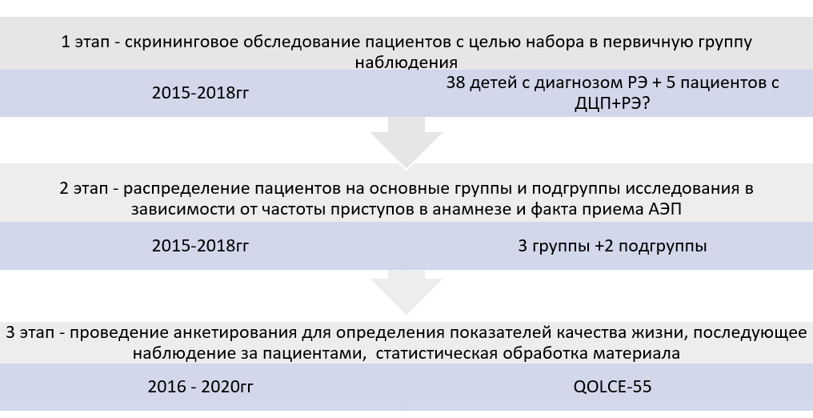

2.3 Методы исследования
При проведении исследования использовались следующие методы исследования:
1) Информационно-аналитический
Анализ директивных и нормативных документов, отчетной документации, современных библиографических научных источников. В ходе исследования были изучены амбулаторная карта (форма №025у), история болезни (№003у), стационарная карта, карта стационарного лечения (№066у) и диспансерная карта (№030у).
2) Клинические методы исследования
В процессе верификации клинического диагноза пациенты проходили стандартизированный план обследования:
  - сбор и анализ анамнестических данных (наследственная отягощенность по эпилепсии, наличие факторов риска и отягощенный перинатальный анамнез, формула физического и нейропсихического развития);
  - клинико-неврологический осмотр (наличие/отсутствие очаговой симптоматики, оценка уровня физического и психо-речевого развития);
  - функциональные методы диагностики (ЭЭГ);
  - нейровизуальные методы диагностики: МРТ, КТ головного мозга;
  - консультации смежных узких специалистов (окулист, оториноларинголог, хирург-ортопед, логопед, психолог и др.).
При наличие фоновой патологии и сопутствующих заболеваний объем обследований варьировал в зависимости от каждого конкретного случая.
Диагноз детской эпилепсии с центро-темпоральными спайками или РЭ устанавливался согласно международным стандартам на анамнестических, клинических, электроэнцефалографических и нейровизуальных данных, предусмотренных обновленной классификацией эпилепсий (ILAE, 1917).[59]
2) Метод социологического исследования
Для оценки показателей качества жизни участников исследования нами использовался опосредованный метод сбора информации – анкетирование.
Профили субъективных характериктик самочувствия пациентов были преобразованы в количественные показатели с помощью международного валидированного опросника QOLCE-55, который предназначен для использования при впервые диагностированной эпилепсии у детей.[121, 144]
Всего данный опросник QOLCE-55 включает 22 пункта, оценивающих когнитивное функционирование, 17 пунктов – эмоциональное, 7 пунктов - социальное и 9 пунктов - физическое функционирование.
Родителям необходимо было отметить на выбор один из вариантов ответа в соответствие с частотой встречаемости определенных событий в жизни ребенка, характеризующих социальные, физические, поведенческие и когнитивные нарушения в течение последнего месяца. Каждый из 5 вариантов ответов кодировался балльной оценкой 0, 25, 50, 75 и 100.
Итоговые результаты средних значений для каждой из оцениваемых подшкал рассчитывалась таким образом, что более высокие баллы указывали на более высокий уровень благополучия. Общая оценка качества жизни для каждого ребенка рассчитывалась путем вычисления среднего значения суммы всех четырех подшкал.
3) Статистические методы исследования
Статистическая обработка собранной в ходе исследования информации включала формирование базы данных с признаками и переменными. Для характеристики структуры статистической совокупности использовались экстенсивные коэффициенты, характеризующие удельный вес, отношение части к целому, принятому за 100%. Стратификационный расчет числовых закономерностей и достоверность различий осуществлялись на основе принципов дескриптивной статистики, непараметрических (критерий Фишера) и параметрических (критерий Стьюдента) методов анализа.
Математико-статистический анализ включал расчет средних и относительных значений, группировку данных, построение временных рядов, корреляционный анализ, расчет статистической достоверности данных, представленных в виде простых и смешанных таблиц. В исследуемой модели среднее арифметическое, стандартное отклонение, стандартная ошибка среднего арифметического и средний доверительный интервал истины рассчитывались с вероятностью 95%. Числовые показатели были обобщены в средние значения с последующим расчетом стандартного отклонения от среднего значения, а также медиана и диапазон межквартильного размаха. Наряду с цифровыми расчетами для обеспечения репрезентативности полученных результатов в процессе статистической обработки все полученные данные переводились в таблицы, графики и диаграммы.
Для прогнозирования основных показателей повозрастной распространенности и заболеваемости различными формами эпилепсией был применен метод экстраполяции существующих трендов на основе регрессионных моделей. Модель логистической регрессии была использована для выявления значимых независимых прогностических факторов, влияющих на распространенность и заболеваемость эпилепсией в детской популяции. Подбор коэффициентов линейной регрессионной зависимости осуществлялся путем обработки данных за предшествующие годы с использованием метода наименьших квадратов по формуле:
y = b0+b1⨯x
где y – прогностическое значение показателя,
x – год,
b0, b1- коэффициенты регрессии, рассчитанные для каждой области отдельно.
Для изучения эффективности внедрения интегрированной модели диспансеризации детей с ДЭПД-ассоциированными состояниями были выбраны показатели распространенности идиопатической фокальной эпилепсией (ИФЭ) в течение двух временных интервалов: до внедрения модели в практическое здравоохранение г. Алматы (2015-2018гг.) и после внедрения (2019-2021гг.). Для установления достоверности полученных результатов рассчитывалась средняя ошибка показателя (m).
В главе, посвященной оценке качества жизни детей с роландической эпилепсией для оценки статистической значимости влияния отдельных факторов на степень различия показателей между группами сравнения нами использовались непараметрические методы сравнения:
- U-критерий Манна-Уитни (оценивает различия между двумя независимыми выборками по уровню какого-либо признака, измеренного количественно);
- точный критерий Фишера (когда значение одного из ожидаемых явлений меньше 5).
Параметры качества жизни участников по группам и подгруппам, выраженные количественно в баллах, были представлены как показатель среднего значения (М) ± стандартное отклонение (SD). Непараметрический критерий Манна-Уитни использовался для сравнительной оценки различий показателей самочувствия между группами и подгруппами, получавшими и не получавшими АЭП. Статистически достоверными считались значения при р<0,01.
В связи с преобладанием итоговых значений анкетирования эквивалентных 100 в первой группе исследования нами был применен подход биномиального распределения для перепроверки точности расчетов для малых выборок. Для реализации данного метода числовые значения баллов, эквивалентных «100», были закодированы как «1», а показатели ниже 100, кодировались как «0». Результаты вычисления были позже оценены с помощью точного критерия Фишера, непараметрического критерия для малых выборок (менее 5 при необходимости). В данном подходе при р<0,05 нулевая гипотеза об отсутствии связи между сравниваемыми показателями отклонялась.
Математическая обработка полученных данных производилась с использованием пакетов прикладных программ Microsoft Excel 7.0 и SPSS 17.0.
Таблица 6. Программа диссертационного исследования
Этап исследования | Объект исследования | Метод исследования
1. Изучение международного и отечественного опыта организации медицинской помощи детскому населению с эпилепсией | Источники зарубежной и отечественной научной медицинской литературы, нормативно-правовых актов РК | Библиографический, информационно-аналитический
2. Анализ заболеваемости и распространенности различных форм эпилепсии у детского населения г. Алматы с 2015-2021гг. с расчётом прогнозных значений на 2022-2024гг. | Отчетные данные базы данных Республиканского центра электронного здравоохранения (РЦЭЗ) г.Алматы за 2015-2021гг.  Официальные данные МЗ РК за 2015-2021гг. по неврологической помощи в г.Алматы | Эпидемиологический, статистический, информационно-аналитический, описательное исследование
3. Изучение показателей качества жизни, связанных со здоровьем, у пациентов с роландической эпилепсией | 43 пациента с впервые установленной РЭ, из них 5 пациентов с ФЭДСИМ-ДЭПД | Проспективное наблюдательное исследование, сравнение,  социологический (анкетирование), статистический
4. Разработка модели интегрированной пациент-ориентированной медицинской помощи детскому населению с ДЭПД-ассоциированными состояниями | Результаты предыдущих этапов исследования | Информационно-аналитический, комплексный анализ, дескриптивное моделирование
3 МОНИТОРИНГ ЭПИДЕМИОЛОГИЧЕСКИХ ПОКАЗАТЕЛЕЙ ОСНОВНЫХ ФОРМ ЭПИЛЕПСИИ И ИХ ПРОГНОЗИРОВАНИЕ У ДЕТСКОГО НАСЕЛЕНИЯ г. АЛМАТЫ
Эпидемический процесс при болезнях нервной системы непрерывен во времени и имеет свои особенности в структурном и пространственном аспектах на разных территориях. Такое территориальное и структурное различие ведущих патологий, как отсутствие или наоборот присутствие строгой периодичности в чередовании циклов данного эпидемического процесса, неполная регистрация и учет новых случаев заболевания, ухудшение проведения профилактических обследований населения и лечебных мероприятий создают препятствия для моделирования и прогнозирования патологий с помощью традиционных методов оценки эпидемиологической ситуации. В настоящего времени в эпиднадзоре за уровнями и динамикой ведущих классов болезней пользуются показателями клинической, профилактической и организационной деятельности медицинских учреждений.
В последние годы ученые предлагают пересмотреть классическую эпидемиологию исследуемых патологий и применить нетрадиционные, главным образом, математические методы эпидемиологического мониторинга для совершенствования организации и планирования профилактической медицинской помощи.
Из математико-статистических методов анализа заболеваемости основных форм эпилепсии был применен однофакторный регрессионный анализ (трендовый количественный метод). С помощью этого метода получены детерминированные эмпирические модели вероятности возникновения тех или иных исследуемых патологических состояний у детского населения всех районов г. Алматы. При этом коэффициенты множественной детерминации R²xy нижепредставленных моделей прогноза общей и первичной заболеваемости основных форм эпилепсии детского населения г. Алматы варьировали в диапазоне 0,15 – 0,99. Вместе с тем установлено, что зависимость возникновения основных форм патологий носит нелинейный характер, который хорошо аппроксимируется уравнением полиномиальной кривой.
Методами формально-математического и количественного моделирования разработано 30 вероятностных моделей прогноза уровней заболеваемости и распространенности основных форм эпилепсии у детского населения г. Алматы. Ответным параметром (Y-откликом) эмпирических моделей является среднемноголетний показатель заболеваемости исследуемого формы болезни за период 2015-2021 г.г. рассчитанный по половым/возрастным группам на 1000/100 тысяч детского населения, с упреждением на 3 года.
Таким образом, мы видим, что предсказанные уровни заболеваемости исследуемых форм эпилепсии, рассчитанные по полиномиальному уравнению, в большинстве случаев, лучше согласуется с наблюдаемыми уровнями этих же показателей (средние за 7 лет), чем при использовании однофакторной линейной регрессии.
Следовательно, модель, построенная по полиномиальному типу, имеет более выраженное прогнозное значение. Так, используя коэффициенты регрессии, рассчитанные по нижеприведенным уравнениям, можно говорить о том, что прогнозируемые уровни исследуемых показателей будут статистически достоверными в большинстве случаев.
Основной вывод проведенного ниже анализа заключается в следующем: отмечена криволинейная (полиномиальная) зависимость вероятности возникновения ведущих форм исследуемой болезни от календарного года. Некоторые исследуемые ретроспективные кривые заболеваемости имеют выраженный сезонный и автоколебательный тренд, а другие характеризуются также нелинейным трендом за период календарных лет. Данный факт может говорить о том, что календарный период исследования, как интегральный фактор, играет не последнюю роль в процессе распространения данных патологий.
Таким образом, вышеприведенные модели можно использовать как для количественной оценки степени влияния календарного года на вероятность распространенности заболеваемости основными формами эпилепсии у детского населения, так и для краткосрочного прогноза распределения данных данных показателей в разрезе пола, всего детского населения, районов, области.

3.1 Уровень и динамика повозрастной распространенности эпилепсии по г.Алматы за период 2015–2021 гг.
Изучение эпидемиологических данных проводилось ретроспективно, первичные данные по распространенности эпилепсии по возрастным группам детского населения были взяты из официальных источников за период 2015-2021 года (таблицы 7-9, рис. 12-16). Случаи активной эпилепсии регистрировались по обращаемости прикрепленного детского населения г. Алматы в лечебно-профилактические учреждения города. Полученные результаты предполагается использовать для обоснования необходимости принятия управленческих решений по оптимизации и планированию мероприятий, направленных на повышение качества оказания помощи пациентам с самокупирующимися возраст-зависимыми эпилепсиями детства.
Согласно результатам математического моделирования выявленных закономерностей распространенности эпилепсии в возрасте от 6 до 15 лет фиксируются максимальные цифры изучаемого показателя свыше 600 случаев на 100 тысяч детского населения (рис.12).
В то время как у детей с рождения до 6 летнего возраста имеется тенденция к нарастанию числа случаев эпилепсии от 100 до 500 на 100 тыс., в возрастной группе старше 15 лет наблюдается значительный спад уровня встречаемости эпилепсии до 450 к 17 годам (рис.12). Учитывая то, что диагноз эпилепсии снимается спустя не менее 2 лет отсутствия приступов без специфического лечения, можно предположить что распространенность активной эпилепсии начинает снижаться уже после 12-13-летнего возраста.
Рисунок 12. Погодовая распространенность эпилепсии по возрастным группам за период 2015-2021гг.
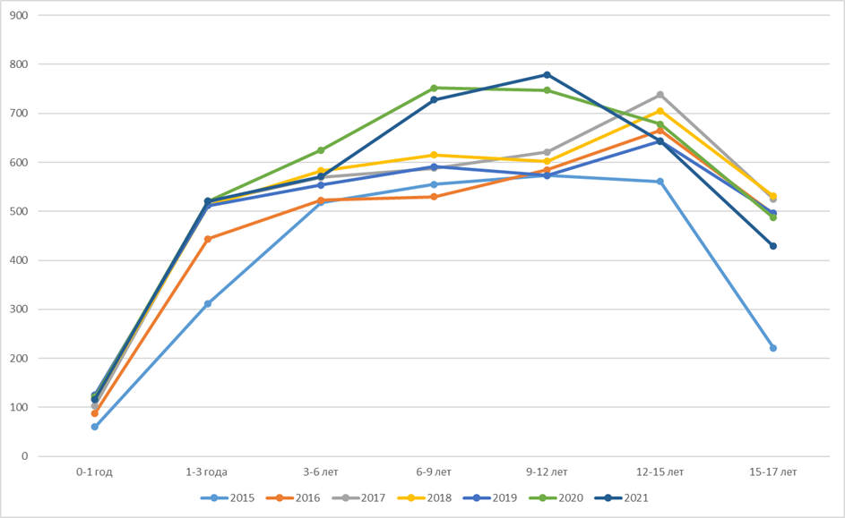
Динамика усредненной распространенности эпилепсией среди детского и подросткового населения г.Алматы за 2015-2021 годы (табл.7) характеризовалась стабильным ростом показателей в возрасте от одного года (477,1; m=31,8, σ=77,8, Cv=16,3) до 15 лет (662,0; m=22,8, σ=55,9, Cv=8,5) со снижением значений до 454,9 (m=44,2; σ=108,3; Cv=23,8) к окончанию пубертатного периода (15-17 лет).
Таблица 7. Средняя распространенность эпилепсии по возрастным группам в за период 2015-2021гг.
Возраст (годы, месяцы) | Показатель на 100.000 детского населения (М) | Статистическая оценка
0 – 11 мес. 30 дней | 104,3 | m= 9,5; σ= 23,2; Cv= 22,3
1 – 2 года 11 мес. 30 дней | 477,1 | m= 31,8; σ= 77,8; Cv= 16,3
3 – 5 лет 11 мес. 30 дней | 508,9 | m= 59,3; σ= 145,3; Cv= 28,5
6 – 8 лет 11 мес. 30 дней | 622,7 | m= 34,7; σ= 84,9; Cv= 13,6
9 – 11 лет 11 мес. 30 дней | 640,1 | m= 35,1; σ= 86,1; Cv= 13,4
12 – 14 лет 11 мес. 30 дней | 662,0 | m= 22,8; σ= 55,9; Cv= 8,5
15 – 17 лет | 454,9 | m= 44,2; σ= 108,3; Cv= 23,8
М – среднее арифметическое, m – стандартная ошибка среднего, σ- стандартное отклонение, Cv-коэффициент вариации

Таблица 8. Уровень и динамика прикрепленности детского населения и распространенности эпилепсии по возрастным группам за период 2015-2021 г.г. (абс. числа)
Год | Показатели | 0–11 мес. 30 дней | 1–2 года 11 мес. 30 дней | 3–5 лет 11 мес. 30 дней | 6–8 лет 11 мес. 30 дней | 9–11 лет 11 мес. 30 дней | 12–14 лет 11 мес. 30 дней | 15–16 лет 11 мес. 30 дней | Всего  (0-17 лет)
2015 | Прикрепленное население | 30.034 | 64.344 | 90.157 | 84.996 | 67.726 | 53.790 | 53.905 | 444.952
2015 | Д-учет по эпилепсии | 18 | 201 | 467 | 472 | 389 | 302 | 119 | 1.968
2016 | Прикрепленное население | 30.517 | 70.244 | 95.229 | 90.188 | 74.915 | 59.860 | 57.966 | 478.919
2016 | Д-учет по эпилепсии | 27 | 312 | 498 | 478 | 438 | 398 | 287 | 2.438
2017 | Прикрепленное население | 31.966 | 73.009 | 102.127 | 93.023 | 84.116 | 66.025 | 62.694 | 512.960
2017 | Д-учет по эпилепсии | 33 | 378 | 581 | 547 | 522 | 487 | 329 | 2877
2018 | Прикрепленное население | 32.366 | 74.468 | 107.084 | 97.298 | 90.955 | 72.521 | 71.533 | 546.225
2018 | Д-учет по эпилепсии | 38 | 381 | 624 | 598 | 548 | 511 | 380 | 3.080
2019 | Прикрепленное население | 32.042 | 74.856 | 112.644 | 101.705 | 96.065 | 79.684 | 78.823 | 575.819
2019 | Д-учет по эпилепсии | 40 | 383 | 624 | 601 | 550 | 513 | 391 | 3.102
2020 | Прикрепленное население | 30.579 | 74.700 | 113.860 | 106.579 | 96.350 | 88.159 | 74.594 | 584.821
2020 | Д-учет по эпилепсии | 37 | 389 | 712 | 801 | 720 | 598 | 363 | 3620
2021 | Прикрепленное население | 33.707 | 75.176 | 154.602 | 111.418 | 101.001 | 94.517 | 85.500 | 655.921
2021 | Д-учет по эпилепсии | 39 | 392 | 883 | 811 | 787 | 608 | 367 | 3.887

Таблица 9. Уровень и динамика распространенности эпилепсии по возрастным группам за период 2015-2021 гг. (на 100.000 детского населения)
Год | 0–11 мес. 30 дней | 1–2 года 11 мес. 30 дней | 3–5 лет 11 мес. 30 дней | 6–8 лет 11 мес. 30 дней | 9–11 лет 11 мес. 30 дней | 12–14 лет 11 мес. 30 дней | 15–17 лет | Всего  (0-17 лет)
2015 | 59,93 | 312,38 | 517,99 | 555, 32 | 574,37 | 561,44 | 220,76 | 442,29
2016 | 88,48 | 444,17 | 522,95 | 530,0 | 584,66 | 664,88 | 495,12 | 509,06
2017 | 103,23 | 517,74 | 568,90 | 588,03 | 620,57 | 737,60 | 524,77 | 560,86
2018 | 117,40 | 511,63 | 582,72 | 614,61 | 602,50 | 704,62 | 531,22 | 563,87
2019 | 124,84 | 511,65 | 553,96 | 590,92 | 572,53 | 643,79 | 496,05 | 538,71
2020 | 120,99 | 520,75 | 625,33 | 751,56 | 747,28 | 678,32 | 486,63 | 618,99
2021 | 115,70 | 521,44 | 571,14 | 727,89 | 779,20 | 643,27 | 429,24 | 592,60

Для формирования проекции распространенности эпилепсии в различных возрастных группах для использования в тактическом управлении на ближайшую перспективу был использован метод прогнозирования на основе регрессионного анализа полученных статистических данных. Аппроксимация ретроспективных показателей повозрастной распространенности хорошо укладывается в полиномиальную модель, которая лучше сглаживает уровни эпидемиологических показателей во времени, чем линейная модель. Полученные уровни значений краткосрочного прогноза в возрастных группах от 0 до 6 лет на 2022-2024 годы по нижеприведенным уравнениям характеризуются средней и сильновыраженной силой связи (R2 = 0,63-0,99, р<0.05) и стремятся к достаточно резкому снижению к 2022-2024 годам (рис. 13).
Рисунок 13. Уровень и динамика распространенности эпилепсии в возрастных группах: 0-11 месяцев 30 дней (А), 1-2 года 11 месяцев 30 дней (Б) и 3-5 лет 11 месяцев 30 дней (В) с прогнозом на 2022-2024 гг. из расчета на 100.000 детского населения г. Алматы (р<0.05)

А
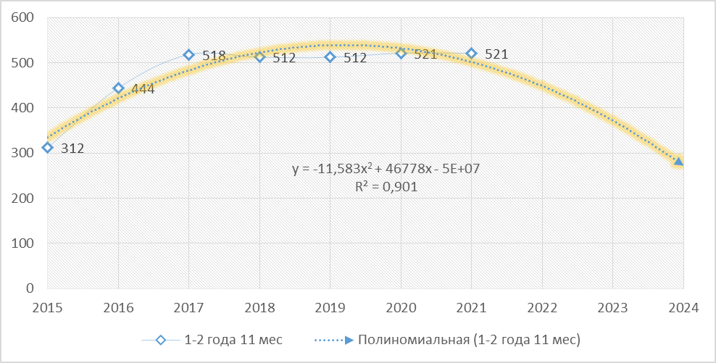
Б
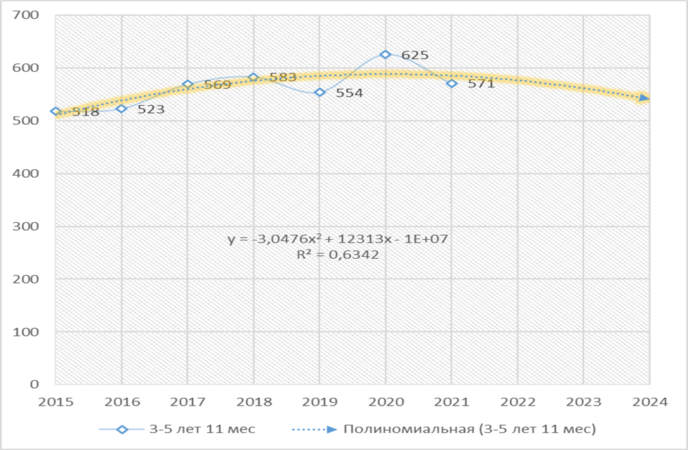
В
Так, уровень значений распространенности эпилепсией в возрастной группе 0-11 месяцев в пересчете на 100 тысяч детского населения, начиная от 2015 года и заканчивая 2019 годом, равномерно рос в диапазоне 60-125 случаев и после этого периода наметилась тенденция к снижению показателя вплоть до уровня 116 в 2021 году. Причем данная тенденция потдверждена и в полученном математико-статистическом уравнении, где уровни прогнозных значений варьированы от 100 до 59 на 100 тысяч детского населения в 2022-2024 годах соответственно (рис. 13 а).
Уровень значений общей заболеваемости эпилепсией в возрастной группе 1-2 года 11 месяцев (на 100 тысяч детей), в период 2015-2017 годов, также равномерно рос от 312 до 518 случаев и после этого периода наметилась тенденция к снижению показателя вплоть до уровня 512 в 2018-2019 годов с незначительным увеличением до 521 случая в 2021 году. Данная тенденция подтверждена и в полученном математико-статистическом уравнении, где уровни прогнозных значений варьировались от 440 до 288 случаев на 100 тысяч детского населения в 2022-2024 годах соответственно (рис. 13 б).
Показатели распространенности эпилепсией в возрастной группе 3-5 лет 11 месяцев (на 100 тысяч детей), в период 2015-2018 годов, постепенно увеличивались от 518 до 583 случаев и после этого периода наметилась тенденция к снижению показателя вплоть до уровня 554 в 2019 году с резким увеличением до 625 случаев в 2020 году, и снижением до уровня 571 в 2021 году. Данная тенденция потдверждена и в полученном математико-статистическом уравнении, где уровни прогнозных значений колебались от 570 до 550 случаев на 100 тысяч детского населения в 2022-2024 годах соответственно (рис. 13 в).
Данные отрицательные уровни значений могут быть объяснены ошибкой прогноза из-за резких скачков в ретроспективных данных и маловероятностью реализации в условиях реальности. Но в любом случае тенденция к снижению исследуемого показателя очевидна.
Уровни распространенности эпилепсией в возрастной группе 6-8 лет 11 месяцев 30 дней (на 100 тысяч детей), в период 2015-2018 годов, незначительно увеличивались от 555 до 615 случаев с небольшим снижением показателя до уровня 591 в 2019 году и резким увеличением до 752 случаев в 2020 году, и также снижением до уровня 728 в 2021 году. Однако, в этом случае прогнозные значения устремились вверх от 820 до практически 1000 случаев на 100 тысяч детского населения в 2022-2024 годах соответственно (рис. 14 а).
Значения распространенности эпилепсией в возрастной группе 9-11 лет 11 месяцев 30 дней (на 100 тысяч детей), в период 2015-2017 годов, незначительно повышались от 574 до 621 случаев с небольшим снижением показателя до уровня 602-573 в 2018-2019 годах соответственно и резким увеличением до 747 случаев в 2020 году и 779 в 2021 году. Однако, в этом случае прогнозные значения устремились вверх от 832 до практически 1170 случаев на 100 тысяч детского населения в 2022-2024 годах соответственно (рис. 14 б).
Рисунок 14. Уровень и динамика распространенности эпилепсии в возрастной группе 6-8 лет 11 месяцев 30 дней (А), 9-11 лет 11 месяцев 30 дней (Б) и прогноз на 2022-2024 гг. на 100.000 детского населения г. Алматы (р<0.05)

А
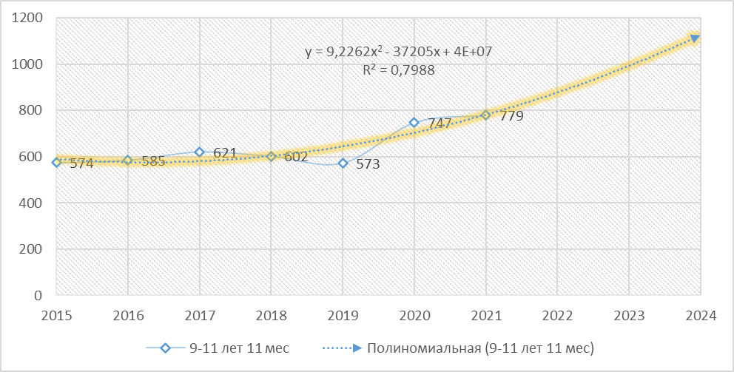
Б
Уровень значений распространенности эпилепсией в возрастной группе 12-14 лет 11 месяцев 30 дней (на 100 тысяч детей), в период 2015-2017 годов, также равномерно рос от 561 до 738 случаев и после этого периода наметилась тенденция к снижению показателя вплоть до уровня 705-644 в 2018-2019 годах с незначительным увеличением до 678 случая в 2020 году и снижением в 2021 году на уровне 643. Данная тенденция потдверждена и в полученном математико-статистическом уравнении, где уровни прогнозных значений варьировались от 540 до 332 случаев на 100 тысяч детского населения в 2022-2024 годах соответственно (рис. 15 а).
Показатели распространенности эпилепсией в возрастной группе 15-16 лет 11 месяцев 30 дней (на 100 тысяч детей), в период 2015-2018 годов, резко увеличивались от 221 до 531 случаев и после этого периода наметилась тенденция к снижению показателя вплоть до уровня 429 в 2021 году. Данная тенденция потдверждена и в полученном математико-статистическом уравнении, где уровни прогнозных значений колебались от 261 до 0 случаев на 100 тысяч детского населения в 2022-2024 годах соответственно (рис. 15 б). Данные отрицательные уровни значений могут быть объяснены ошибкой прогноза из-за резких скачков в ретроспективных данных и маловероятностью реализации в условиях реальности. Но в любом случае тенденция к снижению исследуемого показателя не вызывает сомнения.
Рисунок 15. Уровень и динамика распространенности эпилепсии в возрастной группе 12-14 лет 11 месяцев 30 дней и прогноз на 2022-2024 гг. на 100.000 детского населения г. Алматы (р<0.05)
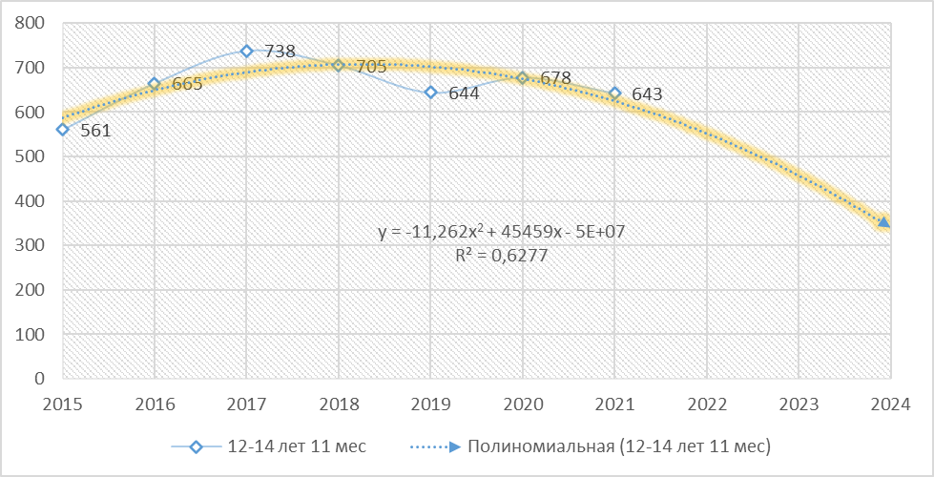
А
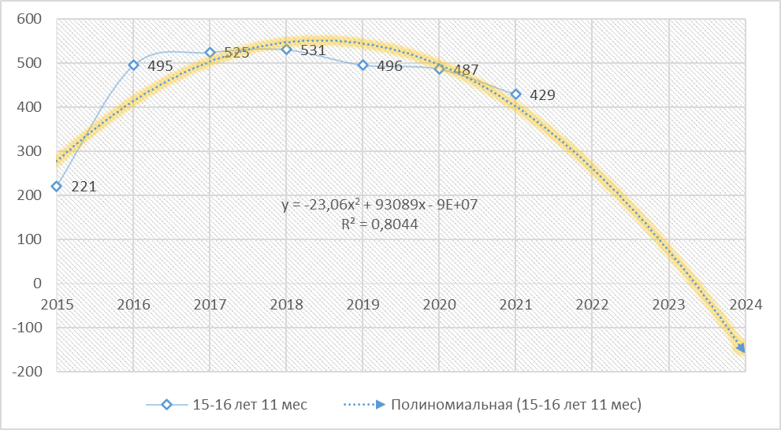
Б
Уровень значений распространенности эпилепсией среди всего детского населения до 17 лет (на 100 тысяч детей), в период 2015-2018 годов, также равномерно рос от 442 до 564 случаев и после этого периода обозначилась тенденция к снижению показателя вплоть до уровня 539 в 2019 году с резким увеличением до 619 случаев в 2020 году и снижением в 2021 году до уровня 593. Данная тенденция потдверждена и в полученном полиномиальном уравнении, где уровни прогнозных значений варьировались от 590 до 548 случаев на 100 тысяч детского населения в 2022-2024 годах соответственно (рис. 16).
Рисунок 16. Уровень и динамика распространенности эпилепсии среди детского населения в возрасте 0-17 лет по г.Алматы и прогноз на 2022-2024 гг. (на 100.000 детского населения, р<0.05)
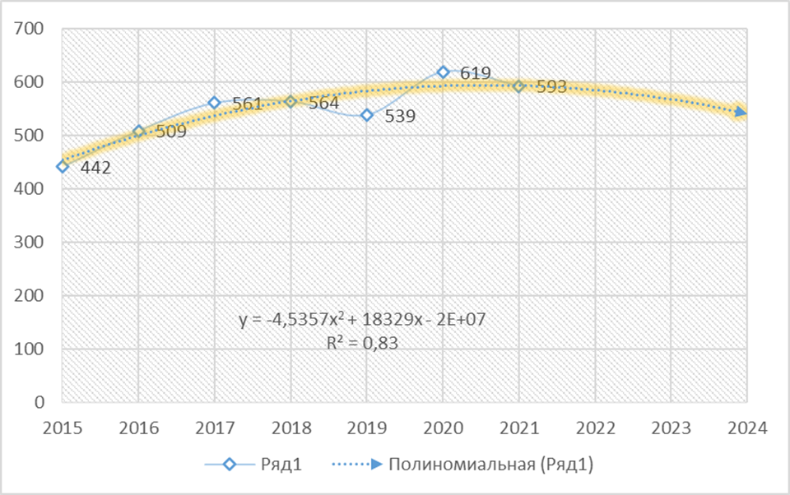
Можно предполагать, что позитивная динамика уровня распространенности эпилепсии в возрасте от 6 до 12 лет со снижением изучаемого показателя к окончанию пубертатного периода коррелирует с периодами манифестации и разрешения самокупирующихся возраст-зависимых эпилепсий детства.

3.2 Уровень и динамика повозрастной заболеваемости эпилепсией за период 2015–2021 гг.
Первичные данные по оценке уровня и динамики заболеваемости эпилепсией по возрастным группам детского населения были взяты из официальных источников за период 2015-2021 годов (таблицы 10-12, рис. 17-20).
Рисунок 17. Погодовая заболеваемость эпилепсией по возрастным группам за период 2015-2021гг.

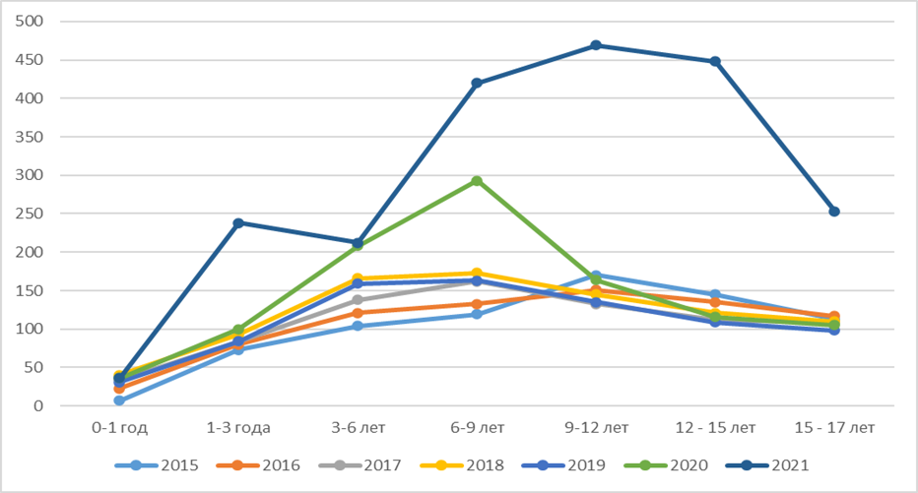
Динамика заболеваемости эпилепсией среди детского и подросткового населения г.Алматы в 2015-2021 годах характеризовалась стабильным ростом показателей в возрасте от одного года (107,4; m=23,8, σ=58,2, Cv=54,2) до 9 лет (209,0; m=44,4, σ=108,8, Cv=52,1) с последующим снижением уровня значений до 129,1 (m=22,4, σ=54,9, Cv=42,5) к 15-17 годам (табл.10).
Таблица 10. Заболеваемость эпилепсией по возрастным группам в г.Алматы за период 2015-2021гг.
Возраст (годы, месяцы) | Показатель на 100.000 детского населения (М) | Статистическая оценка
0 – 11 мес. 30 дней | 29,6 | m= 4,6; σ= 11,3; Cv= 38,2
1 – 2 года 11 мес. 30 дней | 107,4 | m= 23,8; σ= 58,2; Cv= 54,2
3 – 5 лет 11 мес. 30 дней | 138,1 | m= 18,3; σ= 44,8; Cv= 32,5
6 – 8 лет 11 мес. 30 дней | 209,0 | m= 44,4; σ= 108,8; Cv= 52,1
9 – 11 лет 11 мес. 30 дней | 195,3 | m= 49,6; σ= 121,5; Cv= 62,2
12 – 14 лет 11 мес. 30 дней | 169,4 | m= 50,4; σ= 123,5; Cv= 72,9
15 – 17 лет | 129,1 | m= 22,4; σ= 54,9; Cv= 42,5
М – среднее арифметическое, m – стандартная ошибка среднего, σ- стандартное отклонение, Cv-коэффициент вариации
Таблица 11. Уровень и динамика повозрастной заболеваемости эпилепсией по г.Алматы за период 2015-2021 гг. (абс. числа)
Год | Показатели | 0–11 мес.  30 дней | 1–2 года 11 мес. 30 дней | 3–5 лет 11 мес.  30 дней | 6–8 лет 11 мес.  30 дней | 9–11 лет 11 мес. 30 дней | 12–14 лет 11 мес. 30 дней | 15–17 лет | Всего  (0-17 лет)
2015 | Прикрепленное население | 30.034 | 64.344 | 90.157 | 84.996 | 67.726 | 53.790 | 53.905 | 444.952
2015 | Впервые установленная эпилепсия | 2 | 47 | 94 | 101 | 115 | 78 | 61 | 498
2016 | Прикрепленное население | 30.517 | 70.244 | 95.229 | 90.188 | 74.915 | 59.860 | 57.966 | 478.919
2016 | Впервые установленная эпилепсия | 7 | 56 | 115 | 120 | 113 | 81 | 68 | 560
2017 | Прикрепленное население | 31.966 | 73.009 | 102.127 | 93.023 | 84.116 | 66.025 | 62.694 | 512.960
2017 | Впервые установленная эпилепсия | 11 | 61 | 141 | 151 | 112 | 74 | 68 | 618
2018 | Прикрепленное население | 32.366 | 74.468 | 107.084 | 97.298 | 90.955 | 72.521 | 71.533 | 546.225
2018 | Впервые установленная эпилепсия | 13 | 69 | 178 | 168 | 132 | 88 | 79 | 727
2019 | Прикрепленное население | 32.042 | 74.856 | 112.644 | 101.705 | 96.065 | 79.684 | 78.823 | 575.819
2019 | Впервые установленная эпилепсия | 10 | 63 | 179 | 166 | 130 | 87 | 77 | 712
2020 | Прикрепленное население | 30.579 | 74.700 | 113.860 | 106.579 | 96.350 | 88.159 | 74.594 | 584.821
2020 | Впервые установленная эпилепсия | 11 | 75 | 237 | 312 | 158 | 102 | 78 | 973
2021 | Прикрепленное население | 33.707 | 75.176 | 154.602 | 111.418 | 101.001 | 94.517 | 85.500 | 655.921
2021 | Впервые установленная эпилепсия | 12 | 179 | 328 | 468 | 474 | 423 | 216 | 2.100

Таблица 12. Уровень и динамика заболеваемости эпилепсией по возрастным группам за период 2015-2021 гг. (на 100.000 детского населения г.Алматы)
Год | 0–11 мес.  30 дней | 1–2 года 11 мес. 30 дней | 3–5 лет 11 мес. 30 дней | 6–8 лет 11 мес. 30 дней | 9–11 лет 11 мес. 30 дней | 12–14 лет 11 мес. 30 дней | 15–17 лет | Всего  (0-17 лет)
2015 | 6,67 | 73,04 | 104,26 | 118,83 | 169,80 | 145,01 | 113,16 | 111,92
2016 | 22,94 | 79,72 | 120,76 | 133,06 | 150,84 | 135,32 | 117,31 | 116,93
2017 | 34,41 | 83,55 | 138,06 | 162,33 | 133,15 | 112,08 | 108,46 | 120,48
2018 | 40,17 | 92,66 | 166,22 | 172,67 | 145,13 | 121,34 | 110,44 | 133,10
2019 | 31,21 | 84,16 | 158,91 | 163,22 | 135,33 | 109,18 | 97,69 | 123,65
2020 | 35,97 | 100,40 | 208,15 | 292,74 | 163,99 | 115,70 | 104,57 | 166,38
2021 | 35,60 | 238,11 | 212,16 | 420,04 | 469,30 | 447,54 | 252,63 | 320,16

Полученные уровни значений прогноза заболеваемости эпилепсией в возрасте от 1 до 17 лет на 2022-2024 годы по нижеприведенным уравнениям характеризуются средней и сильновыраженной силой связи (R2=0,68-0,94, р<0.05) и стремятся к достаточно резкому увеличению к 2022-2024 годам (рис. 19-20).
Исключение составила группа детей до года, уровень значений заболеваемости эпилепсией в пересчете на 100 тысяч детского населения, начиная от 2015 года и заканчивая 2018 годом, равномерно рос в диапазоне 7-40 случаев и после этого периода наметилась тенденция к снижению показателя вплоть до уровня 31 в 2019 году и выходом на плато в 2020-2021 годах на уровне 36. Причем данная тенденция потдверждена и в полученном математико-статистическом уравнении, где уровни прогнозных значений варьированы от 25 до 0 на 100 тысяч детского населения в 2022-2024 годах соответственно (рис. 18).
Рисунок 18. Уровень и динамика заболеваемости эпилепсией в возрастной группе 0-11 месяцев детского населения г. Алматы и прогноз на 2022-2024 гг. (на 100.000 детского населения, р<0.05)

Значения заболеваемости эпилепсией в возрастной группе 1-2 года 11 месяцев 30 дней (на 100 тысяч детей), в период 2015-2018 годов, незначительно повышались от 73 до 93 случаев с небольшим снижением показателя до уровня 84 в 2019 году и умеренным увеличением до 100 случаев в 2020 году, а также резким скачком до 238 в 2021 году. При всем том, прогнозные значения устремились вверх от 281 до практически 480 случаев на 100 тысяч детского населения в 2022-2024 годах соответственно (рис. 19 а).
Уровень значений заболеваемости эпилепсией в возрастной группе 3-5 лет 11 месяцев 30 дней (на 100 тысяч детей), в период 2015-2018 годов, также равномерно рос от 104 до 166 случаев и после этого периода наметилась тенденция к снижению показателя вплоть до уровня 159 в 2019 году с достаточно значительным увеличением до 212 случаев в 2021 году. Данная тенденция потдверждена и в полученном полиномиальном уравнении, где уровни прогнозных значений варьировались от 240 до 273 случаев на 100 тысяч детского населения в 2022-2024 годах соответственно (рис. 19 б).
Значения заболеваемости эпилепсией в возрастной группе 6-8 лет 11 месяцев (на 100 тысяч детей), в период 2015-2018 годов, умеренно повышались от 119 до 173 случаев с небольшим снижением показателя до уровня 163 в 2019 году и резким увеличением до 293 случаев в 2020 году, а также резким скачком до 420 в 2021 году. При всем том, прогнозные значения устремились вверх от 512 до практически 853 случая на 100 тысяч детского населения в 2022-2024 годах соответственно (рис. 19 в).
Уровни заболеваемости эпилепсией в возрастной группе 9-11 лет 11 месяцев (на 100 тысяч детей), в период 2015-2019 годов, умеренно снижались от 170 до 133-135 случаев в 2017-2019 гг. с небольшим увеличением показателя до уровня 164 в 2020 году и резким увеличением до 469 случаев в 2021 году. Согласно тенденции, прогнозные значения устремились вверх от 596 до практически 1038 случаев на 100 тысяч детского населения в 2022-2024 годах соответственно (рис. 19 г).
Уровни заболеваемости эпилепсией в возрастной группе 12-14 лет 11 месяцев (на 100 тысяч детей), в период 2015-2020 годов, умеренно снижались от 145 до 116 случаев и резким увеличением до 448 случаев в 2021 году. Согласно тенденции, прогнозные значения устремились вверх от 587 до практически 1018 случаев на 100 тысяч детского населения в 2022-2024 годах соответственно (рис. 19 д).
Показатели заболеваемости эпилепсией в возрастной группе 15-16 лет 11 месяцев (на 100 тысяч детей), в период 2015-2020 годов, умеренно снижались от 113 до 105 случаев и резким увеличением до 253 случаев в 2021 году. Согласно тенденции, прогнозные значения устремились вверх от 298 до практически 501 случаев на 100 тысяч детского населения в 2022-2024 годах соответственно (рис. 19 е).
Рисунок 19. Уровень и динамика заболеваемости эпилепсией в возрастной группе 1-2 года 11 месяцев детского населения г. Алматы и прогноз на 2022-2024 гг. (на 100.000 детского населения, р<0.05)
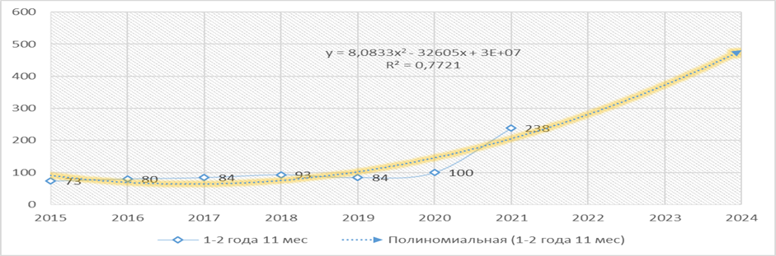
А
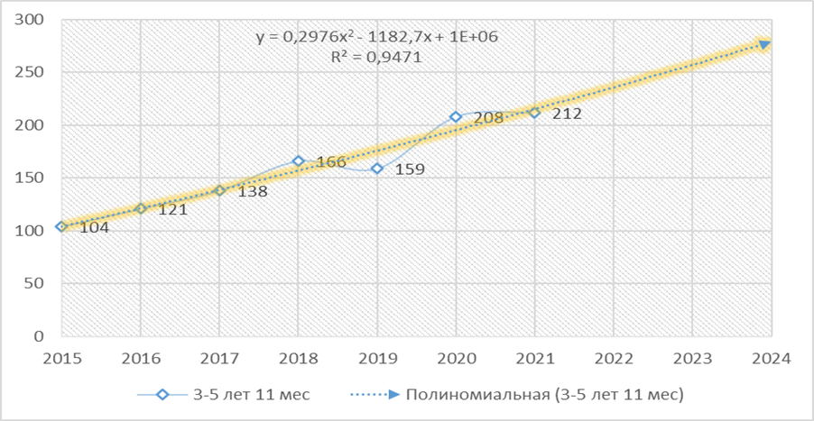
Б
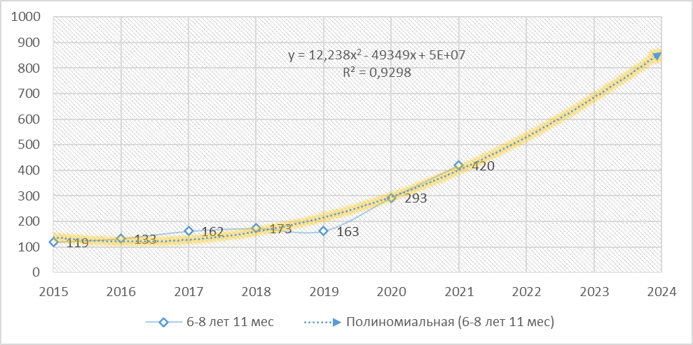
В
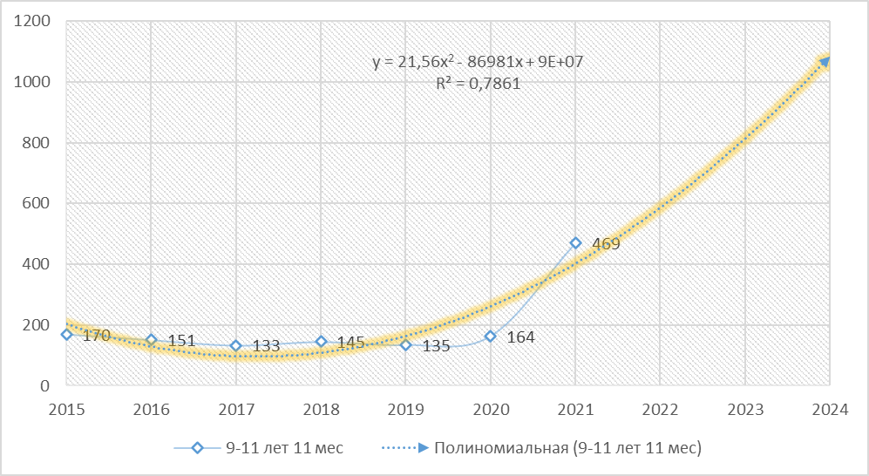
Г
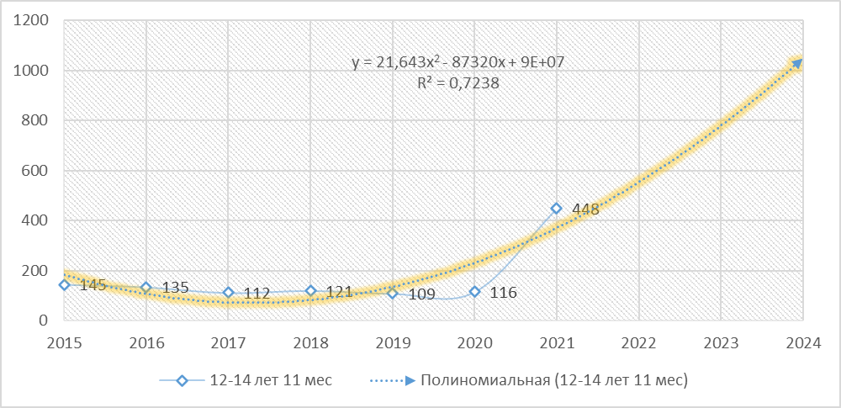
Д
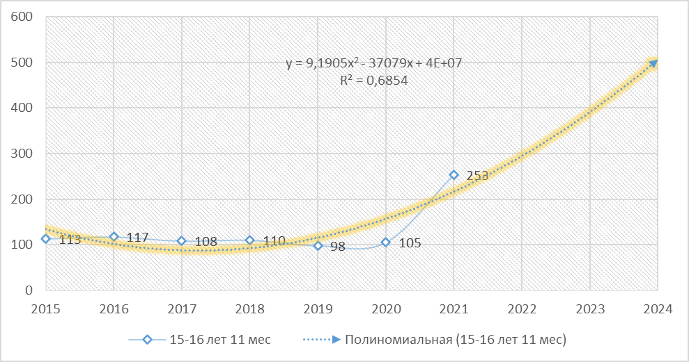
Е
Показатели заболеваемости эпилепсией во всех возрастных группах детей в общем (на 100 тысяч детей), в период 2015-2018 годов, умеренно повышался от 112 до 133 случаев и снизился немного до 124 случаев в 2019 году. Начиная с 2020 года данный показатель рос от 166 случаев в 2020 году вплоть до 2021 года со значением 320. Согласно тенденции, прогнозные значения устремились вверх от 397 до практически 650 случаев на 100 тысяч детского населения в 2022-2024 годах соответственно (рис. 20).
Рисунок 20. Уровень и динамика заболеваемости эпилепсией среди всех возрастных групп детского населения г. Алматы и прогноз на 2022-2024 гг. (на 100.000 детского населения, р<0.05)

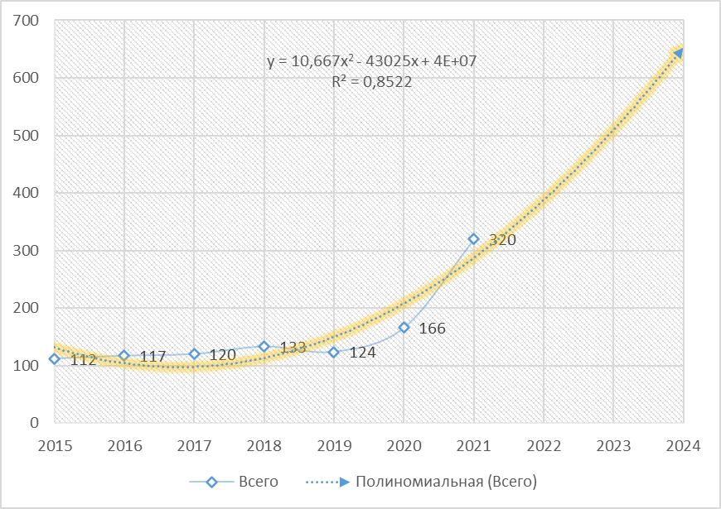

3.3 Анализ ежегодного уровня распространенности эпилепсии в структуре неврологической патологии среди детского населения за ретроспективный период с 2015–2021 гг.
Первичные данные по оценке уровня и динамики распространенности заболеваниями болезнями нервной системы G00-G99, диспансерного учета по эпилепсии в абсолютном и процентном значении, а также в пересчете на 1000 детей были взяты из официальных источников за период 2015-2021гг. (таблица 13-15, рис. 21-23).
Уровень значений распространенности болезней нервной системы G00-G99, диспансерного учета по эпилепсии в абсолютном и процентном значении, а также в пересчете на 1000 детей, начиная от 2015 года и заканчивая 2021 годом, равномерно рос в диапазоне от 40003 до 47941 случая, от 1968 до 3887 случаев, от 4,9% до 8,1% и от 49 до 81 случая соответственно (табл 13).
Таблица 13. Уровень и динамика распространенности эпилепсии в структуре неврологической патологии среди детского населения за период 2015-2021 гг.
Показатель\Год | 2015 | 2016 | 2017 | 2018 | 2019 | 2020 | 2021 | Всего  (2015-2021гг)
Болезни нервной системы G00-G99 | 40.003 | 40.722 | 42.738 | 45.369 | 45.780 | 46.482 | 47.941 | 309.035
Д-учет по эпилепсии (абс.) | 1.968 | 2.438 | 2.877 | 3.080 | 3.102 | 3.620 | 3.887 | 20.972
Д-учет по эпилепсии (%) | 4,9 | 5,9 | 6,7 | 6,7 | 6,7 | 7,7 | 8,1 | 6,8
Д-учет по эпилепсии на 1.000 детского населения с неврологической патологией | 49,20 | 59,87 | 67,32 | 67,89 | 67,76 | 77,88 | 81,08 | 67,86

Уровень значений распространенности болезней нервной системы и эпилепсии G00-G99, в пересчете на 1000 детей, начиная от 2015 года и заканчивая 2021 годом, носит автоколебательный процесс как у мальчиков, так и девочек со значениями в нижних и верхних экстремумах от 489 до 515 и от 484 до 510 случаев соответственно (табл. 14-15, рис.21-22).
Уровень значений распространенности эпилепсии в структуре неврологической патологии в детской популяции, в пересчете на 1.000 детей, начиная от 2015 года и заканчивая 2021 годом, носит умеренный автоколебательный процесс как у мальчиков, так и девочек со значениями в нижних и верхних экстремумах от 501 до 514 и от 485 до 498 случаев соответственно (табл. 14-15, рис.21-22).
Таблица 14. Уровень и динамика распространенности болезней нервной системы и эпилепсии по полу за период 2015-2021 гг. (абс. числа)
Год | Болезни нервной системы |  |  | Эпилепсия
Год | мальчики | девочки | всего | мальчики | девочки | всего
2015 | 19.987 | 20.016 | 40.003 | 1.011 | 957 | 1.968
2016 | 21.001 | 19.721 | 40.722 | 1.255 | 1.183 | 2.438
2017 | 21.061 | 21.677 | 42.738 | 1.457 | 1.420 | 2.877
2018 | 22.188 | 23.181 | 45.369 | 1.554 | 1.526 | 3.080
2019 | 22.780 | 23.000 | 45.780 | 1.569 | 1.533 | 3.102
2020 | 23.512 | 22.970 | 46.482 | 1.817 | 1.803 | 3.620
2021 | 23.997 | 23.944 | 47.941 | 1.958 | 1.929 | 3.887

Таблица 15. Соотношение уровня и динамики распространенности болезней нервной системы и эпилепсии по полу за период 2015-2021 гг. (на 1.000 детского населения с неврологической патологией и эпилепсией соответственно)
Год | Болезни нервной системы |  | Эпилепсия
Год | мальчики | девочки | мальчики | девочки
2015 | 499,64 | 500,36 | 513,72 | 486,28
2016 | 515,72 | 484,28 | 514,77 | 485,23
2017 | 492,79 | 507,21 | 506,43 | 493,57
2018 | 489,06 | 510,94 | 504,55 | 495,45
2019 | 497,62 | 502,38 | 505,80 | 494,20
2020 | 505,83 | 494,17 | 501,93 | 498,07
2021 | 500,55 | 499,45 | 503,73 | 496,27

Рисунок 21. Соотношение уровня и динамики распространенности болезней нервной системы по полу за период 2015-2021 гг. (на 1.000 детского населения с неврологической патологией)
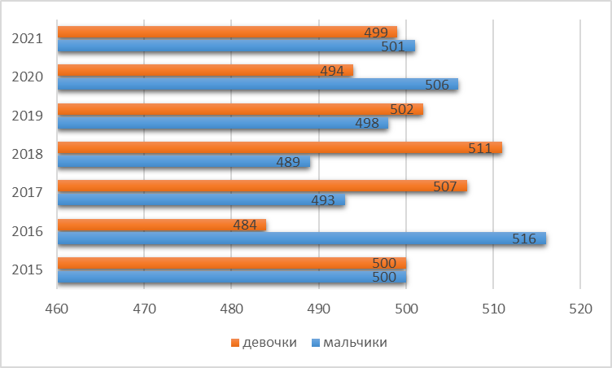

Рисунок 22. Соотношение уровня и динамики распространенности эпилепсии по полу за период 2015-2021 г.г. (на 1.000 детского населения с эпилепсией)
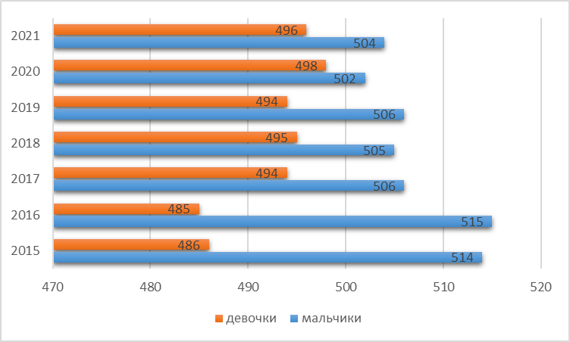

Касательно уровня и динамики распространенности эпилепсии среди детского населения с неврологической патологией по г. Алматы в целом, то отмечается умеренный рост данного показателя за период 2015-2021 гг. от 49 до 81 на 1000 детей с неврологической патологией и носит линейный характер с прогнозом на 2022-2024 года в диапазоне от 88 до 97 на 1000 детей. Аппроксимация ретроспективных данных хорошо укладывается в линейную регрессионную модель, которая лучше сглаживает уровни эпидемиологических показателей во времени, чем полиномиальная модель (рис.23).
Рисунок 23. Уровень и динамика распространенности эпилепсии в структуре неврологической патологии детского населения г. Алматы и прогноз на 2022-2024 гг. (на 1.000 детского населения с неврологической патологией, р<0.05)

Полученные уровни значений прогноза на 2022-2024 годы по нижеприведенным уравнениям характеризуются сильной связью (R2 = 0,9137, р<0.05) и стремятся к достаточно значительному увеличению к 2022-2024 годам.

3.4 Уровень и динамика распространенности отдельных форм эпилепсии в структуре детского населения с эпилепсией согласно ретроспективным данным за 2015–2021 гг. и ее прогноз на 2022–2024 гг.
Первичные данные по оценке уровня и динамики распространенности основных форм эпилепсии среди детского населения за период 2015-2021 гг. в абсолютном и относительном (на 1.000 детей) выражении были взяты из официальных источников за период 2015-2019 годов (таблица 16-20, рис. 24-30).
Таблица 16. Уровень и динамика распространенности отдельных форм эпилепсии в структуре детского населения с эпилепсией за период 2015-2021 гг. (абс.)
Нозология/год | 2015 | 2016 | 2017 | 2018 | 2019 | 2020 | 2021 | Всего  (2015-2021гг)
Число детей на Д-учете по эпилепсии | 1.968 | 2.438 | 2.877 | 3.080 | 3.102 | 3.620 | 3.887 | 20.972
Идиопатическая фокальная эпилепсия | 157 | 214 | 247 | 300 | 325 | 364 | 400 | 2.007
Симптоматическая эпилепсия | 67 | 206 | 306 | 392 | 557 | 777 | 914 | 3.219
Генерализованная идиопатическая эпилепсия | 86 | 129 | 161 | 174 | 183 | 169 | 151 | 1.053
Эпилептическая энцефалопатия | 40 | 51 | 68 | 80 | 90 | 115 | 122 | 566
Другие формы эпилепсии | 1.618 | 1.838 | 2.095 | 2.134 | 1.947 | 2.195 | 2.300 | 14.127

Таблица 17. Уровень и динамика распространенности отдельных форм эпилепсии у детей г.Алматы за период 2015-2021 гг. (на 1.000 детей с эпилепсией)
Нозология/год | 2015 | 2016 | 2017 | 2018 | 2019 | 2020 | 2021 | Всего  (2015-2021гг)
Идиопатическая фокальная эпилепсия | 79,78 | 87,78 | 85,85 | 97,40 | 104,77 | 100,55 | 102,91 | 95,70
Симптоматическая эпилепсия | 34,04 | 84,50 | 106,36 | 127,27 | 179,56 | 214,64 | 235,14 | 153,49
Генерализованная идиопатическая эпилепсия | 43,70 | 52,91 | 55,96 | 56,49 | 58,99 | 46,69 | 38,85 | 50,21
Эпилептическая энцефалопатия | 20,33 | 20,92 | 23,64 | 25,97 | 29,01 | 31,77 | 31,39 | 26,99
Другие формы эпилепсии | 822,15 | 753,90 | 728,19 | 692,86 | 627,66 | 606,35 | 591,72 | 673,61
Уровень значений общей распространенности идиопатической фокальной эпилепсии в абсолютных числах, в процентах и интенсивных показателях, начиная от 2015 года и заканчивая 2021 годом, носит положительный линейный характер с уровнями от 157 до 400 случаев, от 8% до 10,3% и от 80 до 103 случаев соответственно (табл. 16-18). Причем данная линейная тенденция подтверждена и в полученных математико-статистических уравнениях, где уровни прогнозных значений показаны на рисунке 34 с ростом показателя от 435 до 510 случаев, от 11% до 12% случаев и от 117 до 120 случаев на 1000 детей соответственно (рис. 24).
Таблица 18. Уровень и динамика распространенности идиопатической фокальной эпилепсии у детей г.Алматы за период 2015-2021 гг.
Нозологии\год | 2015 | 2016 | 2017 | 2018 | 2019 | 2020 | 2021 | Всего  (2015-2021гг)
Число детей на Д-учете по эпилепсии | 1968 | 2438 | 2877 | 3080 | 3102 | 3620 | 3887 | 20972
Идиопатическая фокальная эпилепсия (абс.) | 157 | 214 | 247 | 300 | 325 | 364 | 400 | 2007
Идиопатическая фокальная эпилепсия (%) | 7,9 | 8,8 | 8,6 | 9,7 | 10,5 | 10,1 | 10,3 | 9,6
На 1.000 детей с эпилепсией | 79,78 | 87,78 | 85,85 | 97,40 | 104,77 | 100,55 | 102,91 | 95,70

Уровень значений распространенности идиопатической фокальной эпилепсии (рис. 24), симптоматической эпилепсии (рис. 25) и эпилептической энцефалопатии (рис. 26) как в абсолютном, так и в относительном выражении в пересчете на 1000 детей, начиная от 2015 года и заканчивая 2021 годом, носит положительный линейный характер с уровнями от 80 до 103, от 34 до 235, от 20 до 31 случаев соответственно. Причем данная линейная тенденция подтверждена и в полученных математико-статистических уравнениях, где уровни прогнозных значений характеризуются ростом показателей от 117 до 120 случаев, от 275 до 350 и 35 до 40 случаев на 1000 детей соответственно. Аппроксимация ретроспективных данных хорошо укладывается в линейную и полиномиальную регрессионную модель, которые в тех или иных случаях лучше подходят для сглаживания уровней эпидемиологических показателей во времени, чем другие виды моделей. Полученные уровни значений прогноза на 2022-2024 годы по нижеприведенным уравнениям характеризуются сильной связью (R2 = 0,83-0,98, р<0.05) и стремятся в большинстве своем к увеличению за период 2022-2024 годов (рис. 28-33).
Рисунок 24. Уровень и динамика распространенности идиопатической фокальной эпилепсии на 1.000 детского населения с эпилепсией по г. Алматы и прогноз на 2022-2024 гг. (р<0.05)

Рисунок 25. Уровень и динамика распространенности симптоматической эпилепсии на 1.000 детского населения с эпилепсией по г. Алматы и прогноз на 2022-2024 гг. (р<0.05)

Рисунок 26. Уровень и динамика распространенности эпилептической энцефалопатии на 1.000 детского населения с эпилепсией по г. Алматы и прогноз на 2022-2024 гг. (р<0.05)
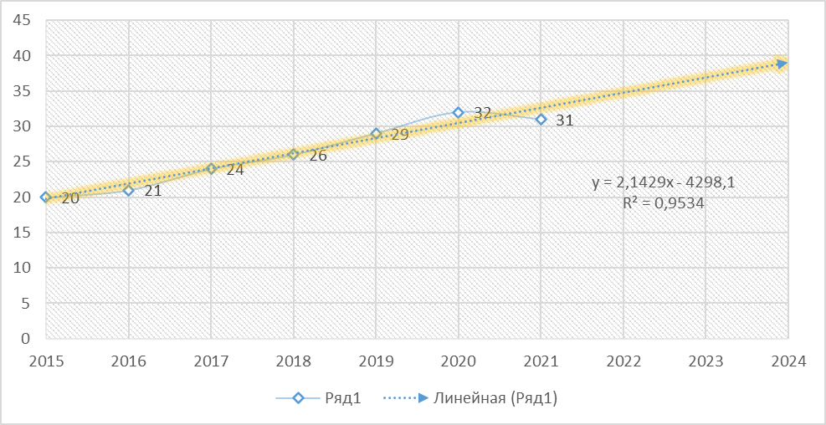
Касательно уровня и динамики распространенности генерализованной идиопатической эпилепсии и других форм эпилепсии среди детского населения г. Алматы в целом, то отмечается умеренное снижение данного показателя за период 2015-2021 гг. от 44 до 39 и от 822 до 592 на 1.000 детей с эпилепсией и носит нелинейный характер в первом случае и обратный линейный тренд во втором, с соответствующим прогнозом на 2022-2024 года в диапазоне 25-0 и 520 и 470 соответственно (рис. 27,28).
Рисунок 27. Уровень и динамика распространенности генерализованной идиопатической эпилепсии на 1.000 детского населения с эпилепсией по г. Алматы и прогноз на 2022-2024 гг. (р<0.05)

Рисунок 28. Уровень и динамика распространенности других форм эпилепсии на 1.000 детского населения с эпилепсией по г. Алматы и прогноз на 2022-2024 гг. (р<0.05)

Первичные данные по оценке уровня и динамики распространенности локализованной (фокальной) идиопатической эпилепсии среди возрастных групп детского населения (на 100.000 детей) были взяты из официальных источников за период 2015-2021 гг (табл. 19-20, рис. 29-30).
Уровень прогнозных значений в отношении распространенности идиопатической фокальной эпилепсии носит положительный линейный характер с ростом от 103 на 1.000 детей с эпилепсией в возрасте от 0-17 лет в 2021г. до 117-120 в 2023-2024гг. (рис.24), при этом тренд устойчиво возрастает в возрастных группах 6-9 и 9-12 лет от 104 и 110 случает на 100.000 детского населения в 2021г. до 133 и 129 к 2024 году (рис. 29 г,д), тогда как, в возрасте 12-15 и 15-17 лет прогнозные значения стремятся в сторону снижения (табл. 20, рис. 29 е,ж).
Аппроксимация ретроспективных данных хорошо укладывается в основном в линейную регрессионную модель, а также в полиномиальную, которые в этих случаях лучше подходят для сглаживания уровней эпидемиологических показателей во времени, чем другие виды моделей. Полученные уровни значений прогноза на 2022-2024 годы по нижеприведенным уравнениям характеризуются от умеренной до сильной связи (R2 = 0,36-0,97, р<0.05) и стремятся в большинстве своем к росту за период 2022-2024 годов (рис. 29-30).

Таблица 19. Ежегодная повозрастная динамика распространенности фокальной идиопатической эпилепсии (G40.0) среди детского населения г.Алматы за 2015-2021 гг. (абс. числа)
Год | Показатели | 0–11 мес. 30 дней | 1–2 года 11 мес. 30 дней | 3–5 лет 11 мес.  30 дней | 6–8 лет 11 мес.  30 дней | 9–11 лет 11 мес. 30 дней | 12–14 лет 11 мес. 30 дней | 15–17 лет | Всего  (0-17 лет)
2015 | Прикрепленное население | 30.034 | 64.344 | 90.157 | 84.996 | 67.726 | 53.790 | 53.905 | 444.952
2015 | G40.0 | 1 | 5 | 38 | 41 | 36 | 32 | 4 | 157
2016 | Прикрепленное население | 30.517 | 70.244 | 95.229 | 90.188 | 74.915 | 59.860 | 57.966 | 478.919
2016 | G40.0 | 2 | 8 | 51 | 57 | 48 | 37 | 11 | 214
2017 | Прикрепленное население | 31.966 | 73.009 | 102.127 | 93.023 | 84.116 | 66.025 | 62.694 | 512.960
2017 | G40.0 | 4 | 9 | 63 | 58 | 56 | 43 | 14 | 247
2018 | Прикрепленное население | 32.366 | 74.468 | 107.084 | 97.298 | 90.955 | 72.521 | 71.533 | 546.225
2018 | G40.0 | 4 | 15 | 76 | 78 | 68 | 46 | 13 | 300
2019 | Прикрепленное население | 32.042 | 74.856 | 112.644 | 101.705 | 96.065 | 79.684 | 78.823 | 575.819
2019 | G40.0 | 7 | 18 | 79 | 81 | 68 | 56 | 16 | 325
2020 | Прикрепленное население | 30.579 | 74.700 | 113.860 | 106.579 | 96.350 | 88.159 | 74.594 | 584.821
2020 | G40.0 | 7 | 20 | 89 | 109 | 92 | 36 | 11 | 364
2021 | Прикрепленное население | 33.707 | 75.176 | 154.602 | 111.418 | 101.001 | 94.517 | 85.500 | 655.921
2021 | G40.0 | 8 | 22 | 94 | 116 | 111 | 39 | 10 | 400

Таблица 20. Ежегодная повозрастная динамика распространенности идиопатической фокальной эпилепсии (G40.0) среди детского населения г.Алматы за 2015-2021 гг. (на 100.000 детского населения)
Год\возраст | 0–11 мес. 30 дней | 1–2 года 11 мес.  30 дней | 3–5 лет 11 мес.  30 дней | 6–8 лет 11 мес.  30 дней | 9–11 лет 11 мес.  30 дней | 12–14 лет 11 мес.  30 дней | 15–17 лет | Всего  (0-17 лет)
2015 | 3,33 | 7,77 | 42,15 | 48,24 | 53,16 | 59,49 | 7,42 | 35,28
2016 | 6,55 | 11,39 | 53,56 | 63,20 | 64,07 | 61,81 | 18,98 | 44,68
2017 | 12,51 | 12,33 | 61,69 | 62,35 | 66,57 | 65,13 | 22,33 | 48,15
2018 | 12,36 | 20,14 | 70,97 | 80,17 | 74,76 | 63,43 | 18,17 | 54,92
2019 | 21,85 | 24,05 | 70,13 | 79,64 | 70,79 | 70,28 | 20,30 | 56,44
2020 | 22,89 | 26,77 | 78,17 | 102,27 | 95,49 | 40,84 | 14,75 | 62,24
2021 | 23,73 | 29,26 | 60,80 | 104,11 | 109,90 | 41,26 | 11,70 | 60,90

Рисунок 29. Уровень и динамика распространенности локализованной (фокальной) идиопатической эпилепсии в возрастных группах: 0-11 месяцев (А), 1-2 года 11 мес. (Б), 3-5 лет 11 мес. (В), 6-8 лет 11 мес. (Г), 9-11 лет 11 мес. (Д), 12 – 14 лет 11 мес. (Е) и 15-17 лет (Ж) по г. Алматы и прогноз на 2022-2024 гг. (на 100.000 детского населения, р<0.05)

А

Б
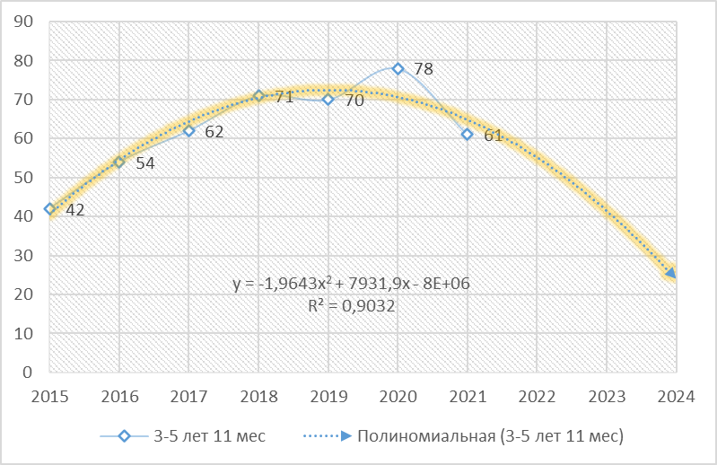
В

Г

Д
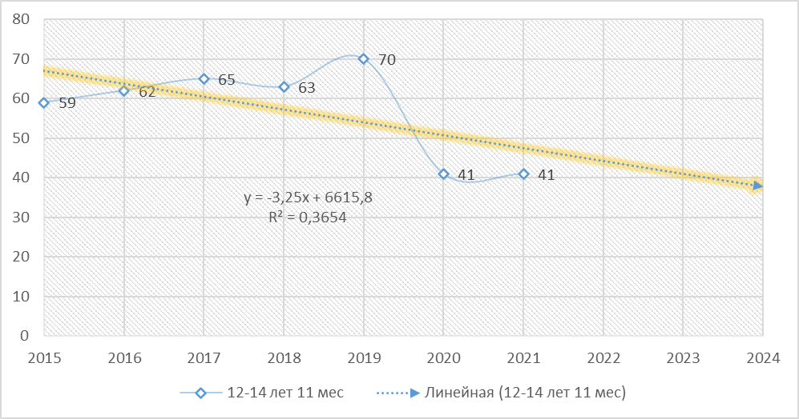
Е
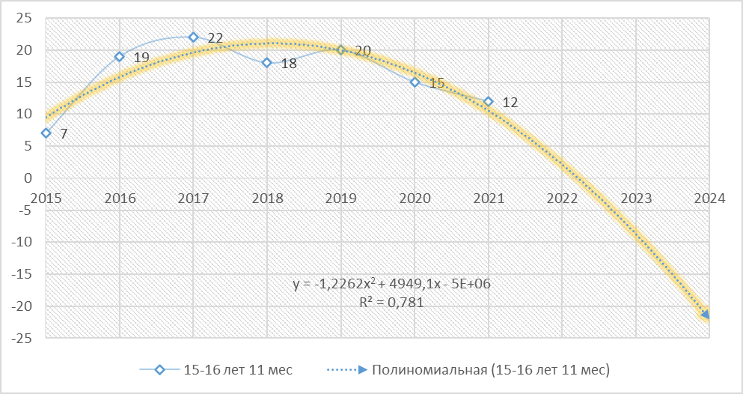
Ж
Так, уровень значений общей распространенности идиопатической фокальной эпилепсии в возрастных группах 0-11 месяцев (рис. 29 а), 1-2 года 11 месяцев (29 б), 6-8 лет 11 месяцев (рис. 29 г), 9-11 лет 11 месяцев (рис. 29 д), начиная от 2015 года и заканчивая 2021 годом, носит положительный линейный характер с уровнями от 3 до 24 случаев, от 8 до 29, от 48 до 104 и от 53 до 110 случаев соответственно.
В возрастных группах 3-5 лет 11 месяцев, 12-14 лет 11 месяцев и 15-16 лет 11 месяцев и всего детского населения зависимость носит нелинейный характер с соотвествующим прогнозными значениями в сторону существенного снижения (рис. 29 в,е,ж).
Рисунок 30. Уровень и динамика распространенности локализованной (фокальной) идиопатической эпилепсии среди детского населения г. Алматы и прогноз на 2022-2024 гг. (на 100.000 детского населения, р<0.05)
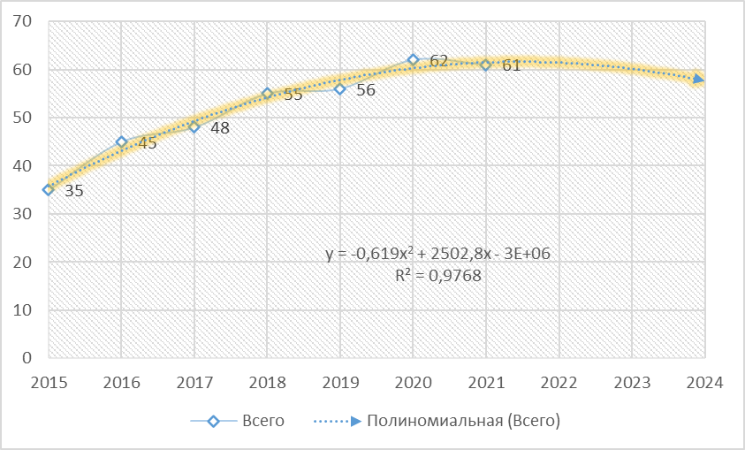

Таким образом, делая выводы по всем вышеперечисленным математико-статистическим прогнозным моделям, в основе которых лежали ретроспективные данные заболеваемости болезнями нервной системы, различными формами эпилепсии у детского населения г. Алматы за период 2015-2021 годов и с упреждением на 2022-2024 годы как в целом, так и по возрастным группам детского населения, можно утверждать, что отмечается значительное увеличение прогнозируемых уровней на краткосрочную перспективу. Практически 17 моделей из 30 показали рост показателей. Связаны ли отмеченные тенденции к снижению или повышению исследуемых показателей во времени с эффектом воздействия медико-организационных мероприятий или иными более широкими реформами в области системы здравоохранения в части улучшения диагностики, клинической и профилактической работы, будет зависеть от результатов более глубоких исследований в отрасли.

4 СРАВНИТЕЛЬНАЯ ОЦЕНКА ПОКАЗАТЕЛЕЙ КАЧЕСТВА ЖИЗНИ У ПАЦИЕНТОВ С САМООГРАНИЧЕННОЙ ЭПИЛЕПСИЕЙ ДЕТСТВА С ЦЕНТРАЛЬНО-ТЕМПОРАЛЬНЫМИ СПАЙКАМИ ПРИ НАЛИЧИИ И ОТСУТСТВИИ ПРОТИВОСУДОРОЖНОЙ ТЕРАПИИ
4.1 Клинико-эпидемиологическая характеристика пациентов
В данном проспективном исследовании представлен анализ результатов скринингового обследования 43 пациентов в возрасте от 3 до 12 лет с наличием фокальных и вторично-генерализованных судорожных приступов и картиной ДЭПД на ЭЭГ, обратившихся на амбулаторный прием к детскому неврологу за период с 2015 по 2018 годы.
Эпидемиологические данные нашего исследования коррелируют с мировыми статистическими данными относительно возраста начала клинической манифестации РЭ, а также полового соотношения пациентов.[24, 52] Более половины из 43 пациентов (≈65%) обратились на прием к детскому неврологу с клиническими проявлениями РЭ в возрасте от 5 до 8 (диапазон 3–12) лет (таблица 21, рис.31).
Таблица 21. Частота распределения дебюта РЭ по возрастам
Возраст (года) | 0-2 | 3-4 | 5-6 | 7-8 | 9-10 | 11-12 | 13-15 | Всего
Число случаев (абс.) | 0 | 10 | 12 | 16 | 4 | 1 | 0 | 43
Число случаев (%) | 0 | 23,2 | 27,9 | 37,2 | 9,3 | 2,3 | 0 | 100
Рисунок 31. Графическое отображение частоты случаев дебюта РЭ в зависимости от возраста
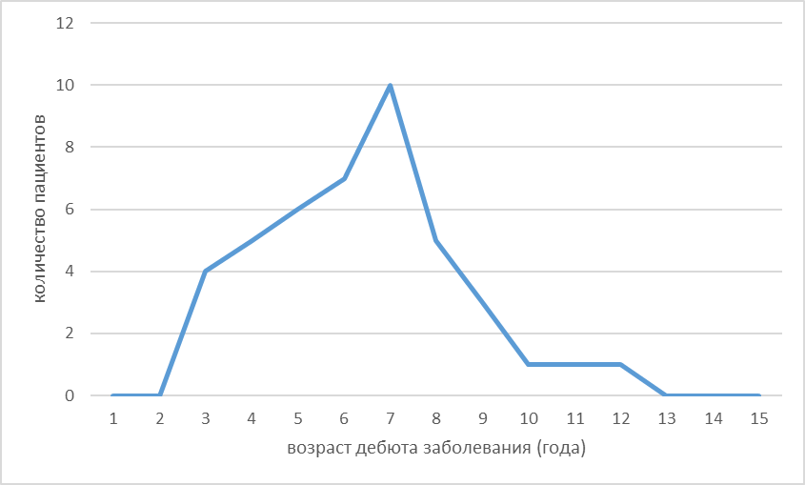
Полученные результаты, представленные в таблице и на рисунке, не имеют существенных отклонений в сравнении с общемировыми статистическими показателями. Среди пациентов незначительно преобладали мальчики (≈62,8%), что также не противоречит популяционным исследованиям других авторов[52, 60]. Основные полово-возрастные и клинические характеристики исследуемой когорты отражены в таблице.
Клинический осмотр детей в целом выявил нормальное физическое и нервно-психическое развитие, которое могло сопровождаться поведенческими расстройствами в виде синдрома дефицита внимания с гиперактивностью (СДВГ) и легкими когнитивными нарушениями (ЛКН), что не противоречит диагнозу РЭ.[145] СДВГ проявлялся снижением концентрации внимания, отвлекаемостью, импульсивностью и двигательным беспокойством, а в случае ЛКН родители предъявляли жалобы, в основном, на снижение механической памяти.
Нечастые дневные припадки были исключительно простыми парциальными сенсо-/моторными без потери сознания с вовлечением половины лица, языка и губ. Атипичные абсансы, отрицательный миоклонус и атонические приступы не наблюдались. Чаще (до 70%) встречались приступы, связанные со сном, в основном в периоды засыпания, сна или во время пробуждения. Начало судорожного припадка описывалось как локальное, обычно с нижней губы и гортани (слюнотечение, горловые звуки, глотательные движения), с последующим распространением на ипсилатеральные конечности или с переходом во вторично-генерализованный припадок.
У каждого из пяти пациентов с ДЦП и предполагаемой РЭ (3 группа) к концу периода наблюдения общее количество приступов не превышало 4. Согласно имеющимся немногочисленным источникам литературы,[7, 8, 58] в настоящее время допускается сосуществование самоограниченных эпилепсий детства с двигательными нарушениями, обусловленными структурными нарушениями головного мозга, не затрагивающими кору. Несмотря на то, что это предполагает благоприятный прогноз в отношение судорог у детей с ДЦП, в настоящее время в Казахстане отсутствует соответствующий клинический протокол лечения. При прохождении освидетельствования на установление инвалидности пяти пациентам из 3 группы исследования был выставлен сопутствующий диагноз «симптоматической эпилепсии», вследствие чего несмотря на редкие судороги и отсутствие приступов более 2 лет, им был предписан прием АЭП до момента нормализации ЭЭГ. Тем не менее, возраст клинической манифестации, семиология приступов, нормальное нервно-психо-речевое развитие, картина МРТ с поражениями, ограниченными белым веществом, не затрагивающими кору головного мозга, а также электроэнцефалографические особенности были аналогичны детям с самоограниченными фокальными эпилепсиями детства.
Ретроспективно диагноз РЭ в сочетании с ДЦП был подтвержден сертифицированными специалистами (эпилептолог, радиолог) отделения детской неврологии колледжа медицины Университета Флориды (США).
Из исследования были исключены пациенты с ДЦП и спайками, не соответствующими центрально-височной локализации (обычно лобные).
В рабочую выборку исследования также не вошли дети с:
- симптоматической эпилепсией на фоне органического поражения ЦНС с вовлечением в патологический процесс коры головного мозга;
- ситуационно-обусловленными приступами (фебрильные судороги, приступы вследствие острых метаболических или токсических нарушений);
- психогенными неэпилептическими приступами;
- эпилептическими энцефалопатиями (синдромы Отахара, Веста, Леннокса-Гасто, Ландау-Клеффнера, электрический эпилептический статус медленного сна);
- идиопатическими генерализованными формами эпилепсии (детская и юношеская абсанс-эпилепсия);
- неврологическими нарушениями без эпилептических приступов, но с наличием ДЭПД на ЭЭГ (СДВГ, неврозы, дислексия, аутизм и др.);
- с наличием ДЭПД на ЭЭГ, но без неврологических нарушений (неврологически здоровые дети).
Рецидив судорог на фоне специфической терапии зарегистрирован у одного из 8 пациентов из подгруппы с низкой частотой приступов (12,5%), получающей лечение, и у 11 из 24 детей подгруппы наблюдения без АЭП (45,8%). Без специфической терапии судороги в 80% случаев повторились только однократно, значительно реже – до 2–3 раз (табл.22). В случае, если общее число приступов превосходило 3, пациентам рекомендовалось введение АЭП.
Таблица 22. Частота рецидивов приступов в 1-ой группе с низкой частотой приступов в зависимости от наличия или отсутствия специфической терапии
Подгруппа | Рецидив | Отсутствие приступов | Всего
AЭП (-) | 11 | 13 | 24
AЭП (+) | 1 | 7 | 8
Всего | 12 | 20 | 32
Основные эпидемиологические и клинические характеристики исследуемой когорты представлены на рисунке 23.
К концу исследовании (конец 2020 г.), вне зависимости от факта приема АЭП, у всех детей была достигнута ремиссия продолжительностью не менее 2 лет. Ремиссия наступала до 15-летнего возраста, в среднем через 2-4 года после дебюта заболевания. Однако, сохранение центро-темпоральных спайков (ДЭПД) на ЭЭГ наблюдалось значительно дольше, в среднем до 3 лет после последнего приступа, что также описано в литературе.[53]
Таблица 23. Основные эпидемиологические и клинические характеристики исследуемой когорты
№ | Группа | Подгруппа | Пол | Возраст манифестации | Неврологический статус | Tип приступов | Общее количество приступов | Сторона эпиочага | AЭП | Изменения на МРТ г.м. | Возраст последнего приступа/возраст последнего Д-осмотра | Другая информация
1 | 1 | АЭП- | Ж | 7 | б/о | GTC | 3 | R | - | - | 8/11 | -
2 | 1 | АЭП- | M | 5.3 | СДВГ | Fc, GTC | 4 | R+L | - | - | 7/9 | -
3 | 1 | АЭП- | M | 6 | ЛКН | GTC | 3 | R+L | - | - | 7/10 | -
4 | 1 | АЭП- | M | 3.5 | ЛКН | GTC | 3 | R+L | - | - | 5/8 | -
5 | 1 | АЭП- | M | 9 | б/о | GTC | 2 | R | - | - | 10/12 | -
6 | 1 | АЭП- | M | 12 | б/о | GTC | 2 | R | - | - | 12/15 | -
7 | 1 | АЭП- | M | 4.6 | б/о | GTC | 1 | L | - | - | 4.6/7 | -
8 | 1 | АЭП- | M | 8 | СДВГ | GTC | 1 | R | - | - | 8/10 | -
9 | 1 | АЭП- | Ж | 7 | б/о | Fc→GTC | 3 | L | - | - | 8/10 | -
10 | 1 | АЭП- | Ж | 7 | б/о | Fc | 1 | L | - | - | 7/10 | -
11 | 1 | АЭП- | M | 8 | б/о | Fc | 2 | L | - | - | 8.9/11 | -
12 | 1 | АЭП- | M | 4 | СДВГ | GTC | 2 | R+L | - | - | 6/9 | -
13 | 1 | АЭП- | M | 5 | ЛКН | Fc | 2 | R+L | - | - | 5/8 | -
14 | 1 | АЭП- | Ж | 5 | б/о | GTC | 3 | R→L | - | - | 6/8 | -
15 | 1 | АЭП- | M | 3 | б/о | Fc→GTC | 2 | R+L | - | - | 4/7 | -
16 | 1 | АЭП- | M | 7 | б/о | GTC | 2 | R | - | - | 9/11 | -
17 | 1 | АЭП- | Ж | 7 | ЛКН | GTC | 3 | L | - | - | 8/10 | -
18 | 1 | АЭП- | M | 7 | б/о | GTC | 1 | R | - | - | 7/10 | -
19 | 1 | АЭП- | M | 6.7 | б/о | Fc | 4 | R | - | - | 8/10 | -
20 | 1 | АЭП- | Ж | 3 | б/о | GTC | 4 | L | - | - | 5/7 | -
21 | 1 | АЭП- | M | 7 | ЛКН | GTC | 1 | R | - | - | 7/10 | -
22 | 1 | АЭП- | M | 5 | СДВГ | GTC | 3 | R | - | - | 6.8/10 | -
23 | 1 | АЭП- | M | 7 | ЛКН | GTC | 3 | R+L | - | - | 9/11 | -
24 | 1 | АЭП- | Ж | 4 | СДВГ | GTC | 2 | R+L | - | - | 6/8 | -
25 | 1 | АЭП+ | M | 5 | СДВГ | GTC | 2 | R+L | VPA | - | 5/7 | -
26 | 1 | АЭП+ | Ж | 6 | б/о | Fc→GTC | 3 | L | VPA | - | 7/11 | -
27 | 1 | АЭП+ | Ж | 10 | ЛКН | GTC | 3 | R | VPA | - | 11/15 | -
28 | 1 | АЭП+ | M | 6 | СДВГ | Fc, GTC | 3 | L | Sulthiame | - | 6/10 | -
29 | 1 | АЭП+ | M | 7 | СДВГ | GTC | 2 | R | VPA | - | 8/10 | -
30 | 1 | АЭП+ | Ж | 9 | б/о | Fc, Fc→GTC | 2 | R+L | VPA | - | 9/11 | -
31 | 1 | АЭП+ | Ж | 8 | б/о | GTC | 2 | L | VPA | - | 8/10 | -
32 | 1 | АЭП+ | Ж | 7 | СДВГ | Fc | 3 | R | CBZ→ LEV | - | 7/11 | -
 |  |  |  |  |  |  |  |  |  |  |  | -
33  34  35  36  37  38 | 2  2  2  2  2  2 | -  -  -  -  -  - | M  M  M  M  M  Ж | 4.7  6  9  4  7  6 | СДВГ  б/о  ЛКН  СДВГ  СДВГ  б/о | Fc, GTC  GTC  GTC  GTC  Fc→GTC  GTC | 8  4  6  4  4  6 | R+L  R→L  R  L  L  R | CBZ → LEV  VPA  VPA  Sulthiame  VPA  VPA | -  -  -  -  -  - | 6/10  6.8/9  10/15  5/8  8/11  8/10 | -  -  -  -  -  --
 |  |  |  |  |  |  |  |  |  |  |  | GMFCS степень /тип ДЦП
39  40  41  42  43 | 3  3  3  3  3 | -  -  -  -  - | M  M  Ж  Ж  Ж | 3.5  7  7  6  3 | б/о  ЛКН  ЛКН  ЛКН  б/о | GTC  Fc→GTC  GTC  Fc→GTC  Fc→GTC | 1  2  3  1  2 | R+L  R+L  L  R+L  R+L | VPA→ LEV  CBZ→ LEV  VPA  VPA  VPA | асимм. поражение WM  симметр. PV глиоз  BGTL  HIE  PVL | 3.5/6.5  7/10  8/10.5  6/9  3.1/5 | I/гемипарез RS  II/ дискинетический  II/ дискинетический  II/ гемипарез LS  I/гемипарез RS
Сокращения: СДВГ - синдром дефицита внимания и гиперактивности, ЛКН - легкие когнитивные нарушения, ВГТК – вторично-генерализованные тонико-клонические, Fc – фокальные, PV – перивентрикулярный, PVL – перивентрикулярная лейкомаляция, WM – белое вещество, HIE – гипоксически-ишемическая энцефалопатия, BGTL – поражение базальных ганглиев и таламусов, GMFCS - система оценки глобальных моторных функций, R(S) – правая (сторона), L(S) – левая (сторона), VPA – вальпроевая кислота, CBZ – карбамазепин, LEV – леветирацетам

4.2 Сравнительная оценка показателей качества жизни у пациентов с детской эпилепсией с центро-темпоральными спайками при наличии и отсутствии противосудорожной терапии
С терапевтической точки зрения эффективное лечение эпилепсии традиционно требовало равновесия между снижением частоты приступов, вплоть до их полного купирования, и минимизацией клинически значимых побочных эффектов противоэпилептических препаратов.[146-148]
Однако, согласно современным тенденциям, основанным на определении «здоровья» как состояния полного физического, душевного и социального благополучия, а не только отсутствие болезней и физических дефектов как таковых, эффективная терапия эпилепсии должна учитывать параметры качества жизни, связанные со здоровьем.
Особенно актуально данный вопрос стоит для широко распространенной группы самокупирующихся возраст-зависимых эпилепсий детства, когда приступы относительно нечасты (в 10-20% приступ может быть единственным)[52] и в большинстве случаев спонтанно разрешаются до периода полового созревания вне зависимости от приема АЭП.
При возможности альтернативного подхода в терапии заболевания задачей лечащего врача становится выбор метода наименее травматичного психологически и физически. Иногда риск возникновения редких приступов с минимальными клиническими проявлениями, не представляющими опасности для развития интеллектуально-мнестических функций, может быть более приемлем, чем многолетний прием небезопасных АЭП, стигматизирующий пациентов и приводящий к снижению качества их жизни. И напротив, в зависимости от культуральных особенностей населения могут встречаться семьи, которые скорее всего предпочтут медикаментозное лечение постоянной угрозе возникновения судорожного припадка.
Чтобы разобраться в данных противоречивых аргументах и разработать общие рекомендации по ведению детей с РЭ, мы использовали международный валидированный опросник по оценке качества жизни у детей с эпилепсией для сравнения и поиска статистически значимых различий между оценками собственного благополучия у пациентов с различными подходами в лечении. Определение параметров качества жизни позволяет выразить количественно субъективную реакцию на болезнь пациентов и членов их семей, тем самым помогая оценивать эффективность терапии и оптимизировать лечебную тактику.
На третьем этапе нашего исследования было произведено комплексное исследование качества жизни у наблюдаемых пациентов с помощью адаптированного казахско-русскоязычного варианта опросника QOLCE-55.[121, 122, 144] Данный опросник, заполняется родителями детей с впервые выявленной эпилепсией. Общий показатель уровня благополучия пациентов расчитывался на основании 55 пунктов, оценивающих четыре составляющие качества жизни: когнитивное (22 пункта), эмоциональное (17 пунктов), социальное (7 пунктов) и физическое (9 пунктов) функционирование.
Целью данного этапа было сравнение бремени эпилепсии, влияющего на качество жизни, при использовании различных подходов к лечению впервые установленного диагноза детской эпилепсии с центро-темпоральными спайками (РЭ) в проспективном когортном исследовании в Казахстане.

4.2.1 Различия в когнитивном (познавательном) функционировании
В когнитивной подшкале, включающей 22 вопроса, родители должны были отметить один из пунктов, отвечающий на вопрос о том, как часто их ребенок проявлял описанное поведение по 5-балльной шкале в течение последних 4 недель: очень часто, довольно часто, иногда, почти никогда и никогда. Родители также могли выбрать вариант «не применимо» в случае, когда для этого была необходимость. Общий балл мог колебаться от 0 до 100, при этом более высокий балл был прямо пропорционален уровню когнитивного благополучия.
В целом средние показатели познавательно-мыслительного функционирования показатели были несколько снижены во всех 3 группах нашего исследования, что совпадает с многочисленными публикациями.[149-151] Даже в первой группе с низкой частотой приступов (n=32), 31% родителей (n = 10) указали на то, что их ребенок имеет трудности с концентрацией внимания при выполнении какой-либо задачи, не мог подобрать правильные слова, завершить сложное действие с первого раза. В целом практически у всех детей с РЭ, согласно ответам родителей и опекунов, имелись проблемы с запоминанием, планированием действий, эти дети чуть медленнее сверстников реагировали на просьбы и вопросы окружающих. В момент первичного обращения к детскому неврологу примерно 28% детей с низкой частотой приступов имели проявления СДВГ и около 22% - легких когнитивных нарушений со снижением механической памяти. Эти проявления могли быть обусловлены имеющейся эпилептиформной активностью, сопутствующими нарушениями, такими как СДВГ или другими факторами.[152] Тем не менее, все участники исследования школьного возраста обучались по общеобразовательной школьной программе с хорошей и удовлетворительной успеваемостью. вербальные на происходящее сказано или сделано.
Пункты, определяющие чтение и письмо, были исключены из анкетирования у детей дошкольного возраста (3–5 лет), что допускается разработчиками международного опросника QOLCE-55.
Так как когнитивная подшкала выявила снижение познавательно-мнестического функционирования во всех группах исследования, то статистически значимых различий в подгруппах, принимающих 93,0 (Ме=90,9, IQR=11,68) и не принимающих 96,4 (Ме=100,0, IQR=10,73) АЭП выявлено не было.

4.2.2 Различия в эмоциональном функционировании
В подшкале эмоционального функционирования, включающей 17 пунктов, родители должны были указать, сколько времени их ребенок испытывал описанные эмоции по 5-бальной шкале: все время, большую часть времени, некоторое время, нечасто или ни разу) в течение последних 4 недель. Родители также могли выбрать вариант «не применимо» в случае, когда это было необходимо. Общий балл подшкалы мог колебаться от 0 до 100, при этом более высокий балл отражал лучшее самочувствие.
Эмоции находятся в тесной взаимосвязи с познавательной деятельностью человека, являясь ее мотивирующим компонентом. По длительности эмоциональных явлений выделяют: эмоциональный фон и эмоциональное реагирование. Фон связан с личностными характеристиками ребенка и отражает его глобальное отношение к окружающей действительности и к себе самому. Эмоциональное реагирование подразумевает кратковременный ситуационно-обусловленный ответ на какое-либо действие. В опроснике QOLCE-55 для оценки эмоционального фона родителей просили указать как часто ребенок казался подавленным, расстроенным, взволнованным или напротив счастливым, заинтересованным и уверенным. Для оценки эмоционального реагирования нужно было отметить, как часто в течение последнего месяца ребенок говорил или делал что-то неуместное в общественном месте, проявлял агрессию, ударял кого-либо и т. п.
Сниженные показатели эмоционального функционирования достигли статистически значимых различий (p<0,01) между сравниваемыми подгруппами детей с низкой частотой приступов, получающих специфическую терапию 90,1 (Ме=88,95, IQR=4,75) и наблюдаемых без АЭП 98,6 (Ме=100,0, IQR=0). Родители пациентов подгруппы АЭП+ описывали у детей наличие сниженного эмоционального фона в виде чувства «беспричинного» беспокойства, разочарованности или депрессии, но никогда не упоминали о социально неприемлемом поведении, например агрессии, нецензурной брани или истерики на публике. Из негативных эмоциональных реакций были отдельные указания на гневливость, проявляющуюся пассивным и активным сопротивлением, обусловленных скорее всего различного вида ограничениями, налагаемых на ребенка, такими как повременной прием пищи, связанный постоянным приемом медикаментов, строгий режим сна и прочее.
Сравнивая показатели данной подшкалы с условно «здоровыми» детьми с максимальным количеством баллов равным 100, у детей подгруппы АЭП- 98,6 (Ме=100,0, IQR=0) достоверных различий не выявлено (р>0,01), в то время как в подгруппе АЭП+ показатели эмоционального благополучия 90,1 (Ме=88,95, IQR=4,75) были статистически достоверно снижены (р<0,01).
Аналогичное сопоставление результатов межгруппового обследования позволило выявить достоверно сниженные параметры (р<0,01) второй 82,7 (Ме=83,1, IQR=2,97) и третьей 79,0 (Ме=79,4, IQR=1,8) групп исследования по отношению к показателям пациентам АЭП- подгруппы и условно «здоровым» детям.
4.2.3 Различия в уровне социальной адаптации
В социальной подшкале опросника, включающей 7 пунктов, родители должны были отметить один из пунктов, отвечающий на вопрос о том, как часто их ребенок проявлял описанное поведение по 5-балльной шкале в течение последних 4 недель: очень часто, довольно часто, иногда, почти никогда и никогда. Родители также могли выбрать вариант «не применимо» в случае, когда для этого была необходимость. Общий балл мог колебаться от 0 до 100, при этом более высокий балл был прямо пропорционален уровню социального благополучия.
Социальная деятельность является ключевым аспектом качества жизни, общеизвестно, что для человека социальные связи и взаимодействия являются доминантными предикторами удовлетворенности жизнью. Эпилепсия на современном этапе все еще является в большой степени социальной проблемой. Несмотря на значительные успехи, достигнутые в плане купирования приступов, сам диагноз эпилепсии влечет за собой значительные ограничения в различных сферах жизни пациента. Важно понимать, что эти ограничения обусловлены не только объективными причинами, вследствие самого заболевания, но и в значительной степени субъективным восприятием болезни как в сознании пациента, так и в общественном сознании.[114]
Из-за чувства «утраты здоровья», повышенной тревожности, отсутствия ощущения полноценности и защищенности у детей и подростков с диагнозом эпилепсии практически всегда с различной степенью выраженности возникают трудности в межличностном общении.[153] Социальную активность, в первую очередь, ограничивает факт восприятия своего заболевания как стигматизирующего и пожизненного, требующего длительного приема лекарств, периодических посещений медицинских учреждений и т.п.
При отсутствии квалифицированной психологической помощи вышеизложенные негативные факторы могут способствовать формированию у детей асоциального поведения, мешающему построению дружеских взаимоотношений со сверстниками, а также влиять на процесс обучения, вследствие снижения мотивации на фоне подавленного эмоционального фона.
Социальные показатели, характеризующие уровень качества жизни исследуемых пациентов, выявили значительные различия между детьми с низкой частотой приступов, получающими противосудорожное лечение из подгруппы АЭП+ 88,0 (Ме=87,5, IQR=5,4) и наблюдаемых без АЭП 98,4 (Ме=100,0, IQR=0).
Среди причин, ограничивающих социальное функционирование, родители в первую очередь отмечали факт стигматизации (признаки сниженной самооценки и уверенности в себе) в связи с диагнозом эпилепсии и введением продолжительного противосудорожного лечения, требующего регулярные визиты в медицинские учреждения для проведения болезненных процедур (забор крови для определения уровня АЭП и мониторинга побочных реакций препарата). Эти же причины лежали в основе статистически достоверного снижения параметров социальной адаптации в группе с высокой частотой приступов 85,3 (Ме=84,5, IQR=6,0) и в группе с комбинированной патологией 62,7 (Ме=62,5, IQR=3,6) в сравнении с детьми из подгруппы АЭП-. При этом аналогично с эмоциональным функционированием в подгруппе АЭП- (98.4±3,8) достоверных различий с условно «здоровыми» детьми в показателях социальной адаптации выявлено не было.

4.2.4 Различия в уровне физической активности
В подшкале физического функционирования, включающей 9 пунктов, родители должны были отметить один из пунктов, отвечающий на вопрос о том, как часто их ребенок проявлял описанное поведение по 5-балльной шкале в течение последних 4 недель: очень часто, довольно часто, иногда, почти никогда и никогда. Родители также могли выбрать вариант «не применимо» в случае, когда для этого была необходимость. Общий балл мог колебаться от 0 до 100, при этом более высокий балл был прямо пропорционален уровню благополучия.
Диагноз эпилепсии, характеризующийся высоким уровнем социальной стигматизации и гиперопеки со стороны близких, в случае самокупирующихся возраст-зависимых эпилепсий зачастую является причиной необоснованных ограничений и низкой физической активности пациентов. В то же время существуют и объективные причины, лимитирующие возможности в развлечениях, отдыхе и приобретении новых навыков, у детей принимающих противосудорожное лечение. В частности, комплаентное поведение пациентов подразумевает прием медикаментов в строго определенное время для постоянного поддержания их терапевтического уровня в крови. Кратность приема разных АЭП может варьировать от одного до трех раз в день. Большинство АЭП рекомендуют принимать во время или после еды, в связи с чем режим питания также должен строго соблюдаться в течение продолжительного периода времени. В этой связи для родителей становится проблематичным вопрос об отправке ребенка в детские дошкольные учреждения, летние лагеря и даже просто на ночевку к друзьям или родственникам. Основные переживания связаны с тем, что ребенок может пропустить прием препарата или неправильно рассчитать дозировку.
Помимо режима питания пациенты с многолетним приемом АЭП, обладающими в разной степени гепато- и нефротоксическими свойствами, должны придерживаться и определенных диетических ограничений. Данный факт учитывается родителями при посещении семейных и общественных мероприятий, сопровождающихся застольями. Они соглашаются с пунктами опросника QOLCE-55 утверждающими, что их дети нуждаются в повышенном внимании с невозможностью ходить на праздничные события самостоятельно без сопровождения.
Помимо причин, связанных с приемом АЭП, существуют еще общие ограничения с позиции выбора спорта, хобби или проведения досуга для всех пациентов с эпилепсией. Детям и подросткам с судорожными приступами запрещено заниматься профессиональным спортом, требующим форсированного дыхания, и некоторыми активными видами увлечений, такими как плавание, альпинизм и конный спорт. Также врачами рекомендуется избегать длительного воздействия на глаза мелькающим светом и бликами, то есть посещение дискотек, просмотр 3D-фильмов со спецэффектами и компьютерные игры остаются практически табуированными.
В нашем исследовании в связи с вышеназванными причинами индекс подшкалы физического функционирования был снижен во всех трех группах, что можно объяснить общими ограничениями при эпилепсии, такими как запрет на занятия профессиональным спортом и определенными видами хобби. Однако, статистически значимая разница (p<0,01) все-таки была выявлена между детьми, не принимающими АЭП 98,7 (Ме=100,0, IQR=0) и подгруппой АЭП+ 85,8 (Ме=86,1, IQR=9,7), 2-ой группой 68,1 (Ме=68,05, IQR=6,9) и 3-ей группой 58,3 (Ме=61,1, IQR=10,8), что несомненно было связано с фактом приема противосудорожной терапии.
Значительное снижение параметров качества жизни, характеризующих физическую активность, в 3-ей группе также обусловленно двигательными нарушениями детей с ДЦП.

4.2.5 Итоговая сравнительная оценка общих показателей качества жизни по группам наблюдения
Исследование «качества жизни, связанного со здоровьем» (HRQOL), в настоящее время является неотъемлемым элементом оценки эффективности проводимого лечения. Согласно ВОЗ, основополагающими критериями HRQOL являются ментально-эмоциональное, социальное и физическое благополучие.
На основании многочисленных популяционных исследований доказано, что качество жизни пациентов с эпилепсией ниже, чем в популяции в целом,[154, 155] но показатели варьируют в зависимости от этиологии и течения заболевания. Жизнь пациентов с эпилепсией неразрывно связана с медицинскими учреждениями и процедурами, что не может не отразиться на качестве их жизни. Они регулярно испытывают сложности, связанные с данным заболеванием. В основном это проблемы, связанные с социализацией, на фоне снижения самооценки, увеличение уровня тревожности и депрессии.
Детский и подростковый возраст является критически важным периодом жизненного цикла человека, во время которого формируются черты личности, моральные качества, вырабатываются стереотипы поведения, происходит социальное становление личности. В раннем возрасте доминируют биологические факторы, влияющие на здоровье человека. Однако, начиная с младшего школьного возраста, совпадающим с пиком манифестации РЭ, возрастает роль социальных факторов, прямо влияющих на мотивационно-познавательные, эмоциональные и физические параметры качества жизни.
Дети и подростки с эпилепсией чаще сверстников имеют трудности, связанные с общением, что связанно с формирующимся комплексом неполноценности и рядом ограничений в проведении досуга и выборе увлечений на фоне продолжительной фармакотерапии. Низкая успеваемость и пассивность в учебном процессе у подавляющего большинства таких детей является следствием эмоционально-волевого расстройства и нарушения формирования социальных навыков.
В настоящем исследовании больше половины случаев (≈65%) дебюта клинической манифестации РЭ приходилось на возрастной период с 5 до 8 лет. В психофизиологическом развитии данный возраст соответствует «кризису первоклассника», когда начинает формироваться социальное «Я». Ребенок вступает в социальное взаимодействие с коллективом одноклассников, переходя на новый уровень самосознания, оценивая себя, свои возможности в сравнении с другими детьми. Оценивая отношение окружающих к себе, у ребенка формируется разного уровня самооценка, и если она занижена, то повышается риск развития невротических реакций.
Итоговые расчёты общего показателя качества жизни (рис.32, 33) в подгруппе АЭП+ 89,2±5,2 (Ме=87,43, IQR=4,76) оказалось статистически достоверно сниженными (p<0,01) в сравнении с подгруппой АЭП- 98,0 (Ме=100,0, IQR=3,3).
Отдельно нужно подчеркнуть тот факт, что достоверного различия между общими показателями HRQOL подгруппы детей, не принимающих специфическое лечение, и «условно здоровыми» детьми с максимально возможным количеством баллов (100) выявлено не было. Другими словами, уровень качества жизни, связанного со здоровьем, у пациентов с РЭ при низкой частоте приступов без приема противосудорожных препаратов, практически идентичен здоровым детям.

Рисунок 32. Окончательная оценка общего качества жизни, связанного со здоровьем, у пролеченных и наблюдаемых пациентов с низкой частотой приступов.
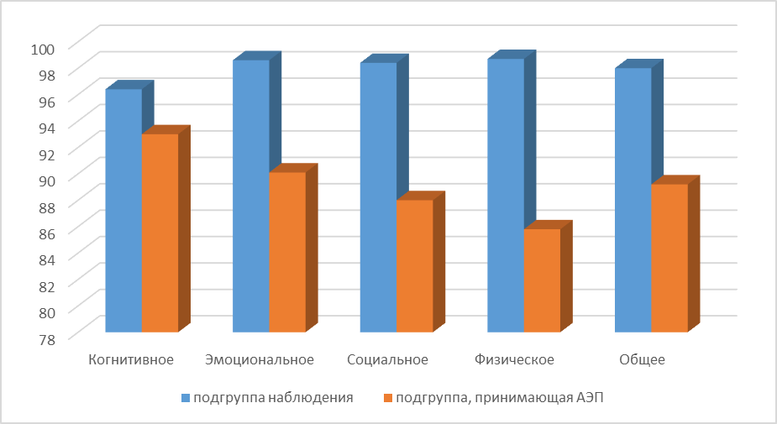
Подход биномиального распределения дополнительно подтвердил статистически значимое (p<0,05) снижение параметров HRQOL по всем подшкалам (кроме когнитивной) в подгруппе детей с низкой частотой приступов, получавшей противосудорожное лечение в сравнении с подгруппой без АЭП (табл. 24).
Таблица 24. Подход биномиального распределения в группе с низкой частотой припадков
Баллы | Когнитивная подшкала |  | Эмоциональная подшкала |  | Социальная подшкала |  | Физическая подшкала |  | Oбщий балл
Баллы | АЭП | набл | АЭП | набл | АЭП | набл | АЭП | набл | АЭП | набл
100 | 3 | 17 | 1 | 20 | 1 | 19 | 1 | 19 | 1 | 15
<100 | 5 | 7 | 7 | 4 | 7 | 5 | 7 | 5 | 7 | 9
P-value | 0.11606  p>0,05¹ |  | 0.00067  *p<0,05¹ |  | 0.00155  *p<0,05¹ |  | 0.00155  *p<0,05¹ |  | 0.01985  *p<0,05¹
¹Точный критерий Фишера
Средние баллы по подшкалам, составляющим HRQOL, у пациентов всех трех групп и подгрупп исследования в сравнении с максимально возможными 100 баллами представлены на рисунке 33 и в таблице 25.

Таблица 25. Средние показатели качества жизни, связанного со здоровьем, во всех исследуемых группах

# | Подшкалы QOLCE-55 | Группа 1 (n=32) |  |  |  |  |  | Группа 2 (АЭП+)  (n=6) |  |  | Группа 3 (АЭП+)  (n=5)
# | Подшкалы QOLCE-55 | подгруппа наблюдения (АЭП-)  (n=24) |  |  | подгруппа, принимающая лечение (АЭП+)  (n=8)
# | Подшкалы QOLCE-55 | М¹ | Ме² | IQR³ | М | Ме | IQR | М | Ме | IQR | М | Ме | IQR
1 | Когнитивное функционирование | 96,4 ⁰ | 100 | 10,73 | 93,0 | 90,9 | 11,68 | 87,2 | 87,15 | 1,83 | 82,5 | 82,90 | 1,20
2 | Эмоциональное функционирование | 98,6* | 100 | 0 | 90,1 | 88,95 | 4,75 | 82,7 | 83,10 | 2,97 | 79,0 | 79,40 | 1,80
3 | Социальное функционирование | 98,4* | 100 | 0 | 88,0 | 87,50 | 5,40 | 85,3 | 84,50 | 6,0 | 62,7 | 62,50 | 3,60
4 | Физическое функционирование | 98,7* | 100 | 0 | 85,8 | 86,10 | 9,70 | 68,1 | 68,05 | 6,90 | 58,3 | 61,10 | 10,80
 | Общее количество баллов | 98,0* | 100 | 3,30 | 89,2 | 87,43 | 4,76 | 80,8 | 80,75 | 3,17 | 70,6 | 70,48 | 2,10
¹М – среднее арифметическое; ²Ме- медиана; ³IQR – межквартильный размах; ⁰ ˃0.05, *p<0.01 (Mann-Whitney U-test)

Рисунок 33. Средние показатели качества жизни, связанного со здоровьем, во всех группах исследования в сравнении с максимальным показателем

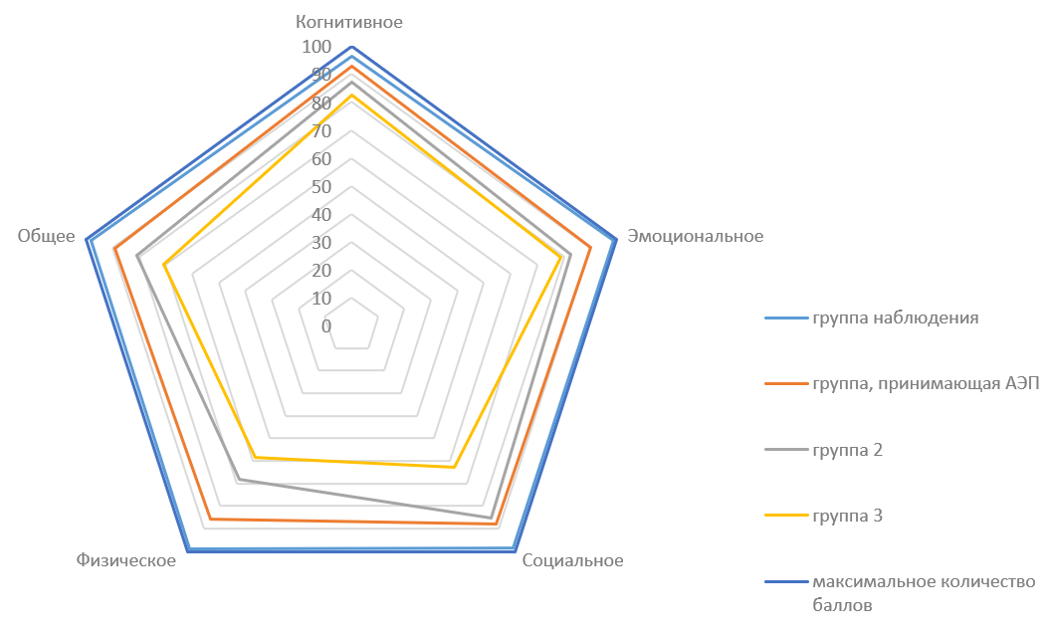
У всех участников 3-ей группы с ДЦП судороги были редкими (не более 4 в анамнезе) и хорошо контролировались AЭП в минимальных терапевтических дозировках, хотя существует вероятность, что приступы не повторились бы и при отсутствии специфического лечения.
Как предполагалось изначально и было подтверждено впоследствии показатели эмоционального, социального и физического функционирования были значительно снижены в группе детей с двойной патологией, что было обусловленно как продолжительной противосудорожной терапией, так и двигательными нарушениями вследствие церебрального паралича. Низкий индекс когнитивной подшкалы также был частично обусловлен трудностями в письме, вследствие нарушения мелкой моторики кистей.
Провести сравнительный анализ средних значений субшкал HRQOL между второй и третьей группами исследования (с высокой частотой приступов и двойной патологией соответственно), так же как между детьми, принимавшими различные противосудорожные препараты, не было возможно в связи с небольшим количеством пациентов. Тем не менее, ожидаемый уровень благополучия во 2 и 3 группах никак не мог превосходить показатели HRQOL детей с РЭ при низкой частоте приступов, принимающих АЭП.

5 ОРГАНИЗАЦИОННО-УПРАВЛЕНЧЕСКИЕ АСПЕКТЫ ПОВЫШЕНИЯ ЭФФЕКТИВНОСТИ ПЕДИАТРИЧЕСКОЙ НЕВРОЛОГИЧЕСКОЙ СЛУЖБЫ
Согласно современной стратегии развития общественного здравоохранения, одобренной ВОЗ, для борьбы с эпилепсией, как одним из самых распространенных неврологических заболеваний, необходимы последовательные и скоординированные действия на глобальном, региональном и национальном уровнях. Последние данные по многим странам свидетельствуют о практической осуществимости интеграции лечения эпилепсии в систему первичной медико-санитарной помощи (ПМСП), позволяющей обеспечить большинству пациентов доступ к специализированному лечению на амбулаторном уровне.[156]
Вопросы повышения уровня здоровья населения являются одним из важнейших приоритетов государственной политики Республики Казахстан, что находит отражение в принятых программных документах: Кодекс РК «О здоровье народа и системе здравоохранения» и постановление Правительства «Об утверждении национального проекта "Качественное и доступное здравоохранение для каждого гражданина "Здоровая нация". Состояние национальной системы здравоохранения и перспективы ее развития занимают одно из центральных мест в реализации долгосрочных перспектив развития страны.
15 декабря 2020 года Министерством здравоохранения Республики Казахстан утвержден Приказ «Об утверждении правил, объема и периодичности проведения профилактических медицинских осмотров целевых групп населения, включая детей дошкольного, школьного возрастов, а также учащихся организаций технического и профессионального, послесреднего и высшего образования». Целью приказа является совершенствование алгоритма проведения скрининговых осмотров повозрастных групп населения в соответствии с рекомендациями ВОЗ. В проект приказа также вошли поправки с дополнением плановых профилактических осмотров целевых групп детского и подросткового населения, не достигших совершеннолетия (восемнадцатилетнего возраста).
Помимо раннего выявления социально значимых заболеваний, к которым относится и эпилепсия, оптимизация широкомасштабных скрининговых программ даст возможность повысить доступность качественных медицинских услуг населению РК. Профилактические медицинские осмотры с последующим динамическим наблюдением и оздоровлением проводятся в рамках гарантированного объема медицинской помощи (ГОБМП) и обязательного социального медицинского страхования (ОСМС). Повозрастной скрининг населения предписано осуществлять организациям здравоохранения, оказывающим ПМСП, имеющим лицензию на осуществление медицинской деятельности независимо от форм собственности.
За амбулаторно-поликлиническими организациями закреплены обязанности по ежегодному формированию целевых групп населения, проведение профилактических медицинских осмотров с внесением первичных медицинских данных в медицинскую информационную систему (МИС), обеспечивающую ее хранение в электронном формате и воспроизведение при формировании текущих отчетов и сводок. Учреждения ПМСП также ответственны за информирование населения о необходимости и сроках проведения неврологических осмотров, а также за обеспечение преемственности с профильными специализированными медицинскими организациями при проведении динамического наблюдения за детьми с выявленными отклонениями.
5.1 Инновационная модель медицинской помощи при ДЭПД-ассоциированных состояниях
В настоящее время организационно-управленческие технологии в здравоохранении, в частности в педиатрической неврологической службе, в условиях ускоряющихся глобализационных процессов и постоянного обновления предыдущих представлений в отношении этиологии, патогенеза и терапии эпилепсии у детского и подросткового населения приобретают особую значимость. Внедрение современной управленческой модели, основанной на инновационных информационно-аналитических технологиях, поможет в выработке адекватных управленческих решений для обеспечения эффективного функционирования системы здравоохранения и высокого качества медицинской помощи.
Модернизация действующей педиатрической эпилептологической службы, в первую очередь, должна быть направлена на разработку и укрепление модели высококачественной ориентированной на пациента первичной медико-санитарной помощи. Улучшение качества и обеспечение доступности медицинской помощи населению с внедрением пациент-ориентированного подхода, в основе которого лежат принципы уважения и ориентации на субъективные показатели благополучия пациента, учет его нужд, ценностей, а также принцип открытости и вовлеченности семьи ребенка в процесс принятия решений относительно терапии заболевания.
Результаты проведенного проспективного исследования позволили разработать пациент-ориентированную модель мониторинга детского и подросткового населения с ДЭПД-ассоциированными состояниями на уровне организаций первичной медико-санитарной помощи. Данная инновационная модель представляет собой целостную стратегию ведения данной категории пациентов, включающую разработанный нами алгоритм диагностики (рис.34) с дальнейшим распределением пациентов на общепринятые группы здоровья (табл. 30), составления плана диспансеризации (табл.31) с использованием индивидуализированных терапевтических подходов, основанных на параметрах качества жизни пациентов. [157-159].
Рисунок 34. Алгоритм организации медицинской помощи при ДЭПД-ассоциированных состояниях
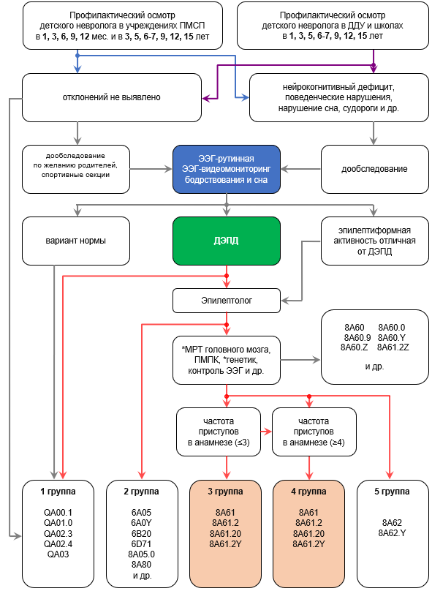

* при необходимости
код клинического диагноза отражен по МКБ-11 в таблице 26
Таблица 26. Возможные клинические диагнозы при ДЭПД-ассоциированных состояниях (МКБ-11)
1 диспансерная группа
QA00.1  QA01.0  QA02.3  QA02.4  QA03 | Routine child health examination  Examination for admission to educational institution  Observation for suspected mental or behavioural disorders, ruled out  Observation for suspected nervous system disorder, ruled out  Routine general health check-up of defined subpopulation
2 диспансерная группа
6D71  6A0Y  6A05  8A05.0  6B20  8A80 | Mild neurocognitive disorder  Other specified neurodevelopmental disorders  Attention deficit hyperactivity disorder  Primary tics or tic disorders  Obsessive-compulsive disorder  Migraine
3 и 4 диспансерные группы
8A61  8A61.2  8A61.20  8A61.2Y | Genetic or presumed genetic syndromes primarily expressed as epilepsy  Genetic epileptic syndromes with childhood onset  Benign childhood epilepsy with centro-temporal spikes  Other specified genetic epileptic syndromes with childhood onset
5 диспансерная группа
8A62  8A62.Y | Epileptic encephalopathies  Other specified epileptic encephalopathies
Возможные клинические диагнозы после исключения их группы ДЭПД-ассоциированных состояний
8A61.2Z  8A60  8A60.0  8A60.9  8A60.Y  8A60.Z | Genetic epileptic syndromes with childhood onset, unspecified  Epilepsy due to structural or metabolic conditions or diseases  Epilepsy due to prenatal or perinatal brain insults  Epilepsy due to abnormalities of brain development  Epilepsy due to other structural or metabolic condition or disease  Epilepsy due to unspecified structural or metabolic condition or disease
*представлен на языке оригинала (английский), в связи с тем, что адаптация на государственный и русский языки еще не завершена

Профилактические неврологические осмотры детей дошкольного и школьного возраста проводятся в установленные декретированные сроки детскими неврологами ПМСП с выездом на территории образовательных учреждений. Осмотры детей раннего возраста, не посещающих дошкольные организации, проводятся в поликлиниках (государственных или частных) по месту прикрепления. По результатам текущих профилактических медицинских осмотров несовершеннолетних, проводимых в учреждениях ПМСП или по месту организации ребенка в определенные возрастные периоды в целях своевременного выявления патологических состояний и заболеваний, формируются группы целевого обследования.
Проведение профилактических осмотров целевых групп детского населения включает следующие 3 этапа: подготовительный, медицинский осмотр и заключительный.
Подготовительный этап осуществляется средним медицинским персоналом организаций ПМСП, детского дошкольного учреждения или школы. На этапе подготовки формируются списки целевых групп, при этом исключаются лица, состоящие на диспансерном учете, по профилю заболевания которого проводится данный профилактический медицинский осмотр.
Непосредственно сам профилактический неврологический осмотр предусматривает осмотр ребенка или подростка врачом-специалистом. Детский невролог проводит стандартный осмотр, включающий сбор жалоб, анамнеза, оценку физического и неврологического статуса.
Возрастная группировка детей и последующий анализ их нервно-психического развития (НПР) проводится в следующие эпикризные сроки:
Таблица 27. Эпикризные сроки оценки НПР
4–6 лет | - оценка когнитивно-гностических и мыслительно-речевых функций, моторного развития и социального функционирования
7–8 лет | - оценка мнестико-интеллектуальных, эмоционально-вегетативных функций, моторного развития, поведения и социального функционирования
9–10 лет | - оценка мнестико-интеллектуальных, эмоционально-вегетативных функций, сформированность абстрактно-логических операций, логических суждений и социального функционирования
11–17 лет | - оценка мнестико-интеллектуально-социальных, эмоционально-вегетативных функций, соматовегетативных и вегето-диэнцефальные проявлений
На второй этап углубленного обследования направляются дети и подростки с наличием судорог в анамнезе, нейрокогнитивного дефицита, поведенческих нарушений и другой неврологической симптоматикой. Также по желанию родителей или опекунов возможно проведение дополнительных инструментальных методов обследований здоровому ребенку с отягощенным семейным анамнезом по эпилепсии или собирающемуся посещать спортивные секции.
В рамках ГОБМП детям целевой группы исследования в зависимости от количества факторов риска по развитию эпилепсии проводится либо рутинная ЭЭГ, либо ЭЭГ-видеомониторинг бодрствования и сна. Далее в зависимости от полученного заключения ЭЭГ дети и подростки переходят на одну из последующих ступеней диагностического процесса:
- при отсутствии неврологических нарушений и судорожных приступов в анамнезе с нормальным вариантом ЭЭГ дети считаются здоровыми и относятся в первую группу диспансеризации;
- при обнаружении ДЭПД на ЭЭГ при отсутствии неврологического дефицита и судорожных приступов в анамнезе ребенок также определяется в 1-ую группу; в случае наличия положительной в отношении судорог истории или неврологических нарушений, не связанных с эпилепсией (СДВГ, дислексия, тики, энурез, заикание и др.) дети направляются к эпилептологу для уточнения диагноза;
- при выявлении на ЭЭГ эпилептиформных нарушений отличных от ДЭПД ребенок направляется к эпилептологу для дообследования и уточнения диагноза.
Эпилептолог амбулаторно-поликлинического звена производит детальный сбор анамнеза и клинический осмотр детей с неврологическими нарушениями, не связанными с эпилепсией, после чего определяет ребенка во 2 группу динамического наблюдения. В случае подозрения на одну из форм эпилепсии пациенты направляются на более углубленное обследование, которое по показаниям может включать МРТ головного мозга по эпилептическому протоколу, психолого-медико-педагогическую комиссию (ПМПК), медико-генетическое консультирование, контрольные видео-ЭЭГ-мониторинги, а также консультации других узких специалистов и другое.
После прохождения дополнительного обследования эпилептологом выставляется клинический диагноз с указанием конкретного эпилептического синдрома. В случае установления самокупирующейся эпилепсии детского возраста с низкой частотой приступов в анамнезе (менее 4) ребенок определяется в 3 группу диспансерного наблюдения с возможностью динамического наблюдения без введения специфической антиконвульсантной терапии. Пациент с диагнозом самоограниченной эпилепсии детства с высокой частотой приступов в анамнезе (4 и более) относится к четвертой группе диспансерного наблюдения и ему рекомендуется инициация АЭП-терапии.
В третью и четвертую группы наблюдения также могут быть отнесены дети со структурными изменениями головного мозга, ограниченными белым веществом (ФЭДСИМ-ДЭПД), с низкой и высокой частотой приступов в анамнезе. Принцип назначения специфической медикаментозной терапии здесь не будет отличаться от пациентов с изолированной самоограниченной фокальной эпилепсией детства.
При наличии ДЭПД на ЭЭГ эпилептолог также может диагностировать возраст-зависимую эпилепсию детства с атипичным неблагоприятным эволюционированием, например, атипичную роландическую эпилепсию или синдром псевдо-Леннокса, синдром статуса роландических припадков, синдром Ландау-Клеффнера и эпилептическую энцефалопатию с электрическим эпилептическим статусом медленноволнового сна (ESES). В этом случае ребенок закрепляется за пятой группой динамического наблюдения с обязательной антиэпилептической терапией.
При выявлении формы эпилепсии отличной от идиопатических возраст-зависимых фокальных эпилепсий детства, данный диагноз кодируется определенным шифром МКБ-11 и ведется по соответствующему протоколу.
При завершении профилактического медицинского осмотра проводится комплексная оценка здоровья детей с характеристикой физического и НПР с оформлением этапного эпикриза с указанием группы здоровья и физкультурной группы (основная или специальная). Обязательно даются общие рекомендации по дообследованию, проведению профилактических прививок, соблюдению режима питания и сна, санитарно-гигиенических правил, закаливанию и пр.
На заключительном этапе первичные данные результата осмотра детей доводятся до сведения их родителей или законных представителей и вносятся в МИС.
Порядок статистического учета и кодирования состояний, связанных с эпилепсией
Действующий в РК приказ по утверждению инструкций по кодированию заболеваемости с использованием международных классификаторов от 11 декабря 2020 года детализирует порядок кодирования заболеваний в соответствии с Международной статистической классификацией болезней и проблем, связанных со здоровьем 10-го пересмотра (МКБ-10).
Однако, 18 июня 2018 года, спустя 18 лет после разработки МКБ-10, ВОЗ анонсировала версию МКБ-11, с тем чтобы обеспечить государствам-членам время на планирование ее внедрения. Разработка последней версии осуществлялась с 2000 года в течение десяти лет группой ВОЗ по МКБ в сотрудничестве с Совместной целевой группой. В процессе пересмотра классификации ВОЗ получила более 10.000 предложений по пересмотру отдельных компонентов.
О выпуске пересмотренной версии МКБ-11 было объявлено в мае 2019 году на Всемирной ассамблее здравоохранения, официально же она вступила в силу с 1 января 2022 года.
Классификация болезней была обновлена с учетом предыдущих научных открытий и отражает критически важные достижения в науке и медицинской практике на начало XXI века. Формат настоящей версии может быть успешно интегрирован в электронные приложения и медицинские информационные системы, используемые в здравоохранении, повышая доступность этого инструмента. МКБ-11 полностью переведена в электронный формат, позволяя вносить более подробную информацию и конкретизировать диагноз, что должно привести к уменьшению числа ошибок.
Главной целью пересмотренной версии классификации является упрощение ее использования в практической медицине и при составлении ежегодных статистических отчетов. Тем не менее, для первоначального перехода на новую систему потребуется необходимая технологическая адаптация и обучение врачей и статистов ЛПУ, менеджеров страховых компаний, руководителей национальных программ здравоохранения, а также всех исследователей, изучающих тенденции в области глобального здравоохранения.
Учитывая то, что переход на новую классификацию болезней выходит далеко за рамки системы здравоохранения, затрагивая смежные отрасли и структуры, необходимо создание межведомственной рабочей группы по постепенному внедрению МКБ-11 на территории Республики Казахстан. Предыдущие процедуры перехода на новые классификации осуществлялись в разных странах в среднем в течение 3–5 лет. На первом этапе необходима адаптация и квалифицированный технический перевод англоязычной версии новой классификации болезней на государственный язык с дальнейшим организованным обучением медицинских, фармацевтических и статистических работников по использованию МКБ-11.
Необходимо проведение разъяснительной работы с целью повышения осведомленности специалистов педиатрической неврологической службы РК в отношении рационального использования МКБ-11 с акцентированием внимания на восьмом классе под заголовком «Болезни нервной системы», включающем подкласс «Эпилепсия или припадки», который был расширен с внесением возраст-зависимых самоограниченных эпилепсий детства. Данный подкласс теперь включает следующие нозологии:
- 8A61 Генетические или предполагаемые генетические синдромы, прежде всего выраженные как эпилепсия
- 8A61.2 Генетические эпилептические синдромы с началом в детском возрасте
- 8A61.20 Доброкачественная эпилепсия детского возраста с центро-темпоральными спайками
- 8A61.21 Детская эпилепсия
Помимо этого, необходимы мероприятия по совершенствованию профессиональной подготовки работников первичного звена здравоохранения в диагностировании и лечении эпилепсии. Использование экономических механизмов стимулирования эпидемиологических исследований эпилепсии с использованных стандартизированных и валидированных научных методик позволит отразить приоритетность проблемы эпилепсии в учебных программах и в процессах кадрового планирования на местах.
Своевременно установленный диагноз позволит участковым педиатрам и детским неврологам, совместно с медицинской сестрой амбулаторно-поликлинического звена информировать родителей об особенностях течения заболевания и контролировать выполнение рекомендаций в ходе последующего обязательного диспансерного наблюдения. Это снизит риск стигматизации и, в большинстве случаев, позволит избежать развитие побочных реакций и финансовых затрат на продолжительное медикаментозное лечение эпилепсии.
При корректно сформулированном и своевременно выставленном диагнозе самокупирующейся эпилепсии детства с соответствующей кодировкой в системе отчетности ЛПУ, в долгосрочной перспективе возможно снижение показателя глобального бремени и индекса тяжести эпилепсии в РК, что несомненно отразится в мировых независимых эпидемиологических исследованиях и даст положительную характеристику проводимым реформам здравоохранения в республике.
5.2 Принципы организация диспансеризации детей и подростков с ДЭПД-ассоциированными состояниями
Профилактическая направленность диспансеризации подразумевает динамический контроль за уровнем развития и состоянием здоровья целевой группы детей с проведением установленного объёма инструментальных и лабораторных исследований. Целью диспансеризации является раннее выявление отклонений в состоянии здоровья и назначение своевременных оздоровительных и корригирующих мероприятий, а также обеспечение условий, необходимых для оптимального развития ребенка. Результаты проведенного когортного исследования позволили сформировать целостную стратегию ведения детей с состояниями, ассоциированными с ДЭПД.
По окончании профилактического медицинского осмотра врачом педиатром или врачом общей практики (ВОП), с учетом заключений профильных специалистов и лабораторно-инструментально-диагностических исследований, проводится комплексная оценка состояния здоровья с распределением детей на 5 групп здоровья (табл. 28).
Таблица 28. Группы здоровья
1 группа | - здоровые дети
2 группа | - здоровые дети с наличием факторов риска, имеющие функциональные отклонения, а также сниженную сопротивляемость к острым и хроническим заболеваниям
3 группа | - дети с хроническими заболеваниями в состоянии компенсации, с сохраненными функциональными возможностями организма
4 группа | - дети с хроническими заболеваниями в состоянии субкомпенсации, со сниженными функциональными возможностями организма
5 группа | - дети с хроническими заболеваниями в состоянии декомпенсации, со значительно сниженными функциональными возможностями организма
Применительно к нашему исследованию, дети с ДЭПД-ассоциированными состояниями также должны быть распределены на следующие общепринятые группы здоровья (табл. 29).
Таблица 29. Распределение пациентов с ДЭПД-ассоциированными состояниями на группы здоровья
1 группа | - дети с наличием ДЭПД на ЭЭГ при отсутствии неврологических нарушений и судорожных приступов в анамнезе (здоровые дети)
2 группа | - дети с наличием ДЭПД на ЭЭГ при отсутствии судорожных приступов в анамнезе, но с возможным наличием нозологий, не связанных с эпилепсией (СДВГ, дислексия, тики, энурез, заикание и др.)
3 группа | - пациенты с самоограниченной фокальной эпилепсией детства с низкой частотой приступов в анамнезе или дети с ФЭДСИМ-ДЭПД (фокальная эпилепсия детства со структурными изменениями в мозге и ДЭПД на ЭЭГ), не принимающие АЭП
4 группа | - пациенты с самоограниченной фокальной эпилепсией детства с высокой частотой приступов в анамнезе или дети с ФЭДСИМ-ДЭПД, принимающие АЭП
5 группа | - пациенты с эпилептическими энцефалопатиями (синдром Отахара, Веста, Леннокса-Гасто, Ландау-Клеффнера, ESES- электрический эпилептический статус медленного сна)
Установление клинического диагноза самоограниченной фокальной эпилепсии детского возраста в большинстве случаев осуществляется на амбулаторно-поликлиническом уровне, не требуя госпитализации пациентов и проведения высокоспециализированных и дорогостоящих методов обследования.
При выявлении в ходе консультативного приема или профилактического осмотра ДЭПД на ЭЭГ у детей с наличием или отсутствием приступов детскому неврологу необходимо уточнить семейный анамнез пробанда, провести тщательный неврологический осмотр и нейропсихологическое тестирование (возможно с направлением на ПМПК), а также в обязательном порядке назначить видео-ЭЭГ-мониторинг ночного сна для исключения не заметных в повседневной жизни ночных эпилептических приступов. В случае доказанного отсутствия судорог и неврологических отклонений врач должен определить ребенка в одну из общепринятых групп здоровья без установления диагноза эпилепсии и введения АЭП, и проводить дальнейшие динамические осмотры и ЭЭГ-исследования с оценкой динамических изменений.
Детям 3, 4 или 5 групп здоровья устанавливается диагноз эпилепсии с последующим динамическим наблюдением и оздоровлением у профильных специалистов организаций ПМСП. Их дальнейшее динамическое наблюдение и лечение также осуществляется эпилептологом и детским неврологом, также в условиях ПМСП.
Мониторирование пациентов с ДФЭ предполагает комплексность с охватом как терапевтических, так и психосоциальных аспектов. Все способы немедикаментозной реабилитации направлены на то, чтобы ребенок мог вести адекватный образ жизни без каких-либо ограничений, но при обязательном соблюдении постоянного режима дня, в частности, полноценного ночного сна. Это связано с тем, что хроническая депривация сна на фоне стрессовых ситуаций являлась самым частым провоцирующим фактором судорожных припадков в подгруппе наблюдения без АЭП-терапии.
После распределения детей на группы здоровья врачом-педиатром совместно с детским неврологом и эпилептологом определяется медицинская группа для занятий физкультурой; допуск к трудовому обучению; рекомендации по режиму дня, питанию, вакцинопрофилактике, направлению на дополнительное обследование и восстановительное лечение.
Важнейшей задачей специалиста, помимо правильного установления диагноза и назначения адекватной терапии, является построение доверительных отношений с семьей пациента. Первой реакцией родителей на диагноз «эпилепсия», как правило, является недоверие и отрицание, сопровождающееся ощущением горя и утраты ранее здорового ребенка. Стараясь успокоить родителей, подчеркивания благоприятный прогноз самоограниченных эпилепсий детства, врач, тем не менее, должен объективно представить картину заболевания, предупредив о вероятности и возможных причинах перехода в атипичные формы с неблагоприятным прогнозом, объяснить правила первой помощи при повторении припадков. Сотрудничество врача и родителей во время дальнейшего динамического наблюдения является залогом успешной реабилитации и социализации ребенка.
Качественная диспансеризации населения основывается на построении системы долгосрочного динамического наблюдения за состоянием здоровья больных эпилепсией, способствующей улучшению приверженности к лечению и, соответственно, приводящей к стабилизации их соматических показателей с позитивным влиянием на их уровень качества жизни.
Общие немедикаментозные принципы ведения пациентов с самоограниченной эпилепсией детского возраста с центро-темпоральными спайками
После первичного обращения пациентов, установления клинического диагноза и определения ребенка в одну из групп диспансерного наблюдения из перечня ДЭПД-ассоциированных состояний, дальнейший мониторинг предполагает комплексность и должен охватывать помимо медицинских, в первую очередь, психосоциальные аспекты, напрямую определяющие уровень качества жизни. До недавнего времени эффективность лечения эпилепсии оценивалась по объективным показателям, констатируемым лечащим врачом, таких как ответ на специфическую противосудорожную терапию (полная ремиссия или сокращение частоты приступов) и снижение индекса выраженности эпилептиформной активности на ЭЭГ. Полагалось, что в случае нормализации клинических и функциональных показателей на фоне проводимой терапии соответственно улучшается и качество жизни, связанное со здоровьем.
Как теперь известно, для достижения высоких показателей качества жизни недостаточно ремиссии судорожных припадков, поскольку на благополучие пациентов влияет также их последующая психоэмоциональная и социальная адаптация. Оценка качества жизни позволяет, получить как исходную информацию о физическом, психологическом и социальном функционировании больного, так осуществить мониторинг этих функций и течения заболевания, что позволяет индивидуализировать лечебно-реабилитационные подходы, способствуя улучшению результатов лечения.
Желательно стремиться к максимально возможному сохранению адекватного образа жизни, свойственного здоровым людям, избегая ненужных и лишних ограничений. Баланс между стремлением к нормальному образу жизни и минимизацией возможных рисков является основным принципом при ведении пациентов с самоограниченными эпилепсиями детства. Весь арсенал немедикаментозной реабилитации направлен на то, чтобы пациент мог вести обычный образ жизни без строгих ограничений, но при соблюдении ряда условий. Медико-организационные мероприятия, входящие в план динамического наблюдения, включают рекомендации родителям по согласованию продолжительности и частоты дальнейших осмотров, плана дополнительных обследований, распорядку дня, питанию, режиму сна и бодрствования и пр. Необходимо информировать родителей, что гиперопека с их стороны способствует снижению социальной адаптации и изоляции ребенка от общества.
Эмоционально-психологическая поддержка чрезвычайно важна для всех пациентов с эпилепсией. Это касается и ближайшего окружения самого ребенка или подростка, куда входит семья и коллектив детских дошкольных учреждений и школ, которые он посещает. Субъективная позиция в отношении имеющейся у ребенка болезни напрямую связана с мнением окружающего общества. Депрессивный прогноз заболевания приводит к формированию у ребенка воспринимаемой стигмы (самостигма), в связи с чем они могут начать скрывать клинические симптомы как от врача, так и от родителей. Факт решающего влияния позиции лечащего врача и семьи в ограждении ребенка от такого рода психологической травмы является доминирующим. С момента установления диагноза возраст-зависимой эпилепсии пациентов и их родителей необходимо ориентировать на благоприятный прогноз, временный характер образа жизни, связанного с лечением, и перспективу выздоровления.[160]
Одним из главных показателей качественно проводимой диспансеризации является степень взаимопонимания и доверия со стороны родителей и близких ребенка, позволяющая осуществлять принципы непрерывности наблюдения и комплаентности к предписанному лечению, включающему помимо фармакотерапии и организационные моменты: режим сна, питания и отдельные ограничительные моменты (табл. 30). Наибольшая эффективность в реализации основных звеньев лечения, входящих в международные стандарты, наблюдается при их систематическом выполнении на протяжении продолжительного отрезка времени.
Таблица 30. Основные мероприятия по неспецифической профилактике судорожных припадков у пациентов с РЭ
Режим бодрствования и сна | полноценный ночной сон (не менее 8–9 часов), избегать нарушения ритма сон-бодрствование, недосыпание, сильное переутомление, психоэмоциональный стресс избегать нарушений ритма сна, поздних засыпаний и ранних или резких пробуждений
Режим питания | при получении АЭП режим питания должен быть ориентирован на время приема препарата, питание в целом не отличается от общего стола №15, оно должно быть полноценным с адекватным количеством витаминов и минералов
Занятия спортом | общая группа физической культуры в ДДУ и школе; не рекомендуются занятия альпинизмом, ныряние с аквалангом, бокс и прыжки на батуте, плавание желательно в присутствии лиц, способных оказать неотложную помощь при необходимости
Просмотр телепередач | желательно ограничить время до 1–1,5 часов в сутки, расстояние не менее 2 метров при достаточном освещении комнаты
Работа или игры на компьютере | желательно ограничить время до 1–1,5 часов в сутки с перерывом через каждые 30 минут на 10–15 минут для отдыха глаз, расстояние до монитора не менее 70 см, дополнительное освещение комнаты для уменьшения светового контраста, монитор предпочтительно жидкокристаллический или с большой разрешающей способностью
Дальнейшее динамическое наблюдение и диспансеризация пациентов осуществляется участковым педиатром совместно с детским неврологом и эпилептологом. Основные принципы диспансеризации сформулированы и озвучены еще 12 сентября 1978 г. на Международной конференции по первичной медико-санитарной помощи под патронажем ВОЗ в Алма-Ате (Казахская ССР).[161] В ходе практической деятельности и научной обработки результатов динамического наблюдения пациентов с эпилепсией большим коллективом организаторов здравоохранения и представителями различных медицинских специальностей разработан общий план диспансеризации для данной категории больных.
Составления плана индивидуальной диспансеризации больных эпилепсией с указанием кратности осмотров и объема необходимых лечебно-диагностических мероприятий осуществляется врачом с учетом формы заболевания и клинического течения (табл. 31).
Таблица 31. Модифицированный план диспансеризации больных эпилепсией (Демидов Н.А. Методические рекомендации. Ленинград. 14 мая 1976 года. с. 18.)
Группа Д | Клиническое течение | План Д
1 группа | Отсутствие приступов, эпилептиформной активности на ЭЭГ и нейрокогнитивного дефицита на фоне хорошей  социальной адаптации в течение не менее 2 лет после отмены АЭП | Снятие с диспансерного учета
2 группа | Немедикаментозная ремиссия при отсутствии нейро-когнитивного дефицита в течение первых 2 лет после дебюта эпилепсии | 1 раз в год:  - плановые осмотры специалистов (эпилептолог, невролог, педиатр);  - ЭЭГ;  - ОАК, ОАМ
3 группа | Отсутствие или низкая частота приступов на фоне приема АЭП в минимальных или средних терапевтических дозировках при хорошей социальной адаптации и отсутствии нейрокогнитивного дефицита | 1 раз в полугодие:  - плановые осмотры специалистов (эпилептолог, невролог, педиатр);  - ЭЭГ;  - ОАК, ОАМ, уровень АЭП в крови до и после приема препарата, печеночные и почечные пробы, УЗИ ОБП  По показаниям:  - МРТ г.м. по эпипротоколу
4 группа | Низкая частота приступов на фоне приема АЭП в средних или максимальных терапевтических дозировках при сниженной социальной адаптации и наличии легкого нейрокогнитивного дефицита | 1 раз в 3 месяца:  - плановые осмотры специалистов (эпилептолог, невролог, педиатр);  - ЭЭГ;  - ОАК, ОАМ, уровень АЭП в крови до и после приема препарата, печеночные и почечные пробы, УЗИ ОБП  По показаниям:  - МРТ г.м. по эпипротоколу;  - ПМПК (1 раз в год)
5 группа | Неуточненный диагноз эпилепсии, требующий дополнительного обследования и подбора терапии, а также фармакорезистентные формы эпилепсии с наличием социальной дезадаптации и выраженного нейрокогнитивного дефицита | 1 раз в месяц:  - плановые осмотры специалистов (эпилептолог, невролог, педиатр);  - ЭЭГ;  - ПМПК (1 раз в год)  Индивидуальные сроки по показаниям:  - ОАК, ОАМ, уровень АЭП в крови до и после приема препарата, печеночные и почечные пробы, УЗИ ОБП;  - МРТ г.м. по эпипротоколу;  - консультация нейрохирурга, генетика;  - стационарное лечение

Полученные данные исследовательской работы подтвердили относительно высокий процент ДЭПД в структуре эпилепсии. В связи с тем, что данные состояния имеют благоприятный прогноз с отсутствием органического поражения ЦНС и регрессом припадков до окончания подросткового периода, введение антиконвульсантной терапии при низкой частоте судорожных припадков нецелесообразно. В данной ситуации необходима качественно проводимая диспансеризация со вторичной профилактикой, ориентированная на снижение риска возобновления приступов.
В случае получения специфического лечения вопрос об отмене АЭП и снятии с активного наблюдения обычно решается через 2 года после последнего приступа судорог. Диспансерное наблюдение позволяет во многих случаях своевременно исключить переход клинического течения РЭ в атипичную форму и предупредить побочные эффекты применяемых противосудорожных препаратов.
Желательно стремиться к максимально возможному сохранению адекватного образа жизни, свойственного здоровым детям, избегая ненужных и лишних ограничений. Баланс между стремлением к нормальному образу жизни и минимизацией возможных рисков является основным принципом при ведении детей с ДЭПД-ассоциированными состояниями.
Таким образом, внедрение разработанной модели на уровне первичного звена здравоохранения позволит снизить бремя стигматизации и риск развития медикамент-индуцированных побочных реакций за счет введения ограниченного перечня условий для введения АЭП как у детей с классической РЭ, так и у пациентов с ФЭДСИМ-ДЭПД, в частности с ДЦП.

ЗАКЛЮЧЕНИЕ
Эпилепсия, являясь одним из самых распространённых неврологических заболеваний в мире, часто влечет за собой развитие когнитивных, эмоционально-психологических и социальных последствий. Последний систематический обзор и метаанализ международных исследований показал, что в глобальном масштабе средняя заболеваемость, или число лиц с впервые выявленной эпилепсией, составляет 50-70 человек на 100.000 населения в год. При этом средняя ежегодная распространенность, или общее число зарегистрированных случаев данного заболевания, колеблется в пределах 500-700 человек на 100.000 населения[2]. В 75% случаев эпилепсия дебютирует в детском и подростковом возрасте до 15 лет.[4]
Согласно докладу ВОЗ «Эпилепсия: важнейшая задача общественного здравоохранения», опубликованному в 2019 году совместно с Международной лигой по борьбе с эпилепсией (ILAЕ) и Международным бюро по эпилепсии (IBE), данная нозология представляет собой важную проблему не только неврологии, но также общественного здравоохранения и социальной медицины.
Усиление глобализационных процессов и продолжающаяся интеграция РК в мировую систему здравоохранения, актуализируют внедрение инновационных методов медицинской статистики как критически важного ресурса информированной выработки политики, оценивающего показатели бремени болезней (ГББ).
Показатели заболеваемости требуют тщательного проспективного сбора данных, особенно по отчетности эпилепсии детского и подросткового возраста, ввиду высокой вероятности возникновения возраст-зависимых эпилепсий с наличием, зачастую, только 1–2 приступов и спонтанной ремиссией в течение 2-3 лет. Очевидно, что при отсутствии регулярно проводимых профилактических осмотров специалистами, многие случаи самоограниченных эпилепсий детства остаются неучтенными или закодированы под другими диагнозами, соответствующими острым спровоцированным приступам.
Кроме того, официально учтенные случаи эпилепсии, могут быть неверно распределены между различными формами и синдромами с высоким или низким индексом тяжести заболевания (Dw). В детской популяции, где самой часто встречаемой группой являются самокупирующиеся эпилепсии с благоприятным прогнозом и уровень бремени заболевания (DALY) не так сильно зависим от показателя утерянных лет жизни, вследствие преждевременной смертности (YLL), показатель ГББ будет намного ниже, чем в зрелом и старческом возрасте, когда тяжесть эпилепсии, к примеру, обусловлена пожизненной симптоматической эпилепсией.
Для обеспечения соответствия медицинской системы истинным проблемам здоровья населения, лица, ответственные за принятие решений, должны иметь возможность оценить и сравнить воздействие заболеваний с различным индексом тяжести на уровень благополучия пациентов.
Первичная медико-санитарная помощь является основной платформой, на которой потребности людей с эпилепсией в медицинских услугах должны быть эффективно удовлетворены. В клинической практике показатель качества жизни необходимо ввести в стандарты обследования и лечения больных, с его помощью необходимо осуществлять мониторинг и оценивать эффективность лечения и прогноз заболевания. При проведении планомерных рациональных управленческих решений, учитывающих инновационные стратегии профилактики, диагностики и лечения, менеджмент эпилепсии может быть успешно интегрирован структуру амбулаторно-поликлинического звена здравоохранения.
Актуальность и научная обоснованность настоящего исследования обусловлена пониманием того, что в XXI веке невозможно игнорировать доказанный факт того, что диагноз эпилепсии является анатомо-электро-клинико-генетическим, то есть не однороден. Во второй половине XX века прогресс в детской неврологии ознаменовался открытием самоограниченных возраст-зависимых эпилепсий с характерной клинической семиологией приступов, наличием доброкачественных эпилептиформных паттернов детства (ДЭПД) и высокой вероятностью спонтанной ремиссии приступов до окончания пубертатного периода даже при отсутствии фармакотерапии. С этого времени сложившийся ранее неблагоприятный взгляд на диагноз «эпилепсии» у детей, как прогредиентного заболевания, радикально изменился.
В 2017г. ILAE впервые с 1989г. обновила классификацию эпилепсий с выделением группы самоограниченных эпилепсий детства. Также с января 2022г. ВОЗ ввела в обращение международную классификацию болезней 11-го пересмотра (МКБ-11), где в номенклатуру заболеваний введена категория доброкачественных эпилепсий детства.
Тактика ведения пациентов с РЭ до настоящего времени остается дискуссионной. Сама постановка вопроса о медикаментозном лечении самокупирующейся эпилепсии детства оказывается двойственной. Благоприятный характер течения болезни и высокая вероятность спонтанной ремиссии неизбежно ставят клинициста перед решением ряда принципиальных вопросов: о целесообразности медикаментозного лечения, о выборе препарата и продолжительности лечения. Аспекты дифференциальной диагностики и прогноза при различных вариантах клинического течения РЭ наиболее актуальны в случае возникновения вопроса о необходимости назначения АЭП. На данном этапе в мировом научном сообществе детских неврологов и эпилептологов отсутствуют стандартизированные подходы в отношении терапии данных состояний. Отдельные специалисты могут рекомендовать специфическое лечение сразу после первого приступа на основании наличия выраженной эпилептиформной активности (ДЭПД) на ЭЭГ, тогда как другие предпочтут воздержаться от АЭП, опасаясь побочных реакций препаратов и ожидая спонтанного разрешения заболевания.
К настоящему времени доказана возможность сочетания ДЭПД со структурными изменениями головного мозга, что несомненно должно внести коррективы в общепринятые подходы к диагностике и лечению детей с детским церебральным параличом, сопровождающимся судорожными приступами. Следовательно, к части детей с ДЦП при наличии судорог можно применить лечебный план для доброкачественных эпилепсий детства, вместо повсеместно используемого для них более тяжелого и продолжительного клинического протокола лечения «симптоматической эпилепсии». Очевидно, что индекс тяжести (Dw) самоограниченной эпилепсии детства будет значительно ниже Dw симптоматической эпилепсии. Действующие в РК официальные протоколы диагностики и лечения эпилепсии у детей не учитывают клинические случаи «двойной патологии», поэтому судорожные приступы со структурными изменениями головного мозга диагностируются как «симптоматическая эпилепсия» с проведением продолжительной стигматизирующей антиконвульсантной терапии.
В данном проспективном исследовании мы наблюдали за 43 пациентами с РЭ, включенных в работу при первичном обращении к детскому неврологу поликлиник г. Алматы за период с 2015 по 2018 гг с последующим динамическим наблюдением продолжительностью не менее 2 лет. В настоящем исследовании мы стремились изучить особенности амбулаторного ведения пациентов с РЭ с использованием различных подходов к лечению, основанных на предпочтении родителей. Поскольку качество лечения детской эпилепсии зависит не только от прекращения приступов, но и от удовлетворительных показателей физического, психического и социального благополучия, мы использовали показатели качества жизни, связанные со здоровьем, для оценки эффективности варианта лечения.
Для определения показателей качества жизни использовалась сокращенная версия международного опросника при детской эпилепсии (QOLCE-55), состоящая из 55 пунктов, которая недавно была дополнительно сокращена до 16 пунктов с сохранением своей валидности, делая подобные опросы еще более практичными. Настоящие результаты исследования помогут по-новому взглянуть на показатель «бремени болезней», влияющий на качество жизни детей с РЭ, принимающих противосудорожную терапию.
На первом этапе проспективного исследования (2015-2018гг) было отобрано 38 детей, которые соответствовали критериям диагноза детской эпилепсии с центро-темпоральными спайками: нормальный неонатальный период развития в анамнезе, стандартное физическое, моторное и нервно-психическое развитие до начала заболевания, дебют заболевания в возрасте от 3 до 14 лет, нечастые фокальные сенсорные/моторные приступы, возникающие преимущественно при засыпании, во сне или при пробуждении, иногда с наличием вторично-генерализованных приступов, отсутствие патологических изменений головного мозга на нейровизуальных методах исследования и наличие на ЭЭГ стереотипных высокоамплитудных комплексов острая-медленная волна в центрально-височных отведениях с четкой активацией данной локальной эпилептиформной активности на засыпание.
В свете последних публикаций допускающих сосуществование РЭ со структурными изменениями ЦНС, было также включено 5 пациентов с ДЦП, которые по возрасту, семиологии приступов и особенностям ЭЭГ соответствовали критериям РЭ. После первичного осмотра и включения в настоящее обследование дети наблюдались в дальнейшем в течение как минимум 2 лет.
На втором этапе проспективного исследования, дети были разделены на 3 основные группы:
- в 1-ю группу вошли 32 пациента с низкой частотой приступов в анамнезе (3 или менее);
- во 2-ю группу вошли 6 пациентов с высокой частотой приступов в анамнезе (4 и более);
- в 3-ю группу вошли 5 пациентов с ДЦП в сочетании с предположительно РЭ.
Первая группа с низкой частотой приступов была дополнительно разделена на две подгруппы для проведения сравнительной оценки когнитивных, эмоциональных, социальных и физических аспектов показателей качества жизни между пациентами, получающими АЭП-терапию и без нее. После разделения пациентов на группы по уровню частоты припадков, определялась дальнейшая терапевтическая тактика. Дети с низкой частотой приступов, родители которых приняли решение начать противосудорожную терапию, были определены в подгруппу, получающую лечение (n=8). Подгруппа наблюдения (n = 24) включала детей, чьи родители или опекуны изначально предпочли воздержаться от АЭП. При включении нами детей в данное исследование специфическое лечение не рекомендовалось пациентам с наличием единичного судорожного припадка или редких повторных приступов (не более 3) с продолжительными временными промежутками (свыше 12 месяцев). Тем не менее, окончательное решение об инициации или отказе от продолжительной специфической терапии оставалось за родителями пациентов после подробного информирования их относительно наиболее вероятного благоприятного прогноза заболевания.
Остальные дети с наличием более 3 эпизодов судорожных приступов в анамнезе на момент первичного осмотра были отнесены во вторую группу с высокой частотой приступов (n=6). Участникам второй группы с высокой частотой припадков, склонных к вторичной генерализации, мы рекомендовали введение АЭП-терапии в целях профилактики травматизма во время возможных будущих приступов и перехода в атипичные формы РЭ с развитием выраженных и прогрессирующих когнитивных нарушений. Пациенты третьей группы с комбинированной патологией принимали специфическую антиэпилептическую терапию согласно местным лечебным протоколам для «симптоматической эпилепсии», так как в настоящее время в Казахстане не предусмотрены стандарты лечения для самоограниченных эпилепсий детства в сочетании с ДЦП.
На третьем этапе спустя полгода после включения ребенка в данное исследование производилось анкетирование родителей или законных опекунов пациента с целью оценить показатели качества жизни участника. Семьи наблюдаемых пациентов давали письменное согласие на участие в относительно коротком опросе (15 минут) по сбору данных, характеризующих уровень удовлетворенности состоянием здоровья своего ребенка в различных аспектах его жизнедеятельности. Показатели качества жизни оценивалось проспективно с использованием адаптированного международного опросника QOLCE-55, который предназначен для детей с впервые диагностированной эпилепсией.
Анонимные данные клинического осмотра и инструментально-диагностических методов исследования пациентов третьей группы с двигательными нарушениями, обусловленными поражением головного мозга, в сочетании с самоограниченными фокальными эпилепсиями с целью уточнения диагноза были дополнительно проверены специалистами отделения детской неврологии и радиологии Колледжа медицины Университета Флориды (University of Florida). Окончательная оценка и сравнительный анализ результатов этого исследования были произведены в 2020 году, спустя 2 года после регистрации последнего пациента, включенного в проспективное исследовании.
Эпидемиологические данные нашего исследования коррелируют с мировыми статистическими данными относительно возраста начала клинической манифестации РЭ, а также полового соотношения пациентов. Более половины из 43 пациентов (≈65%) обратились на прием к детскому неврологу с клиническими проявлениями РЭ в возрасте от 5 до 8 (диапазон 3–12) лет.
К концу исследовании (конец 2020 г.), вне зависимости от факта приема АЭП, у всех детей была достигнута ремиссия продолжительностью не менее 2 лет. Ремиссия наступала до 15-летнего возраста, в среднем через 2–4 года после дебюта заболевания. Однако, сохранение центро-темпоральных спайков (ДЭПД) на ЭЭГ наблюдалось значительно дольше, в среднем до 3 лет после последнего приступа, что также описано в литературе.
В целом средние показатели познавательно-мыслительного функционирования показатели были несколько снижены во всех 3 группах нашего исследования, что совпадает с многочисленными публикациями. Так как когнитивная подшкала выявила снижение познавательно-мнестического функционирования во всех группах исследования, то статистически значимых различий в подгруппах, принимающих 93,0 (Ме=90,9, IQR=11,68) и не принимающих 96,4 (Ме=100,0, IQR=10,73) АЭП выявлено не было.
Сниженные показатели эмоционального функционирования достигли статистически значимых различий (p<0,01) между сравниваемыми подгруппами детей с низкой частотой приступов, получающих специфическую терапию 90,1 (Ме=88,95, IQR=4,75) и наблюдаемых без АЭП 98,6 (Ме=100,0, IQR=0). Сравнивая показатели данной подшкалы с условно «здоровыми» детьми с максимальным количеством баллов равным 100, у детей подгруппы АЭП- достоверных различий не выявлено (р>0,01).
Социальные показатели, характеризующие уровень качества жизни исследуемых пациентов, выявили значительные различия между детьми с низкой частотой приступов, получающими противосудорожное лечение из подгруппы АЭП+ 88,0 (Ме=87,5, IQR=5,4) и наблюдаемых без АЭП 98,4 (Ме=100,0, IQR=0).
Среди причин, ограничивающих социальное функционирование, родители в первую очередь отмечали факт стигматизации (признаки сниженной самооценки и уверенности в себе) в связи с диагнозом эпилепсии и введением продолжительного противосудорожного лечения, требующего регулярные визиты в медицинские учреждения для проведения болезненных процедур (забор крови для определения уровня АЭП и мониторинга побочных реакций препарата). Эти же причины лежали в основе статистически достоверного снижения параметров социальной адаптации в группе с высокой частотой приступов 85,3 (Ме=84,5, IQR=6,0) и в группе с комбинированной патологией 62,7 (Ме=62,5, IQR=3,6) в сравнении с детьми из подгруппы АЭП-. При этом аналогично с эмоциональным функционированием в подгруппе АЭП- достоверных различий с условно «здоровыми» детьми в показателях социальной адаптации выявлено не было.
Индекс подшкалы физического функционирования был снижен во всех трех группах, что можно объяснить общими ограничениями при эпилепсии, такими как запрет на занятия профессиональным спортом и определенными видами хобби. Однако, статистически значимая разница (p<0,01) все-таки была выявлена между детьми, не принимающими АЭП 98,7 (Ме=100,0, IQR=0) и подгруппой АЭП+ 85,8 (Ме=86,1, IQR=9,7), 2-ой группой 68,1 (Ме=68,05, IQR=6,9) и 3-ей группой 58,3 (Ме=61,1, IQR=10,8), что несомненно было связано с фактом приема противосудорожной терапии.
Итоговые расчёты общего показателя качества жизни в подгруппе АЭП+ 89,2 (Ме=87,43, IQR=4,76) оказалось статистически достоверно сниженными (p<0,01) в сравнении с подгруппой АЭП- 98,0 (Ме=100,0, IQR=3,3). Отдельно нужно подчеркнуть тот факт, что достоверного различия между общими показателями HRQOL подгруппы детей, не принимающих специфическое лечение и «условно здоровыми» детьми с максимально возможным количеством баллов (100) выявлено не было. Другими словами, уровень качества жизни, связанного со здоровьем, у пациентов с РЭ при низкой частоте приступов без приема противосудорожных препаратов, практически идентичен здоровым детям.
Модернизация действующей педиатрической эпилептологической службы, в первую очередь, должна быть направлена на разработку и интеграцию модели высококачественной ориентированной на пациента первичной медико-санитарной помощи в практическое здравоохранение. Улучшение качества и обеспечение доступности медицинской помощи населению с внедрением пациент-ориентированного подхода, в основе которого лежат принципы уважения и ориентации на субъективные показатели благополучия пациента, учет его нужд, ценностей, а также принцип открытости и вовлеченности семьи ребенка в процесс принятия решений относительно терапии заболевания.
Актуальность данного исследования продиктована необходимостью модернизации существующего менеджмента эпилепсии путем совершенствования методов анализа статистических данных и интеграции лечебно-диагностического процесса ДЭПД-ассоциированных состояний в систему первичной медико-санитарной помощи, что позволит в перспективе снизить показатель бремени болезни и повысить качество жизни данной категории пациентов.
Результаты проведенного проспективного исследования позволили сформировать целостную стратегию ведения пациентов с самоограниченной фокальной эпилепсией детства с центро-темпоральными спайками или роландической эпилепсией. Предложены и оптимизированы медико-организационные мероприятия, входящие в план диспансерного наблюдения.

ВЫВОДЫ
- Ведущим мировым направлением совершенствования системы педиатрической эпилептологической службы является поиск и разработка медико-организационной модели пациент-ориентированной медицинской помощи детскому населению с эпилепсией на уровне первичного звена здравоохранения, учитывающей современные критерии эффективности лечения, основанные на параметрах качества жизни, связанных со здоровьем.
- Динамика заболеваемости эпилепсией среди детского и подросткового населения г.Алматы в 2015-2021 годах характеризовалась стабильным ростом показателей в возрасте от одного года 107,4 (m=23,8, σ=58,2, Cv=54,2) до 9 лет 209,0 (m=44,4, σ=108,8, Cv=52,1) с последующим снижением значений до 129,1 (m=22,4, σ=54,9, Cv=42,5) на 100.000 детского населения к 15-17 годам. Аналогичный характер носил и уровень распространенности эпилепсии с ростом показателей в возрасте от года 477,1 (m=31,8, σ=77,8, Cv=16,3) до 15 лет 662,0 (m=22,8, σ=55,9, Cv=8,5) со снижением значений до 454,9 (m=44,2; σ=108,3; Cv=23,8) к окончанию пубертатного периода (15-17 лет).
- Анализ результатов комплексного исследования с использованием методов экстраполяции существующих трендов на основе регрессионных моделей показало прогноз на ближайшую перспективу в отношении основных индикаторов педиатрической эпилептологической службы: уровень заболеваемости эпилепсией среди детского населения г. Алматы в возрасте от 0-17 лет имеет тенденцию к росту от 320 на 100.000 детского населения в 2021г. до 502-648 к 2023-2024 гг.; уровень прогнозных значений в отношении распространенности идиопатической фокальной эпилепсии носит положительный линейный характер с ростом от 103 на 1.000 детей с эпилепсией в возрасте от 0-17 лет в 2021г. до 117-120 в 2023-2024гг., при этом тренд устойчиво возрастает в возрастных группах 6-9 и 9-12 лет от 104 и 110 случает на 100.000 детского населения в 2021г. до 133 и 129 к 2024 году, тогда как, в возрасте 12-15 и 15-17 лет прогнозные значения стремятся в сторону снижения.
- Демографические характеристики самоограниченной фокальной эпилепсии детства с центро-темпоральными спайками в проспективном наблюдательном исследовании по г. Алматы имели схожие с общемировыми тенденции относительно возраста начала клинической манифестации и полового соотношения пациентов: в 65,1% случаев роландическая эпилепсия дебютировала в возрасте от 5 до 8 (диапазон 3–12) лет, при этом мальчики составили до 62,8%. У всех наблюдаемых детей до 15-летнего возраста была достигнута ремиссия приступов продолжительностью не менее 2 лет вне зависимости от факта приема АЭП.
- Средние показатели эмоционального 90,1 (Ме=88,95, IQR=4,75), социального 88,0 (Ме=87,5, IQR=5,4) и физического 85,8 (Ме=86,1, IQR=9,7) функционирования у пациентов с менее чем 4 приступами в анамнезе, принимающих противосудорожную терапию, оказались статистически достоверно снижены по сравнению с подгруппой, наблюдаемой без АЭП- (98,6; 98,4; 98,7) при p<0,01. При этом аналогичные показатели в подгруппе АЭП- не выявили статистически значимых различий в сравнении с условно «здоровыми» детьми 100,0.
- Итоговые расчёты общего показателя качества жизни в подгруппе АЭП+ 89,2 (Ме=87,43, IQR=4,76) оказалось статистически достоверно ниже (p<0,01) в сравнении с подгруппой АЭП- 98,0 (Ме=100, IQR=3,3). Достоверного различия между общими показателями качества жизни пациентов подгруппы АЭП- и «условно здоровыми» детьми выявлено не было. Степень комфортности как внутри себя, так и в рамках микросоциума, у пациентов с роландической эпилепсией при низкой частоте приступов без приема противосудорожных препаратов практически идентична здоровым детям.
- На основании научно-организационных подходов разработана инновационная интегрированная модель динамического наблюдения за детьми и подростками с ДЭПД-ассоциированными состояниями в условиях первичного звена здравоохранения, включающая 3 этапа: (1) скрининговые профилактические осмотры в декретированные сроки; (2) уточнение диагноза согласно разработанному алгоритму диагностических мероприятий с последующим распределением детей на группы здоровья; (3) плановые диспансерные осмотры с подбором терапевтической тактики, основанной на стандартах лечения, учитывающих показатели качества жизни.

ПРАКТИЧЕСКИЕ РЕКОМЕНДАЦИИ
- Внедрить в практику профилактических осмотров детских неврологов первичного звена здравоохранения предложенные мероприятия по своевременному выявлению лиц с ДЭПД-ассоциированными состояниями (назначение электроэнцефалограммы сна, консультации эпилептолога и психолого-медико-педагогического консультирования).
- Амбулаторно-поликлиническим учреждениям дать рекомендации по внедрению разработанного плана диспансеризации детей с наличием ДЭПД на ЭЭГ: после установления клинического диагноза и определения ребенка в одну из групп динамического наблюдения дальнейший мониторинг должен предполагает комплексность и охватывать помимо медицинских, в первую очередь, психосоциальные аспекты, напрямую определяющие уровень качества жизни.
- Информировать детских неврологов поликлиник в отношении научно обоснованного терапевтического подхода в отношении роландической эпилепсии: учитывая благоприятный прогноз с регрессом приступов до окончания пубертатного периода, введение АЭП при отсутствии когнитивно-поведенческих нарушений и низкой частоте судорожных припадков нецелесообразно.
- Результаты проведенного проспективного исследования рекомендуется использовать в качестве основы для планирования и реализации лечебно-профилактических мероприятий в регионах Республики, а также в качестве материала для клинических протоколов и учебных пособий для обучения медицинских специалистов средне-специальных и высших учебных заведений.

СПИСОК ИСПОЛЬЗОВАННЫХ ИСТОЧНИКОВ

1. Fiest, K.M., et al., Prevalence and incidence of epilepsy: A systematic review and meta-analysis of international studies. Neurology, 2017. 88(3): p. 296-303.
2. Beghi, E., The Epidemiology of Epilepsy. Neuroepidemiology, 2020. 54(2): p. 185-191.
3. Касаминская Е.С., Маслова Н.Н. "Некоторые аспекты детской эпилепсии" Вестник Смоленской государственной медицинской академии, vol. 13, no. 4, 2014, pp. 58-70.4.
4. Фролова В.М., Кожарская Е.Э. Подходы к обучению детей с эпилепсией и/или детей, перенесших в прошлом эпилептический статус (в рамках принципов инклюзивного обучения). Русский журнал детской неврологии 2020;15(3–4):35–405.
5. Kim, Y.E., et al., Updating Disability Weights for Measurement of Healthy Life Expectancy and Disability-adjusted Life Year in Korea. J Korean Med Sci, 2020. 35(27): p. e219.
6. An, O., Nagae, L.M. and S.P. Winesett, S.P. A Self-Limited Childhood Epilepsy as Co-Incidental in Cerebral Palsy. Int Med Case Rep J, 2021. 14: p. 509-517.
7. Cooper, M.S., et al., Seizures in Children With Cerebral Palsy and White Matter Injury. Pediatrics, 2017. 139(3).
8. Wanigasinghe, J., et al., Epilepsy in hemiplegic cerebral palsy due to perinatal arterial ischaemic stroke. Dev Med Child Neurol, 2010. 52(11): p. 1021-7.
9. Fisher, R.S., et al., ILAE official report: a practical clinical definition of epilepsy. Epilepsia, 2014. 55(4): p. 475-82.
10. Pérez, E.B., Epilepsy and related psychiatric conditions. In Rey JM (ed), IACAPAP e-Textbook of Child and Adolescent Mental Health. 2012: Geneva: International Association for Child and Adolescent Psychiatry and Allied Professions
11. Camfield, C.S., et al., Incidence of epilepsy in childhood and adolescence: a population-based study in Nova Scotia from 1977 to 1985. Epilepsia, 1996. 37(1): p. 19-23.
12. Mung'ala-Odera, V., et al., Prevalence, incidence and risk factors of epilepsy in older children in rural Kenya. Seizure, 2008. 17(5): p. 396-404.
13. Blom, S., J. Heijbel, and P.G. Bergfors, Incidence of epilepsy in children: a follow-up study three years after the first seizure. Epilepsia, 1978. 19(4): p. 343-50.
14. Cavazzuti, G.B., L. Cappella, and A. Nalin, Longitudinal study of epileptiform EEG patterns in normal children. Epilepsia, 1980. 21(1): p. 43-55.
15. Doose, H. and B. Sitepu, Childhood epilepsy in a German city. Neuropediatrics, 1983. 14(4): p. 220-4.
16. Hauser, W.A., J.F. Annegers, and L.T. Kurland, Incidence of epilepsy and unprovoked seizures in Rochester, Minnesota: 1935-1984. Epilepsia, 1993. 34(3): p. 453-68.
17. Freitag, C.M., et al., Incidence of epilepsies and epileptic syndromes in children and adolescents: a population-based prospective study in Germany. Epilepsia, 2001. 42(8): p. 979-85.
18. Larsson, K. and O. Eeg-Olofsson, A population based study of epilepsy in children from a Swedish county. Eur J Paediatr Neurol, 2006. 10(3): p. 107-13.
19. Christensen, J., et al., Epilepsy and risk of suicide: a population-based case-control study. Lancet Neurol, 2007. 6(8): p. 693-8.
20. Adelöw, C., et al., Newly diagnosed single unprovoked seizures and epilepsy in Stockholm, Sweden: First report from the Stockholm Incidence Registry of Epilepsy (SIRE). Epilepsia, 2009. 50(5): p. 1094-101.
21. Murphy, C.C., E. Trevathan, and M. Yeargin-Allsopp, Prevalence of epilepsy and epileptic seizures in 10-year-old children: results from the Metropolitan Atlanta Developmental Disabilities Study. Epilepsia, 1995. 36(9): p. 866-72.
22. Sidenvall, R., L. Forsgren, and J. Heijbel, Prevalence and characteristics of epilepsy in children in northern Sweden. Seizure, 1996. 5(2): p. 139-46.
23. Pearl, P.L., Epilepsy Syndromes in Childhood. Continuum (Minneap Minn), 2018. 24(1, Child Neurology): p. 186-209.
24. Dryżałowski, P., et al., Benign epilepsy with centrotemporal spikes - Current concepts of diagnosis and treatment. Neurol Neurochir Pol, 2018. 52(6): p. 677-689.
25. Okamoto, K., et al., Incidence of childhood epilepsy: A population-based study in rural Japan. Brain Dev, 2018. 40(10): p. 904-908.
26. Forsgren, L., et al., The epidemiology of epilepsy in Europe - a systematic review. Eur J Neurol, 2005. 12(4): p. 245-53.
27. Cowan, L.D., et al., Problems in estimating the prevalence of epilepsy in children: the yield from different sources of information. Paediatr Perinat Epidemiol, 1989. 3(4): p. 386-401.
28. Russ, S.A., K. Larson, and N. Halfon, A national profile of childhood epilepsy and seizure disorder. Pediatrics, 2012. 129(2): p. 256-64.
29. Prasad, A.N., et al., Prevalence of childhood epilepsy in Canada. Can J Neurol Sci, 2011. 38(5): p. 719-22.
30. Schiariti, V., et al., Period prevalence of epilepsy in children in BC: a population-based study. Can J Neurol Sci, 2009. 36(1): p. 36-41.
31. Benamer, H.T. and D.G. Grosset, A systematic review of the epidemiology of epilepsy in Arab countries. Epilepsia, 2009. 50(10): p. 2301-4.
32. Burneo, J.G., J. Tellez-Zenteno, and S. Wiebe, Understanding the burden of epilepsy in Latin America: a systematic review of its prevalence and incidence. Epilepsy Res, 2005. 66(1-3): p. 63-74.
33. Lavados, J., et al., A descriptive study of epilepsy in the district of El Salvador, Chile, 1984-1988. Acta Neurol Scand, 1992. 85(4): p. 249-56.
34. Mac, T.L., et al., Epidemiology, aetiology, and clinical management of epilepsy in Asia: a systematic review. Lancet Neurol, 2007. 6(6): p. 533-43.
35. Шнайдер Н.А., Шаповалова Е.А., Дмитренко Д.В., Садыкова А.В., and Шаповалова Л.П. "Эпидемиология детской эпилепсии" Сибирское медицинское обозрение, vol. 74, no. 2, 2012, pp. 44-50.
36. Ngugi, A.K., et al., Estimation of the burden of active and life-time epilepsy: a meta-analytic approach. Epilepsia, 2010. 51(5): p. 883-90.
37. Moshé, S.L., et al., Epilepsy: new advances. Lancet, 2015. 385(9971): p. 884-98.
38. Gómez, N.G., et al., Prevalence, syndromes and severity of childhood epilepsy in Cuba. Journal of Pediatric Neurology, 2012. 10: p. 23-28.
39. Vezzani, A., et al., Infections, inflammation and epilepsy. Acta Neuropathol, 2016. 131(2): p. 211-234.
40. Ngugi, A.K., et al., Premature mortality in active convulsive epilepsy in rural Kenya: causes and associated factors. Neurology, 2014. 82(7): p. 582-9.
41. Cowan, L.D., The epidemiology of the epilepsies in children. Ment Retard Dev Disabil Res Rev, 2002. 8(3): p. 171-81.
42. Wirrell, E.C., et al., Incidence and classification of new-onset epilepsy and epilepsy syndromes in children in Olmsted County, Minnesota from 1980 to 2004: a population-based study. Epilepsy Res, 2011. 95(1-2): p. 110-8.
43. Global, regional, and national incidence, prevalence, and years lived with disability for 354 diseases and injuries for 195 countries and territories, 1990-2017: a systematic analysis for the Global Burden of Disease Study 2017. Lancet, 2018. 392(10159): p. 1789-1858.
44. Olusanya, B.O., et al., Global Burden of Childhood Epilepsy, Intellectual Disability, and Sensory Impairments. Pediatrics, 2020. 146(1).
45. Camfield, P. and C. Camfield, Incidence, prevalence and aetiology of seizures and epilepsy in children. Epileptic Disord, 2015. 17(2): p. 117-23.
46. Aaberg, K.M., et al., Incidence and Prevalence of Childhood Epilepsy: A Nationwide Cohort Study. Pediatrics, 2017. 139(5).
47. Murray, C.J., et al., GBD 2010: design, definitions, and metrics. Lancet, 2012. 380(9859): p. 2063-6.
48. Murray, C.J., et al., Disability-adjusted life years (DALYs) for 291 diseases and injuries in 21 regions, 1990-2010: a systematic analysis for the Global Burden of Disease Study 2010. Lancet, 2012. 380(9859): p. 2197-223.
49. Hauser, W.A., Epidemiology of epilepsy in children. Neurosurg Clin N Am, 1995. 6(3): p. 419-29.
50. Дубатова И.В., Ефремов В.В., Долгушева Ю.А. «Эпилепсия и коморбидные психические расстройства»: учебное пособие под ред. проф. В. Г. Заики. — Москва: Знание-М, 2021. стр 5-6.
51. Bourel-Ponchel, E., et al., Functional and Structural Network Disorganizations in Typical Epilepsy With Centro-Temporal Spikes and Impact on Cognitive Neurodevelopment. Front Neurol, 2019. 10: p. 809.
52. Panayiotopoulos, C., Temporal lobe epilepsies. A Clinical Guide to Epileptic Syndromes and their Treatment. Second edition, London: Springer-Verlag London, 2007: p. 376-95.
53. Han, J.Y., et al., Change of centrotemporal spikes from onset to remission in self-limited epilepsy with centrotemporal spikes (SLECTS). Brain Dev, 2020. 42(3): p. 270-276.
54. Eeg-Olofsson, O., I. Petersén, and U. Selldén, The development of the electroencephalogram in normal children from the age of 1 through 15 years. Paroxysmal activity. Neuropadiatrie, 1971. 2(4): p. 375-404.
55. Fejerman, N., Atypical rolandic epilepsy. Epilepsia, 2009. 50 Suppl 7: p. 9-12.
56. Kozhokaru, A.B., [Epileptiform activity index for the evaluation of treatment efficacy in patients with epileptic encephalopathy]. Zh Nevrol Psikhiatr Im S S Korsakova, 2019. 119(10): p. 121-126.
57. Aicardi, J., Atypical semiology of rolandic epilepsy in some related syndromes. Epileptic Disord, 2000. 2 Suppl 1: p. S5-9.
58. Мухин, К., Доброкачественные эпилептиформные паттерны детства и ассоциированные с ними состояния. Русский журнал детской неврологии, 2018. 13(3).
59. Scheffer, I.E., et al., ILAE classification of the epilepsies: Position paper of the ILAE Commission for Classification and Terminology. Epilepsia, 2017. 58(4): p. 512-521.
60. Amrutkar, C. and R.M. Riel-Romero, Rolandic Epilepsy Seizure, in StatPearls. 2020, StatPearls Publishing Copyright © 2020, StatPearls Publishing LLC.: Treasure Island (FL).
61. Lombroso, C.T., Sylvian seizures and midtemporal spike foci in children. Arch Neurol, 1967. 17(1): p. 52-9.
62. Smith, A.B., O. Bajomo, and D.K. Pal, A meta-analysis of literacy and language in children with rolandic epilepsy. Dev Med Child Neurol, 2015. 57(11): p. 1019-26.
63. Beaussart, M., Benign epilepsy of children with Rolandic (centro-temporal) paroxysmal foci. A clinical entity. Study of 221 cases. Epilepsia, 1972. 13(6): p. 795-811.
64. Kim, H., et al., Spike persistence and normalization in benign epilepsy with centrotemporal spikes - Implications for management. Brain Dev, 2018. 40(8): p. 693-698.
65. Loiseau, P. and M. Beaussart, Hereditary factors in partial epilepsy. Epilepsia, 1969. 10(1): p. 23-31.
66. Xiong, W. and D. Zhou, Progress in unraveling the genetic etiology of rolandic epilepsy. Seizure, 2017. 47: p. 99-104.
67. Shi, X.Y., et al., Identification of susceptibility variants to benign childhood epilepsy with centro-temporal spikes (BECTS) in Chinese Han population. EBioMedicine, 2020. 57: p. 102840.
68. Addis, L., et al., Identification of new risk factors for rolandic epilepsy: CNV at Xp22.31 and alterations at cholinergic synapses. J Med Genet, 2018. 55(9): p. 607-616.
69. Liu, Z., et al., G327E mutation in SCN9A gene causes idiopathic focal epilepsy with Rolandic spikes: a case report of twin sisters. Neurol Sci, 2019. 40(7): p. 1457-1460.
70. Neng, X., et al., Novel variant in CHRNA4 with benign childhood epilepsy with centrotemporal spikes and contribution to precise medicine. Mol Genet Genomic Med, 2020. 8(7): p. e1264.
71. Symonds, J.D., S.M. Zuberi, and M.R. Johnson, Advances in epilepsy gene discovery and implications for epilepsy diagnosis and treatment. Curr Opin Neurol, 2017. 30(2): p. 193-199.
72. Neubauer, B.A., et al., Centrotemporal spikes in families with rolandic epilepsy: linkage to chromosome 15q14. Neurology, 1998. 51(6): p. 1608-12.
73. Bali, B., et al., Autosomal dominant inheritance of centrotemporal sharp waves in rolandic epilepsy families. Epilepsia, 2007. 48(12): p. 2266-72.
74. Gkampeta, A., et al., Association of brain-derived neurotrophic factor (BDNF) and elongator protein complex 4 (ELP4) polymorphisms with benign epilepsy with centrotemporal spikes in a Greek population. Epilepsy Res, 2014. 108(10): p. 1734-9.
75. Strug, L.J., et al., Centrotemporal sharp wave EEG trait in rolandic epilepsy maps to Elongator Protein Complex 4 (ELP4). Eur J Hum Genet, 2009. 17(9): p. 1171-81.
76. Kojic, M. and B. Wainwright, The Many Faces of Elongator in Neurodevelopment and Disease. Front Mol Neurosci, 2016. 9: p. 115.
77. Addis, L., et al., Microdeletions of ELP4 Are Associated with Language Impairment, Autism Spectrum Disorder, and Mental Retardation. Hum Mutat, 2015. 36(9): p. 842-50.
78. Fainberg, N., et al., Response to immunotherapy in a patient with Landau-Kleffner syndrome and GRIN2A mutation. Epileptic Disord, 2016. 18(1): p. 97-100.
79. Addis, L., et al., Epilepsy-associated GRIN2A mutations reduce NMDA receptor trafficking and agonist potency - molecular profiling and functional rescue. Sci Rep, 2017. 7(1): p. 66.
80. von Stülpnagel, C., et al., Epilepsy in patients with GRIN2A alterations: Genetics, neurodevelopment, epileptic phenotype and response to anticonvulsive drugs. Eur J Paediatr Neurol, 2017. 21(3): p. 530-541.
81. Gkampeta, A. and E. Pavlou, Emerging genetic influences in benign epilepsy with centro-temporal spikes - BECTS. Epilepsy Res, 2012. 101(3): p. 197-201.
82. Singh, N.A., et al., A novel potassium channel gene, KCNQ2, is mutated in an inherited epilepsy of newborns. Nat Genet, 1998. 18(1): p. 25-9.
83. Charlier, C., et al., A pore mutation in a novel KQT-like potassium channel gene in an idiopathic epilepsy family. Nat Genet, 1998. 18(1): p. 53-5.
84. Ishii, A., et al., KCNQ2 abnormality in BECTS: benign childhood epilepsy with centrotemporal spikes following benign neonatal seizures resulting from a mutation of KCNQ2. Epilepsy Res, 2012. 102(1-2): p. 122-5.
85. Kumar, M., et al., Synthesis and Evaluation of Potent KCNQ2/3-Specific Channel Activators. Mol Pharmacol, 2016. 89(6): p. 667-77.
86. Niday, Z., et al., Epilepsy-Associated KCNQ2 Channels Regulate Multiple Intrinsic Properties of Layer 2/3 Pyramidal Neurons. J Neurosci, 2017. 37(3): p. 576-586.
87. Dibbens, L.M., et al., Mutations in DEPDC5 cause familial focal epilepsy with variable foci. Nat Genet, 2013. 45(5): p. 546-51.
88. Carvill, G.L., et al., Epileptic spasms are a feature of DEPDC5 mTORopathy. Neurol Genet, 2015. 1(2): p. e17.
89. Ribierre, T. and S. Baulac, mTOR pathway in familial focal epilepsies. Oncotarget, 2017. 8(4): p. 5674-5675.
90. Martin, C.L., et al., Cytogenetic and molecular characterization of A2BP1/FOX1 as a candidate gene for autism. Am J Med Genet B Neuropsychiatr Genet, 2007. 144b(7): p. 869-76.
91. Lal, D., et al., RBFOX1 and RBFOX3 mutations in rolandic epilepsy. PLoS One, 2013. 8(9): p. e73323.
92. Baulac, S., et al., First genetic evidence of GABA(A) receptor dysfunction in epilepsy: a mutation in the gamma2-subunit gene. Nat Genet, 2001. 28(1): p. 46-8.
93. Delgado, M.R., et al., Discontinuation of antiepileptic drug treatment after two seizure-free years in children with cerebral palsy. Pediatrics, 1996. 97(2): p. 192-7.
94. Мухин К.Ю., Боровиков К.С., Петрухин А.С. Фокальная эпилепсия детского возраста со структурными изменениями в мозге и доброкачественными эпилептиформными паттернами на ЭЭГ (ФЭДСИМ-ДЭПД) (предварительные результаты). Русский журнал детской неврологии 2010;5(1):3–17.
95. Stavsky, M., et al., Cerebral Palsy-Trends in Epidemiology and Recent Development in Prenatal Mechanisms of Disease, Treatment, and Prevention. Front Pediatr, 2017. 5: p. 21.
96. Inaloo, S., P. Katibeh, and M. Ghasemof, Cerebral Palsy in 1-12 Year Old Children in Southern Iran. Iran J Child Neurol, 2016. 10(1): p. 35-41.
97. Белоусова Е. Д. Факторы риска, тактика лечения и прогноз судорожного синдрома и эпилепсии у детей с детским церебральным параличом: автореф. дис. д-ра мед. наук / Е. Д. Белоусова. – М., 2004. – 48 с.
98. Tokatly Latzer, I., et al., Prediction of Drug-Resistant Epilepsy in Children With Cerebral Palsy. J Child Neurol, 2020. 35(3): p. 187-194.
99. Rasmussen, T., Localizational concepts in epilepsy: past, present and future. Appl Neurophysiol, 1987. 50(1-6): p. 355-8.
100. Santanelli, P., et al., Benign partial epilepsy with centrotemporal (or rolandic) spikes and brain lesion. Epilepsia, 1989. 30(2): p. 182-8.
101. Sarkis, R., et al., Neuroimaging findings in children with benign focal epileptiform discharges. Epilepsy Res, 2010. 90(1-2): p. 91-8.
102. Sheth, R.D., A.R. Gutierrez, and J.E. Riggs, Rolandic epilepsy and cortical dysplasia: MRI correlation of epileptiform discharges. Pediatr Neurol, 1997. 17(2): p. 177-9.
103. Degen, R., et al., Benign epileptic discharges in patients with lesional partial epilepsies. Pediatr Neurol, 1999. 20(5): p. 354-9.
104. Gelisse, P., et al., Abnormal neuroimaging in patients with benign epilepsy with centrotemporal spikes. Epilepsia, 2003. 44(3): p. 372-8.
105. Lundberg, S., et al., Hippocampal region asymmetry assessed by 1H-MRS in rolandic epilepsy. Epilepsia, 2003. 44(2): p. 205-10.
106. Pan, A., et al., Benign focal epileptiform discharges of childhood and hippocampal sclerosis. Epilepsia, 2004. 45(3): p. 284-8.
107. Polychronopoulos, P., et al., Wilson's disease and benign epilepsy of childhood with centrotemporal (rolandic) spikes. Epilepsy Behav, 2006. 8(2): p. 438-41.
108. Altenmüller, D.M. and A. Schulze-Bonhage, Differentiating between benign and less benign: epilepsy surgery in symptomatic frontal lobe epilepsy associated with benign focal epileptiform discharges of childhood. J Child Neurol, 2007. 22(4): p. 456-61.
109. RamachandranNair, R., et al., Benign epileptiform discharges in Rolandic region with mesial temporal lobe epilepsy: MEG, scalp and intracranial EEG features. Acta Neurol Scand, 2007. 116(1): p. 59-64.
110. Wehner, T., et al., Epilepsy surgery outcome in coexisting symptomatic refractory focal epilepsy and benign focal epilepsy of childhood. Pediatr Neurol, 2011. 44(1): p. 52-6.
111. Мухин К. Ю., Миронов М. Б., Боровиков К. С., Боровикова Н. Ю. Электро-клиническая семиология и хронологические особенности эпилептических приступов, ассоциированных с фокальной эпилепсией детского возраста со структурными изменениями в мозге и доброкачественными эпилептиформными паттернами на ЭЭГ // Эпилепсия и пароксизмальные состояния. 2012;4(4):18-25.
112. Ciumas, C., et al., White matter development in children with benign childhood epilepsy with centro-temporal spikes. Brain, 2014. 137(Pt 4): p. 1095-106.
113. Ostrowski, L.M., et al., Dysmature superficial white matter microstructure in developmental focal epilepsy. Brain Commun, 2019. 1(1): p. fcz002.
114. Парфенова Е.В., Ридер Ф.К., Герсамия А.Г., Яковлев А.А., Гухт А.Б. Эпилепсия как социальная проблема. Ж. неврологии и психиатрии им. Корсакова,9, 2018; 77-85.
115. Меликян Э.Г., Мухин К.Ю. Педиатрические аспекты качества жизни больных эпилепсией. Рус. жур. дет. невр.: т. IV, вып. 4, 2009, с. 3-13.
116. Varni, J.W., M. Seid, and C.A. Rode, The PedsQL: measurement model for the pediatric quality of life inventory. Med Care, 1999. 37(2): p. 126-39.
117. Buck, D., et al., The development and validation of the Epilepsy and Learning Disabilities Quality of Life (ELDQOL) scale. Epilepsy Behav, 2007. 10(1): p. 38-43.
118. Subki, A.H., et al., The Impact of Pediatric Epilepsy on Children and Families: A Multicenter Cross-Sectional Study. Clin Pract Epidemiol Ment Health, 2018. 14: p. 323-333.
119. Stevanovic, D., et al., Health-Related Quality of Life Measure for Children with Epilepsy (CHEQOL-25): preliminary data for the Serbian version. Epilepsy Behav, 2009. 16(4): p. 599-602.
120. Talarska, D., The usefulness of Quality of Life Childhood Epilepsy (QOLCE) questionnaire in evaluating the quality of life of children with epilepsy. Adv Med Sci, 2007. 52 Suppl 1: p. 191-3.
121. Goodwin, S.W., et al., Development and assessment of a shortened Quality of Life in Childhood Epilepsy Questionnaire (QOLCE-55). Epilepsia, 2015. 56(6): p. 864-72.
122. Goodwin, S.W., M.A. Ferro, and K.N. Speechley, Measurement equivalence of the short-form Quality of Life in Childhood Epilepsy Questionnaire (QOLCE-16). Epilepsy Behav, 2019. 90: p. 142-147.
123. Тулеева Т.И., Диханбаева Г.А. «Изучение проблемы эпилепсии у детей Южно-Казахстанской области», Ж. Вестник КазНМУ 2016 №2, с.354-356.
124. Лепесова М.М., Казакенова А.К., Текебаева Л.А., Исабекова А.А., Мырзалиева Б.Д., Джаксыбаева А.Х., Долгополова Г.Г., Увашева Н.С. "Частота эпилепсии в различных регионах Республики Казахстан" Наука о жизни и здоровье, no. 1, 2010, pp. 10-13.
125. Liu, M.J., et al., Clinical features of benign epilepsy of childhood with centrotemporal spikes in chinese children. Medicine (Baltimore), 2017. 96(4): p. e5623.
126. Miranda, M.J. and B.B. Ahmad, [Treatment of rolandic epilepsy]. Ugeskr Laeger, 2017. 179(48).
127. Lee, Y.J., S.K. Hwang, and S. Kwon, The Clinical Spectrum of Benign Epilepsy with Centro-Temporal Spikes: a Challenge in Categorization and Predictability. J Epilepsy Res, 2017. 7(1): p. 1-6.
128. Vidaurre, J., S. Gedela, and S. Yarosz, Antiepileptic Drugs and Liver Disease. Pediatr Neurol, 2017. 77: p. 23-36.
129. Choonara, I., Anti-Epileptic Drug Toxicity in Children. Children (Basel), 2018. 5(5).
130. Jung, G.H. and S.J. You, Evaluation of hematologic profile may be needed for patients treated with oxcarbazepine. Korean J Pediatr, 2019. 62(8): p. 312-316.
131. Lee, J., Antiepileptic Drugs in Children : Current Concept. J Korean Neurosurg Soc, 2019. 62(3): p. 296-301.
132. Vargas, R., et al., Benign rolandic epilepsy and generalized paroxysms: A study of 13 patients. Seizure, 2018. 57: p. 27-31.
133. Jovanovic, M., B. Jocic-Jakubi, and D. Stevanovic, Adverse effects of antiepileptic drugs and quality of life in pediatric epilepsy. Neurol India, 2015. 63(3): p. 353-9.
134. Vandenbroucke, J.P., et al., Strengthening the Reporting of Observational Studies in Epidemiology (STROBE): explanation and elaboration. Ann Intern Med, 2007. 147(8): p. W163-94.
135. von Elm, E., et al., The Strengthening the Reporting of Observational Studies in Epidemiology (STROBE) statement: guidelines for reporting observational studies. Ann Intern Med, 2007. 147(8): p. 573-7.
136. Callenbach, P.M., et al., Long term outcome of benign childhood epilepsy with centrotemporal spikes: Dutch Study of Epilepsy in Childhood. Seizure, 2010. 19(8): p. 501-6.
137. Tacke, M., et al., Effects of Levetiracetam and Sulthiame on EEG in benign epilepsy with centrotemporal spikes: A randomized controlled trial. Seizure, 2018. 56: p. 115-120.
138. Andrade, R., et al., [A prospective, open, controlled and randomised study of clobazam versus carbamazepine in patients with frequent episodes of Rolandic epilepsy]. Rev Neurol, 2009. 49(11): p. 581-6.
139. Skrijelj, F.E. and M. Mulić, Aggravation of symptomatic occipital epilepsy of childhood by carbamazepine. Vojnosanit Pregl, 2014. 71(4): p. 404-7.
140. Kikumoto, K., et al., EEG and seizure exacerbation induced by carbamazepine in Panayiotopoulos syndrome. Epileptic Disord, 2006. 8(1): p. 53-6.
141. Kankananarachchi, I., E. Jasinge, and G. Hewawitharana, A Case of Carbamazepine-Induced Aggravation of Self-Limited Epilepsy with Centrotemporal Spikes Epilepsy and Valproate-Induced Hyperammonemic Encephalopathy in a Child with Heterozygous Gene Variant of Carbomoyl Phosphatase Synthetase Deficiency. Case Rep Neurol Med, 2021. 2021: p. 2362679.
142. Tan, H.J., et al., Comparison of antiepileptic drugs, no treatment, or placebo for children with benign epilepsy with centro temporal spikes. Cochrane Database Syst Rev, 2014. 2014(9): p. Cd006779.
143. Topçu, Y., et al., Effects of sulthiame on seizure frequency and EEG in children with electrical status epilepticus during slow sleep. Epilepsy Behav, 2021. 116: p. 107793.
144. Ferro, M.A., et al., Measurement equivalence of the newly developed Quality of Life in Childhood Epilepsy Questionnaire (QOLCE-55). Epilepsia, 2016. 57(3): p. 427-35.
145. Пылаева О.А., Шатенштейн А.А., Мухин К.Ю. Синдром дефицита внимания и гиперактивности: сопутствующие заболевания, акцент на сочетание с эпилепсией. Русский журнал детской неврологии 2018;13(3):57–74.
146. Voronkova, K.V., et al., [Modern principles of epilepsy therapy]. Zh Nevrol Psikhiatr Im S S Korsakova, 2010. 110(6): p. 24-36.
147. Воронкова К.В., Пылаева О.А., Косякова Е.С., Мазальская О.В., Голосная Г.С., Проваторова М.А., Королева Н.Ю., Ахмедов Т.М., Ананьева Т.В., Петрухин А.С. Современные принципы терапии эпилепсии. Ж. неврологии и психиатрии им. Корсакова 2010;110:6:24-36.
148. An, O., et al., Comparative assessment of health-related quality of life with and without anticonvulsant therapy in patients with childhood epilepsy with centrotemporal spikes. J Int Med Res, 2021. 49(8): p. 3000605211039805.
149. Zhang, J., et al., Electroencephalographic abnormalities are correlated with cognitive deficits in children with benign childhood epilepsy with centrotemporal spikes: A clinical study of 61 cases. Epilepsy Behav, 2020. 106: p. 107012.
150. Garcia-Ramos, C., et al., Network analysis of prospective brain development in youth with benign epilepsy with centrotemporal spikes and its relationship to cognition. Epilepsia, 2019. 60(9): p. 1838-1848.
151. Danhofer, P., et al., The influence of EEG-detected nocturnal centrotemporal discharges on the expression of core symptoms of ADHD in children with benign childhood epilepsy with centrotemporal spikes (BCECTS): A prospective study in a tertiary referral center. Epilepsy Behav, 2018. 79: p. 75-81.
152. Заваденко Н.Н., Холин А.А., Заваденко А.Н., Мичурина Е.С. Нарушения развития речи при эпилепсии: патофизиологические механизмы и терапевтические подходы. Ж. неврологии и психиатрии им. Корсакова, 8, 2018; 118-125.
153. Hosseini, N., et al., Effect of motivational interviewing on quality of life in patients with epilepsy. Epilepsy Behav, 2016. 55: p. 70-4.
154. Yeni, K., et al., Relationships between knowledge, attitudes, stigma, anxiety and depression, and quality of life in epilepsy: A structural equation modeling. Epilepsy Behav, 2018. 85: p. 212-217.
155. Shi, Y., et al., Correlates of perceived stigma for people living with epilepsy: A meta-analysis. Epilepsy Behav, 2017. 70(Pt A): p. 198-203.
156. Carrizosa, J., Braga, P., Albuquerque, M., Bogacz, A., Burneo, J., Coan, A. C., Contreras, G., Guilhoto, L., Izquierdo, Á., Ladino, L., Lin, K., Manreza, M. L., Morales, L., Ríos, L., Solarte, R., Valente, K., Venegas, V., Uscátegui-Daccarett, A., & Yacubian, E. M. (2018). Epilepsy for primary health care: a cost-effective Latin American E-learning initiative. Epileptic disorders : international epilepsy journal with videotape, 20(5), 386–395. https://doi.org/10.1684/epd.2018.0997.
157. Ан О.О., Арингазина А.М., Доброкачественные эпилептиформные нарушения детства (литературный обзор). Вестник КазНМУ - Алматы, 2017.- №2.- С.113-118.
158. Ан О.О., Арингазина А.М., Особенности диагностики и тактики ведения пациентов с доброкачественными возраст-зависимыми фокальными эпилепсиями. Вестник КазНМУ - Алматы, 2017.- №2.- С.119-123.
159. Ан О.О., Арингазина А.М., Мониторинг пациентов с доброкачественными эпилептиформными нарушениями детства в амбулаторных условиях. Центрально-Азиатский Научно-Практический Журнал по Общественному Здравоохранению/ Сборник материалов V межд. Конгресса «Здоровье для всех: интеграция всех служб во благо здоровья нации на основе модернизации практической медицины и общественного здоровья». – 2017.- Выпуск 16, том № 2 (54). С. 237-243.
160. Парфенова Е.В., Ридер Ф.К., Герсамия А.Г. Стигматизация пациентов с эпилепсией. Неврология, нейропсихиатрия, психосоматика. 2017;(спецвыпуск 1):78–83.
161. Rifkin, S.B., Alma Ata after 40 years: Primary Health Care and Health for All-from consensus to complexity. BMJ Glob Health, 2018. 3(Suppl 3): p. e001188.

ПРИЛОЖЕНИЕ А

Эпилепсиямен ауыратын балалардың өмір сүру сапасын анықтауға арналған сауалнама
(QOLCE-55, 1.0 нұсқасы)
Goodwin SW, Lambrinos AI, Ferro MA, Sabaz M, Speechley KN.

Пайдаланушыларға арналған ақпарат
Дәйек сөз:
өз жұмысында QOLCE-55 сауалнамасын қолданатын тұлғалар келесі сілтемені көрсетуі тиіс:
Goodwin SW, Lambrinos AI, Ferro MA, Sabaz M, Speechley KN. Development and assessment of a shortened Quality of Life in Childhood Epilepsy Questionnaire (QOLCE-55). Epilepsia 2015;56(6):864-72.

QOLCE-55 бөлімдерді бөлу:
1. Когнитивтік көрсеткіштер (22 тармақ): 1.1 а-v бөлім.
2. Эмоциялық көрсеткіштер (17 тармақ): 2.1 a-k бөлім және 2.2 a-f бөлім.
3. Әлеуметтік көрсеткіштер (7 тармақ): 3.1 а-g бөлім.
4. Физикалық көрсеткіштер (9 тармақ):4.1 а-i бөлім.

Алынған мәліметтерді бағалауға арналған нұсқаулық:
1. Ең жоғары сандардың өмір сүру сапасының ең жоғары көрсеткіштерімен орайласуы үшін алынған барлық мәліметтердің кодтарын қайта қойыңыз.
2. Алдын ала элементтердің кодталған сандарының мәнін 0 баллдан бастап, 100 баллға дейін түрлендіріңіз. Жауаптары 0, 25, 50, 75, 100 ретінде кодталуы тиіс.
3. Әрбір ішкі межелігіндегі элементтердің орташа мәнін есептеңіз.Бөлгіші тек жауап берілген сұрақтардың санын қамтуы тисін.
4. Жалпы қорытынды баллды есептеу үшін төрт ішкі межеліктердің орташа мәнін алыңыз.

НҰСҚАУЛЫҚ
Келесі сұрақтар сіздің балаңыздың денсаулығы мен көңіл-күйіне қатысты. Тиісті өрістерге қанат белгісін қоя отырып, сұрақтарға жауап беріңіз. Кейбір сұрақтар өзара ұқсас болуы мүмкін, алайда әрбір сұрақтың өзіндік ерекшеліктері бар. Кейбір сұрақтар сіздің балаңызда жоқ мәселелерге қатысты болуы мүмкін. Дегенмен, әрбір сұраққа жауап беруге тырысыңыз, себебі көрсетілген мәселенің балаңызда бар екенін білу біз үшін маңызды. Мұнда дұрыс немесе дұрыс емес сұрақтар жоқ. Егер де қойылған сұраққа қалай жауап беруді білмесеңіз, өз қалауыңыз бойынша нақтырақ жауап беріңіз.

1 БӨЛІМ: СІЗДІҢ БАЛАҢЫЗДЫҢ КОГНИТИВТІК ҚАЛЫПТАСУЫ
Келесі сұрақтар балалардың зейінін шоғырландыруға, естеу сақтауына және сөйлеуге қатысты.

1.1 Оның жасындағы өзге балалармен салыстырғанда соңғы 4 апта ішінде сіздің балаңызда қаншалықты жиі болады:

 |  | өте жиі | біршама жиі | кейде | ешқашан дерлік | ешқашан | болған емес
a | Қандай да іс-әрекетке қатысу кезінде қиындық болды ма?
b | Қандай да бір қиындықтарды немесе мәселелерді шешу кезінде қиындықтар туындады ма?
c | Жоспар құрғанда немесе шешім қабылдаған кезде қиындықтар болды ма?
d | Сөйлесу немесе әңгімеге араласу кезінде қиындықтар болды ма?
e | Тапсырманы орындау барысында зейінін шоғырландыруға қатысты қиындық болды ма?
f | Кітап оқу барысында зейінін шоғырландыруға қатысты қиындық болды ма?
g | Нақты бір тапсырманы орындау кезінде қиындықтар болды ма?
h | Қандай да бір әрекетке немесе өтінішке баяу әрекет етті ме?
i | Есте сақтауына қатысты қиындықтар болды ма?
j | Адам аттарын есте сақтауға қатысты мәселе болды ма?
k | Ол өзінің заттарын қай жерде қалдырғандығына қатысты қиындықтар болды ма?
l | Ол өзіне адамдардың не айтқанын ұмытқан кездері болды ма?
m | Ол өзінің бірнеше сағат немесе бірнеше күн бұрын оқығанын ұмытқан кездері болды ма?
n | Бір нәрсені жоспарлап, кейін ұмытқан кездері болды ма?
o | Қажетті сөздерді айтқанда қинала ма?
p | Өзгелердің айтқанын түсінуде немес жасағанда қиындықтар болды ма?
q | Бағытты түсінуінде қиындықтар болды ма?
r | Қарапайым нұсқаулықтарды орындаған кезде қиындықтар болды ма?
s | Күрделі нұсқаулықтарды орындаған кезде қиындықтар болды ма?
t | Ол өзінің оқыған нәрсесін түсінуге қатысты қиындықтар болды ма?
u | Таза жазуда қиындықтар болды ма?
v | Ауызекі сөйлеуде қиындықтар болды ма?

2 БӨЛІМ : СІЗДІҢ БАЛАҢЫЗДЫҢ ЭМОЦИОНАЛДЫҚ ҚАЛЫПТАСУЫ
Төменде сіздің балаңыз өзін толықтай қалай сезінетіндігі туралы сипаттама берілген:
2.1 Соңғы 4 апта ішінде сіздің ойыңызша балаңыз қанша уақыт:
 |  | барлық кезде | көбінесе | кей кездері | көп емес | ешқашан | болған емес
a | Өзін жабырқаңқы немесе депрессиялық күйде сезінді?
b | Өзін бақытты сезінді?
c | Ол өзінің өлгенін қалады?
d | Қынжылды?
e | Қатты толқыды?
f | Өзін сенімді сезінді?
g | Толқыған немесе бір нәрсеге қызығушылығы артқан күйде болды?
h | Қол жеткізген нәтижесіне риза болды?
i | Ол өзін ешкім түсінбейтіндей сезінді
j | Өзін бағалайтынын сезінді?
k | Өзін ешкімге керексіз сезінді?

Төменде балалардың тәртібін сипаттайтын пайымдаулар келтірілген.
Өтініш, тіпті кей сұрақтар сіздің балаңызға қатысты болмаса да, барлық сұрақтарға барынша өте жақсы жауап беруге тырысыңыз.

2.2. Өзінің жасындағы басқа балалармен салыстырғанда соңғы 4 аптаның ішінде төмендегі пайымдаулардың қайсысы сіздің балаңызға қатысты?

 |  | өте жиі | біршама жиі | кейде | ешқашан дерлік | ешқашан | болған емес
a | Әлеуметтік жағынан орынсыз болды (қоғамда өзін жөнсіз ұстады немесе орынсыз сөйледі)
b | Тез ашуланды?
c | Біреуді ұрып жіберді немесе адамдарға қатысты озбырлық танытты?
d | Көпшіліктің көзінше ұрысты?
e | Айтқанды тыңдады?
f | Өзіне көбірек назар аударғанын қалады?

3 БӨЛІМ: СІЗДІҢ БАЛАҢЫЗДЫҢ ӘЛЕУМЕТТІК ҚАЛЫПТАСУЫ
Төменде балалардың әлеуметтік белсенділігі мен әлеуметтік өзара әрекеттесуін сипаттайтын пайымдаулар келтірілген:
Өтініш, кейбір сұрақтардың сіздің балаңызға қатысы болмас да, барынша нақтырақ жауап беруге тырысыңыз.
3.1 Соңғы 4 апта ішінде сіздің балаңыздың эпилепсиялық ұстамасы қаншалықты жиі болды?
 |  | өте жиі/ия, қатты шектелген | біршама жиі/кейбір шектеулер бар | кейде /ия, аздап шектелген | ешқашан дерлік/ия, бірақ сирек | ешқашан/жоқ, шектеулер жоқ | болған емес
a | Оның әлеуметтік белсінділігін (достарына, жақын туыстарға немесе көршілерге баруын) шектедіңіз бе?
b | Мектепте немесе жұмыста оның әлеуметтік өзара әрекеттесуіне әсер еттіңіз бе?
c | Оның бос уақытын (хоббиін немесе әуестенген нәрсесін) шектедіңіз бе?
d | Оны өзгелерден оқшауладыңыз ба?
e | Достарын сақтауға кедергі келтірдіңіз бе?
f | Қоршаған адамдарды шошыттыңыз ба?
g | Эпилепсия мәселелеріне байланысты сіздің балаңыз соңғы 4 аптаның ішінде әлеуметтік жағынан қаншалықты шектелді?

4 БӨЛІМ: СІЗДІҢ БАЛАҢЫЗДЫҢ ФИЗИКАЛЫҚ ҚАЛЫПТАСАУЫ
Келесі сұрақтар сіздің балаңыздың физикалық белсенділігіне қатысты.

4.1. Өзінің күнделікті әрекетінде соңғы 4 апта ішінде сіздің балаңыз қаншалықты жиі

 |  | өте жиі | біршама жиі | кейде | ешқашан дерлік | ешқашан | болған емес
a | Оның жасындағы өзге балаларға қарағанда көбірек назар аударғанды қажет етеді?
b | Оның жасындағы басқа балалар сияқты үйде еркін ойнады?
c | Оның жасындағы басқа балалар сияқты үйден тыс жерде еркін ойнады?
d | Жүзумен айналысты( яғни өз еркімен жүзді)?
e | Жүзуден басқа спорт түрлерімен айналысты?
f | Үйден тыс жерде (достарымен немесе отбасымен) қонып қалды?
g | Сізден немесе сіздің үйіңізден қашық жерде достарымен ойнады?
h | Жақындарының еріп жүруінсіз мерекелік шараларға барды ма?
i | Ол өзінің құрдастары сияқты дене жүктемелерін жасай алды ма?

ПРИЛОЖЕНИЕ Б

Вопросник для определения качества жизни у детей с эпилепсией
(QOLCE-55, версия 1.0)
Goodwin SW, Lambrinos AI, Ferro MA, Sabaz M, Speechley KN.

Информация для пользователей

Цитирование:
лица, использующие опросник QOLCE-55 в своей работе, должны указывать следующую ссылку:
Goodwin SW, Lambrinos AI, Ferro MA, Sabaz M, Speechley KN. Development and assessment of a shortened Quality of Life in Childhood Epilepsy Questionnaire (QOLCE-55). Epilepsia 2015;56(6):864-72.

QOLCE-55 распределение разделов:
1. Когнитивные показатели (22 пункта): раздел 1.1 а-v.
2. Эмоциональные показатели (17 пунктов): раздел 2.1 a-k и раздел 2.2 a-f.
3. Социальные показатели (7 пунктов): раздел 3.1 а-g.
4. Физические показатели (9 пунктов): раздел 4.1 а-i.

Инструкции для оценки полученных данных:
1. Перекодируйте все полученные данные по разделам так, чтобы более высокие цифры ассоциировались с более высоким показателем качества жизни.
2. Преобразуйте предварительно закодированные числовые значения элементов в шкалу от 0 до 100 баллов, при этом более высокие оценки должны всегда отражают лучшее качество жизни. Ответы теперь должны быть закодированы как 0, 25, 50, 75, 100.
3. Рассчитайте среднее значение элементов в каждой подшкале. Знаменатель должен включать только количество отвеченных вопросов.
4. Чтобы рассчитать общий итоговый балл, возьмите среднее значение четырех подшкал.

ИНСТРУКЦИЯ
Следующие вопросы касаются здоровья и самочувствия вашего ребенка. Ответьте на вопросы, поставив галочку в соответствующем поле. Некоторые вопросы могут казаться похожими, однако, при этом каждый вопрос имеет отличительные черты. Некоторые вопросы могут касаться проблем, которых нет у вашего ребенка. Тем не менее, пожалуйста, постарайтесь на каждый вопрос, так как нам важно знать, что у вашего ребенка указанной проблемы. Здесь нет правильных или неправильных ответов. Если вы не знаете, как ответить на поставленный вопрос, пожалуйста, дайте наиболее точный на ваше усмотрение.

РАЗДЕЛ 1: КОГНИТИВНОЕ ФУНКЦИОНИРОВАНИЕ ВАШЕГО РЕБЕНКА
Следующие вопросы касаются некоторых проблем, связанных с концентрацией внимания, запоминанием и речью у детей.

1.1 По сравнению с другими детьми его/ее возраста, как часто в течение последних 4 недель ваш ребенок:

 |  | очень часто | довольно часто | иногда | почти никогда | никогда | не применимо
a | имел трудности, участвуя в какой-либо деятельности?
b | имел затруднения в ходе разрешения каких-либо трудностей или проблем?
c | имел затруднения при составлении планов или решений?
d | имел затруднения, поддерживая диалог и участвуя в беседе?
e | имел проблемы с концентрацией внимания на задании?
f | имел трудности с концентрацией внимания на чтении?
g | имел затруднения в выполнении какого-либо одного конкретного задания?
h | медленно реагировал на просьбу или какое-либо действие?
i | имел проблемы с памятью?
j | имел проблемы с запоминанием имен людей?
k | имел трудности с запоминанием места, где он/она оставил вещи?
l | забывал то, что люди говорили ему/ей?
m | забывал то, что он/она прочитал несколько часов или дней назад?
n | планировал что-то сделать, а потом забыл?
o | трудно подбирал необходимые слова?
p | имел проблемы с пониманием или следованием тому, что говорили другие?
q | имел проблемы с пониманием маршрута?
r | имел трудности с выполнением простых инструкций?
s | имел трудности с выполнением сложных инструкций?
t | имел проблемы с пониманием того, что он/она прочитал?
u | имел проблемы с чистописанием?
v | имел проблемы с разговорной речью?

РАЗДЕЛ 2: ЭМОЦИОНАЛЬНОЕ ФУНКЦИОНИРОВАНИЕ ВАШЕГО РЕБЕНКА
Ниже приведен список, который описывает то, как ваш ребенок может чувствовать себя в целом.

2.1 За последние 4 недели, как вы думаете, сколько времени ваш ребенок:

 |  | все время | большую часть времени | некоторое время | не много времени | ни разу | не применимо
a | чувствовал себя подавленным или депрессивным?
b | чувствовал себя счастливым?
c | хотел бы чтобы он/она был мертв?
d | чувствовал себя расстроенным?
e | сильно волновался?
f | чувствовал себя уверенно?
g | был взволнован или заинтересован чем-либо?
h | было удовлетворен достигнутым результатом?
i | чувствовал, что никто не понимает его/ее?
j | чувствовал себя ценным?
k | чувствовал себя никому не нужным?

Ниже приведены утверждения, которые описывают поведение детей.
Пожалуйста, постарайтесь ответить на все вопросы как можно лучше, даже если кажется, что некоторые из них не относятся к вашему ребенку.

2.2. По сравнению с другими детьми его/ее возраста, как часто в течение последних 4 недель каждое из следующих утверждений было применимо в отношении вашего ребенка?

 |  | очень часто | довольно часто | иногда | почти никогда | никогда | не применимо
a | был социально неуместен (говорил или делал что-то неуместное в обществе)
b | легко раздражался
c | ударил кого-либо или был агрессивен к людям
d | публично выругался
e | был послушным
f | требовал много внимания

РАЗДЕЛ 3: СОЦИАЛЬНОЕ ФУНКЦИОНИРОВАНИЕ ВАШЕГО РЕБЕНКА
Ниже приведены утверждения, которые описывают социальное взаимодействие и социальную активность детей.
Пожалуйста, постарайтесь ответить на все вопросы как можно точнее, даже вам кажется, что некоторые из них не относятся к вашему ребенку.

3.1 Как часто в течение последних 4 недель эпилептические приступы у вашего ребенка:

 |  | очень часто/Да, сильно ограничен | довольно часто/Да, ограничены некоторые | Иногда/Да, немного ограничен | почти никогда/Да, но редко | Никогда/Нет не ограничено | не применимо
a | ограничивали его/ее социальную активность (посещение друзей, близких родственников или соседей)?
b | влияли на его/ее социальные взаимодействия в школе или на работе?
c | ограничили его/ее досуг (хобби или увлечения)?
d | изолировали его/ее от других?
e | мешали ему/ей сохранить друзей?
f | пугали окружающих людей?
g | Насколько был социально ограничен ваш ребенок по сравнению с другими детьми его возраста в течение последних 4 недель из-за проблем, связанных с эпилепсией?

РАЗДЕЛ 4: ФИЗИЧЕСКОЕ ФУНКЦИОНИРОВАНИЕ ВАШЕГО РЕБЕНКА
Следующие вопросы касаются физической активности вашего ребенка.

4.1. В своей повседневной деятельности за последние 4 недели, как часто ваш ребенок:

 |  | очень часто | довольно часто | иногда | почти никогда | никогда | не применимо
a | нуждался в большем внимании, чем другие дети его/ее возраста?
b | свободно играл дома, как другие дети его/ее возраста?
c | свободно играл вне дома, как другие дети его/ее возраста?
d | занимался плаванием (то есть плавал самостоятельно)?
e | участвовал в других видах спорта, помимо плавания?
f | оставался ночевать вне дома (с друзьями или семьей)?
g | играл с друзьями вдали от вас или вашего дома?
h | ходил на праздничные мероприятия без сопровождения близких?
i | был в состоянии справляться с физическими нагрузками, такими же как у его, ее сверстников?

ПРИЛОЖЕНИЕ В

ПРИЛОЖЕНИЕ Г

ПРИЛОЖЕНИЕ Д

